***关卡设计***

***追求更好的关卡***

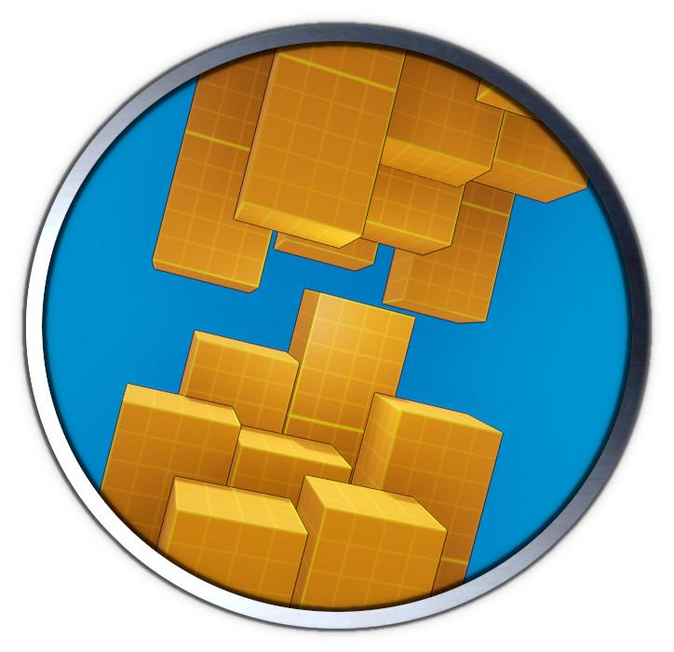

**目录**

🔹**译者前言**🔹 4

🔹**前言**🔹 5

🔹**计划**🔹 6

❖ 概念环节 ❖ 6

❖ 标尺❖ 9

❖ 原型 & 草图❖ 13

**⚒ 构造几何体 ⚒** 15

**⚒ 功能决定形式 ⚒** 16

**⚒ 背景 ⚒** 17

**⚒ 检查缩放 ⚒** 17

**⚒ 空的空间 ⚒** 19

**⚒ 测试关卡 ⚒** 19

**⚒ 记录重要的问题 ⚒** 20

**⚒ 迭代 & 试玩⚒** 21

🔹**Navigation & distinction**🔹 22

❖ 感知 ❖ 22

❖ 可读性❖ 27

❖ 方向感❖ 36

**⚒ 地标⚒** 37

**⚒ 路标⚒** 42

**⚒ 有利位置 ⚒** 43

❖ 引导 ❖ 44

**⚒ 高估了的引导 ⚒** 45

**⚒ 关注 & 突出 ⚒** 47

**⚒ 视觉语言 ⚒** 52

**⚒ 禁区 ⚒** 57

**⚒ 通过AI 引导⚒** 58

**⚒ 用AI做为视觉和听觉语言 ⚒** 59

**⚒ 面包屑 ⚒** 60

**⚒ 挑逗 ⚒** 64

**⚒ 前途 & 庇护 ⚒** 66

**⚒ 对比路径 ⚒** 69

🔹**节奏**🔹 70

❖ 节奏工具 & 技巧 ❖ 70

**⚒ 单人流 ⚒** 70

**⚒ 大门 & 阀门 ⚒** 72

**⚒ 循环 ⚒** 73

**⚒ 复用关卡 ⚒** 74

❖ 计划 & 构建❖ 76

**⚒ 强度, 多样性 & 时间 ⚒** 76

**⚒ 拍子, 图表 & 时间线 ⚒** 77

**⚒ 非线性节奏 ⚒** 79

🔹**加强体验**🔹 82

❖ 选择❖ 82

❖ 强化 声音 & 画面❖ 86

**⚒ 颜色, 光照 & 氛围 ⚒** 89

❖ 叙事❖ 92

❖ 情感❖ 94

❖ 调剂 ❖ 96

**⚒ 惊叹时刻 ⚒** 96

**⚒ 反应性 ⚒** 98

**⚒ 探索 ⚒** 100

🔹战斗设计🔹 101

❖ 有利点 ❖ 101

❖ 战斗空间 ❖ 103

**⚒ 战斗前线 ⚒** 107

**⚒ 侧翼 ⚒** 109

❖ 掩体❖ 111

**⚒ 掩体摆放 ⚒** 116

❖ 敌人 & 遭遇战 ❖ 119

**⚒ 敌人 & 掩体 ⚒** 119

**⚒ 刷新 & 追踪敌人 ⚒** 120

**⚒ 遭遇战设计 ⚒** 125

**⚒ 昧方NPC ⚒** 128

❖ 单人游戏和多人游戏的视线 ❖ 130

🔹多人地图设计🔹 135

❖ 综述 ❖ 135

**⚒ 可读性⚒** 137

❖ 关卡结构 ❖ 140

**⚒ 环状 ⚒** 140

**⚒ 数字8状 ⚒** 141

**⚒ 冲突点和双重冲突 ⚒** 143

**⚒ 拉锯战 ⚒** 146

**⚒ 防守 ⚒** 148

❖ 平衡 ❖ 150

**⚒ 对称与非对称 ⚒** 154

**⚒ 时间 ⚒** 157

**⚒ 刷新点 ⚒** 157

**⚒ 潜在玩家位置 (PPP) ⚒** 159

❖ 流❖ 161

🔹Briefly on accessibility🔹 166

# 🔹**译者前言**🔹

这是我无意中在知乎上面辗转了几个链接找到的一个文档。打开粗略的看了一下觉得有点意思，就收藏了。

前段时间玩了我们的farmland地图，感觉设计的很不错。虽然地图不大，但是玩起来甚至感觉比customs都要好，地图引导性做的比较突出，不太容易迷路，很适合作为新人入坑地图。但也可能是因为我已经熟悉TKV模式了，所以不好说。我觉得大家可以再多找找人测试并且讨论一下。

不管怎么样，这篇文档主要内容是一些LD相关的技巧和注意事项，里面提到的一些小技巧我之前的项目也有用到过，应该都是比较实用的东西。文档的很多内容表达的对错是着眼于特定关卡设计需求的，如果换个方向看可能不好的就变成好的设计，所以具体是好是坏，怎么使用还是请大家在实际过程中多多辩证地去思考。

翻译的过程中发现正如作者前言，这篇文档很多都是他收集和罗列的别人的经验。所以有时候上下文会连不上，很跳跃，然后这个家伙讲着讲着自己会偏题，一会儿又拐回来，所以大家看的时候不要着急。

另外本人语文水平太渣，所以很多翻译可能过于直译，无法表达原意的精髓，如果看不明白的话可以尝试对照英文原版来看，或者找@陈老师帮助，我会尽量保证中文版和英文版的页码是一致的，方便大家对照着看。

# 🔹**前言**🔹

写这玩意儿的目的是为了收集一些经验丰富的游戏开发者也会忽略的知识，以及其他的相关信息。我偶尔也会在相关的地方提供我自己的建议和观察。但是我不打算占有它，因为我仅仅只是做了收集的工作。

诚然我认为这个文档里的东西都值得去遵循，但是是否以及何时去遵循它完全取决与你自己。

如果你觉得文档里任何东西有错误或者你有问题不清楚，请不要吝啬与我联系：

Twitter @TychoBolt

// Alex K

# 🔹**计划**🔹

在项目开始（也包括项目中）有一个不错的计划将会为你和你的团队省去很多麻烦。在本章节，我会介绍一些能让关卡创建流程更加顺利的小技巧。

## ❖ 概念环节 ❖

第一件事就是要确定关卡中的*限制*，*目标* 和*内容。*

* **限制**: 你不得不去做的。通常不由LD决定。  
  ➤ 比如: 介绍并教学一个新的机制（物品）。不能在地球上发生。需要在介绍一种新的敌人并使其贯穿在整个关卡中。最终玩家需要在关底遇到友军NPC
* **目标**: 你想做的。可以是关卡的主题，挑战或者类似的东西。  
  ➤ 比如: 夸张的垂直高度，会产生恐高感。多路线。平台跳跃。
* **内容**: 你需要考虑的。  
  ➤ 比如: 大概发生在游戏中期的第7关。目前已有不少X和Y类型的关卡了，如何让你的关卡看上去独特？

何要这么做：

* 提供了一个起始点，避免了“空画布”的问题
* 降低了重做关卡的风险
* 帮助你从一开始就关注和建立整体结构
* 使你的团队能更有效的针对你的关卡做工作计划

然后它会有助于创建一个流程图或者时间线，这样你就可以确定什么时间应该发生什么事情。

有些事情可能需要在逻辑上或者按照特定顺序发生，而另一些事情可能更加富于变化。比如，假设一个NPC将会给与你一个任务，那么玩家只能在关卡的最后才能遇见他这件事就不没什么意义。

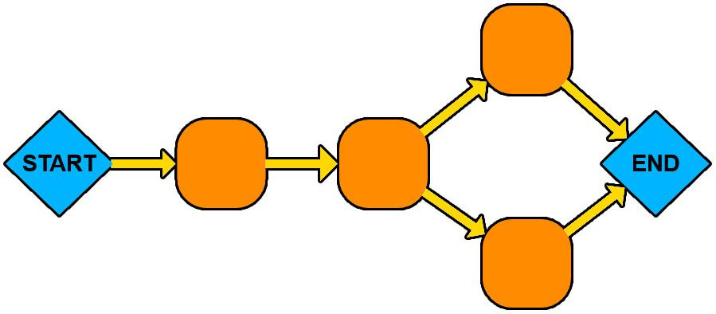

当你确定了这些东西后，你还需要扪心自问：

* 这个关卡发生在什么地点？
* 森林？鬼镇？法国？
* 这个关卡发生在什么时候？
* 中午？晚上？大战之后?
* 游戏的机制是？
* 关卡应该配合游戏的机制，所以确保你不断更新并且了解你的游戏机制。在一无所知的情况下设计一个关卡并且强行把它套入游戏机制不是一个好方法。
* 为什么玩家会记住你的关卡？
* 什么让你的游戏特别？什么高光时刻会冲击到你的玩家？
* 地点是否符合gameplay？
* 一个专注于长距离狙击的关卡发生在一个有着狭窄走廊的室内可能不是很理想
* 这个地点有什么“故事”？
* 这是一个什么养的地方？过去发生过什么？谁或者什么住在这里？任何东西让能让你的关卡感觉生动可信
* 我需要和我的团队沟通什么?
* 有没有什么你需要和程序，美术，音频等等进行沟通？为了让美术能够更好的做场景你需要知道什么？或者为了游戏体验完整他们需要知道什么？
* 这个关卡可行吗？
* 是否可以根据引擎，时间，资产等来制作关卡？你的团队真的能完成关卡吗？

|  |  |
| --- | --- |
|  | **关键 & 黄金路线**  关键路线 =最快最直接的完成关卡的路线  黄金路线 =设计师喜欢的路线。你希望大多数的玩家体验的路线，给与玩家最佳的体验  为了使你的关卡流程完整并且有意义，尽早预测和规划这些。  当然也不要忘记了测试除这两者之外的路线。 |

## ❖ 标尺❖

确定所有有关的标尺并记录他们（并在必要时更新它们）是非常重要的步骤。

* 它可以让你通过一个快速并且粗糙的测试找到一个合适的值
* 它可以帮助你（以及你的小伙伴）确保掩体，平台跳跃等类似的东西在开始的时候就保持正确。这样你就不会不小心让你（和美术）因为一个不可能的跳跃重做关卡
* 假设一个关卡美术来替换你的临时物件，有度量会方便他了解哪些对gameplay很重要。

通常把所有度量都放在一个通常会被叫做“Gym”的“游乐场”是一个不错的主意，如下图：

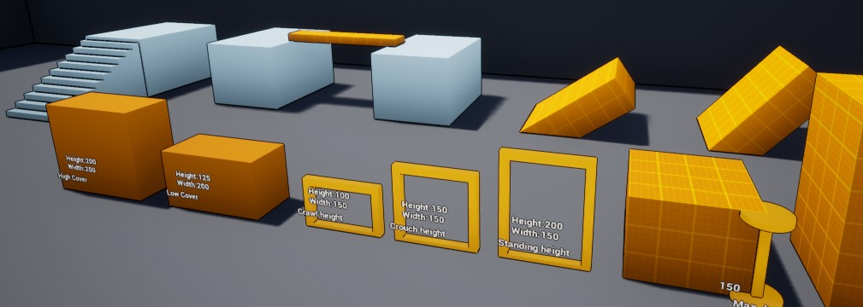

Gym是一个你放置各种box并且测量他们的标尺，这样他们在开发过程中可以被测试或者当作参考来用。

根据标尺创建固定得mesh或者做一个动态的想“尺”一样的工具是一个不错的点子。但它不是必要的。

为了能够更好的服务与团队里的所有人，工具需要能够动态的按照标尺和数据进行更新。

下图是UE4里做的一些工具范例。

|  |  |
| --- | --- |
|  | **尺子**  可以动态的测量长度 |
|  | **盒子/框架**  用来测量门窗，掩体等等 |
|  | **圆球**  用来快速测量最近距离，AOE等等  可以非常便捷的用来确保你的掩体摆放是否正确，武器射程是否合理等。 |
|  | **便利贴**  帮助你记住或者和团队里其他成员沟通重要的事情。“不要移动这些箱子”，“美术做完记得要添加爆炸特效”，等等。 |
|  | **曲线/道路**  用来测量非直线道路的全长。当在多人地图里要确保两边阵营的关卡是对等时非常好用 |

那么你需要哪些标尺呢？显然这个和你得游戏类型有关，下面是一些例子：

**世界**

* 走廊/房间得宽度和高度（差不多2.7到3.6会比较好）
* 楼梯大小
* 窗和门的尺寸
* 各种掩体的尺寸（低的，高的，等等）
* 掩体之间的最小距离（一般2-3米）
* 主路和小路宽度（一般5米和3米左右）

**玩家, 移动 & 其他角色**

* 角色大小（各种状态，比如战力，匍匐，蹲下，等）
* 跳跃高度和距离（站立时，奔跑时，等）
* 最大步行高度（玩家可以走过的高度）
* 最大斜坡角度（玩家可以行走，并且不会滑下）
* 最大摔落高度（不会受伤和死亡）

**物品 & 技能**

* 武器和技能（效果）的距离
* 进入战斗距离
* 手榴弹投掷距离

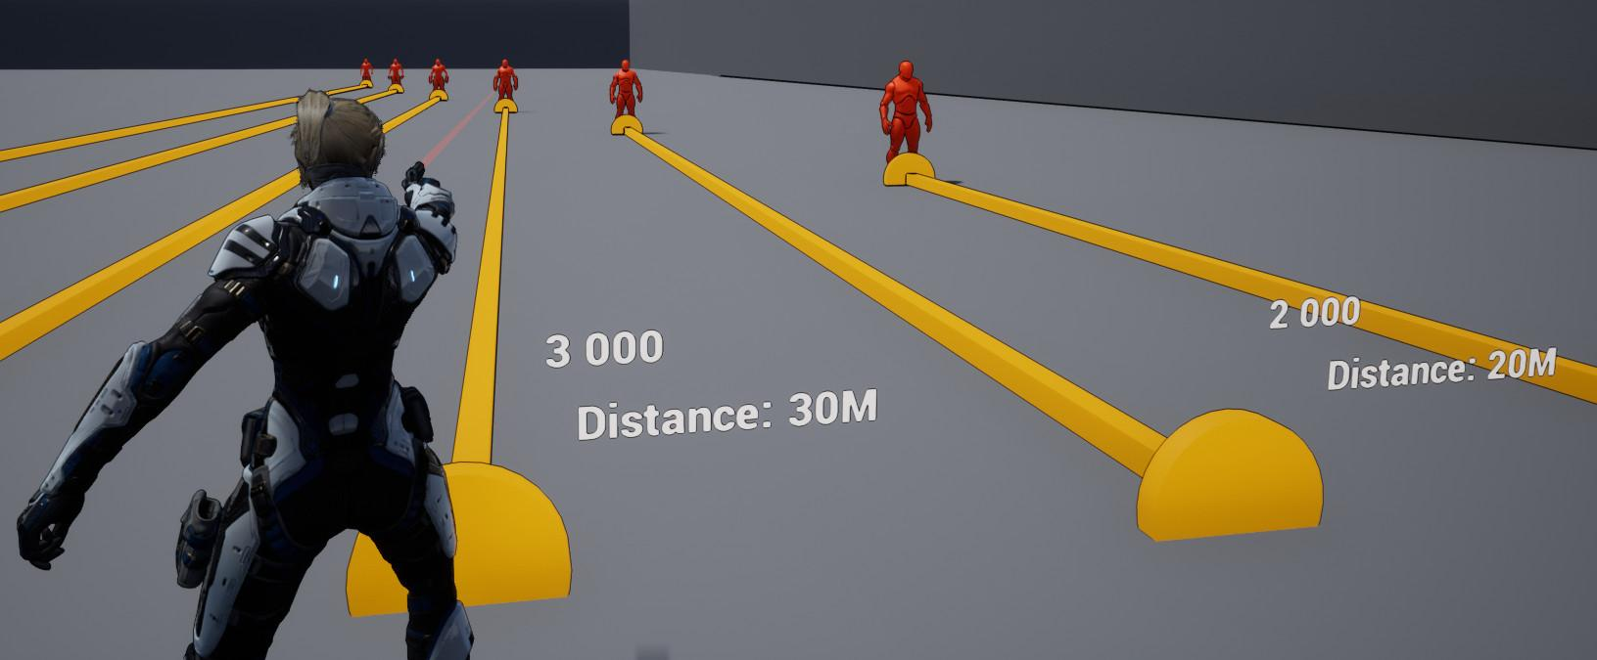

*演示怎样使用标尺工具来检查遭遇战和武器射程等等。   
这个也能让你对战斗会在何地开始或者类似的东西有个大致的感觉。*

当然也不要忘记记录一些比较特殊的情况，比如玩家通过跳板或者二段跳扔手榴弹的距离，并且这是否会影响到你某个关卡。

类似的，不要忘了为了你的AI角色记录标尺（掩体距离，导航网格，跳跃高度，等等），这样他们可以在你的关卡里正确工作。

另外，你必须清楚的意识到，现实中的一些标尺并不一定在游戏里合适，比如门，窗甚至天花板，会显得很拥挤狭窄。

你还必须考虑摄像机的工作方式（第三人称通常会要求更高的天花板）。

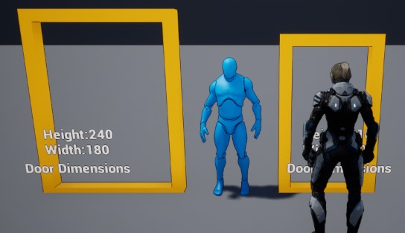

*右边的门接近现实中的尺寸，而左边的门被放大了。*

## ❖ 原型 & 草图❖

哈，现在你大概有一个关于你关卡的想法，你也确定了（至少一些）标尺，并且你对游戏的底层机制有了进一步的了解，那么是时候开始做你的关卡了。

在这个阶段，你会非常渴望打开引擎开始做关卡。虽然这很有动力，但一般来讲，在此之前多做一些规划会是一个好主意。

每个人的方法都不一样，但是我将会介绍一个我认为适合大多数人的方法。

|  |
| --- |
| **1.画一个气泡图或者流程图** |
| 首先思考一下你关卡所有的房间/区域，把他们放入气泡中，然后按照你关卡的设计需求把它们连起来。  目标是搞清楚你的关卡里会有哪些区域，它们之间是怎么关联的，玩家会怎么通过关卡。  在这里你也可以大致计划下事件，比如玩家何时会遇见NPC，战斗或者那里可以找到钥匙。 |

|  |
| --- |
| **2.画一个粗略的关卡地图** |
| 目的是创建一个更加详细版本，让人对于整个关卡有更加准确认知。  遭遇战，平台跳跃区域等等应该要被标记出来，你也需要大致标记出类似每个房间有多少敌人这种信息。  你也可以写一些标注，类似“玩家需要杀一波怪还有一个防御塔，当玩家占领了防御塔以后再来一波”。 |

|  |
| --- |
| **3.打开引擎，摆放阻挡和模型，确认空间大小** |
| 关键是“快”和“莽”.  不要指望做出一个漂亮的，完整的或者是一个你能拿来反复使用的东西。  虽然不必非常精确，但是尝试确定你地图的大致比例还有标尺。  这是让你能够快速的在引擎里知道你的关卡看上去是什么样的，让其更加视觉化，方便发现一些潜在的问题，并且对整个关卡大小有个大致了解。 |

|  |
| --- |
| **4.回到你的地图，调整，并且使它更精确** |
| 通过第三步的观察，调整你的地图。  尝试使关卡的大小更加精确。  重要的是，这不是你地图的最终版本，只是一个扎实的起点。这也是你可以更容易地与你的团队交流并获得反馈的地方。 |

|  |
| --- |
| **5.用你的地图开始制作关卡的草图** |
| 从这开始你需要开始反复搭建，测试，迭代  记得要尽早以及频繁的收集关卡的反馈。不要想着等关卡优化好了再去收集反馈，不然你可能需要面临大面积返工的情况，而这种情况明明可以通过早期的测试反馈来避免。 |

##### **⚒ 构造几何体 ⚒**

现在你开始做你的关卡草图，第一步一般就是在关卡内放置地面和结构几何体。

这是指任何建筑，洞窟，山，坑等等，不是指类似车，椅子或者其他非钢性（固定）物件（一般称作“道具”）

这是因为一开始你只想做一个关卡得主体部分，即那些不太可能会变动的东西，比如汽车或者“贴纸”。

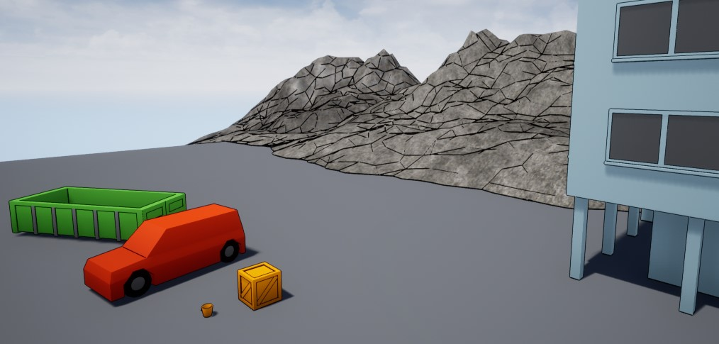

*左边是非钢性物件, 右边是钢性构造几何体.*

##### **⚒ 功能决定形式 ⚒**

在这个阶段，考虑功能决定形式是很重要，我们将会在后面得章节展开。这会使你得关卡看上去有意义。套房就一定会有浴室，管道系统不应该哪里都通不到，大多数的建筑不会只有一堆走廊。

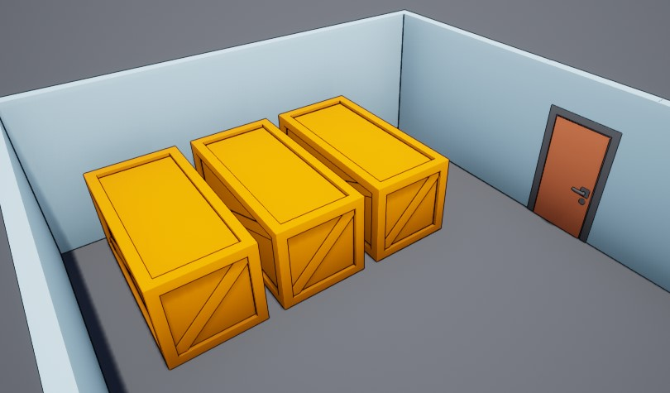

*这几个大箱子是怎么进入只有一扇小门的房间？*

##### **⚒ 背景 ⚒**

当你在做你的关卡草图时，还需要考虑背景（不能玩的区域）看上去应该怎样。

当一个复杂又漂亮的背景给玩家带来冲击的时候，也意味会给你的团队带来更多的工作和优化。

因此，相对于室内环境会的“便宜”，窗户之类的东西，或者玩家要去到建筑外面，这将会需要额外的工作和性能。

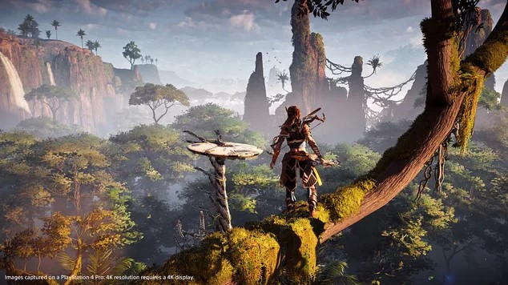

##### **⚒ 检查缩放 ⚒**

当你在做草图时，记住时刻注意你关卡的缩放。

仅仅以第一人称观察或者到处走走是无法得出正确的缩放感觉的。

你不会想要发生花费大量时间制作的区域最后发现不是太大就是太小而用不了的情况吧。不正确的缩放会看上去很怪异（感觉什么不对），并且使你的关卡变得不可信。

|  |  |
| --- | --- |
|  |  |

*注意看左边的图，你是不是很难感受到场景的大小？*

*于此同时我们在右图中放了一个角色进去，现在你会注意到这场景真的太大了！*

*你可能已经在场景中摆放了很多桌椅，掩体什么的，但是这场景完全没法用，你只能重做，太惨了。*

对于会重复利用的资产也需要注意。玩家对这个会很敏感，如果物件被缩放的乱七八糟，他们会感觉到。

玩家一般会习惯某个缩放比例，如果物件的缩放比例不符合玩家预期，玩家会注意到。

|  |  |
| --- | --- |
|  |  |

*一些因为缩放导致东西看起来很奇怪的例子*

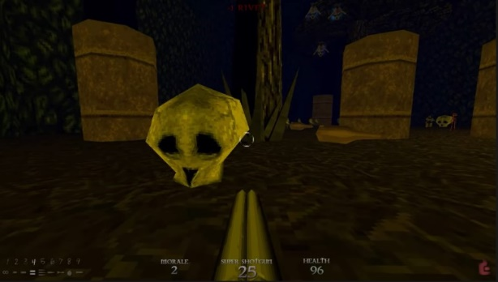

反过来说，缩放也能故意被用来烘托超现实主义的感觉。

在游戏 *Dusk* 里 玩家进入一扇门然后从一个洞里出来，发现自己被缩成了一只老鼠的大小

*◄ Dusk (2018)*

##### **⚒ 空的空间 ⚒**

即使你当前没有针对一个某空间需要做一个具体设计，尝试在这个空间中摆一些东西，检查装修后的效果也是非常必要的。

比如，假设你在设计一个玩家会穿过的小餐厅。想象当你完成关卡设计后才发现这个空间根本不够你的关卡美术大展拳脚做出一个像样的餐厅时你要面临什么样的窘境。

尽量最小化这种会令你团队的人尴尬的情况出现。

|  |  |
| --- | --- |
|  |  |

*即使简单的放点东西进去也会有助于你观察今后完整“装修”后的情况。*

##### **⚒ 测试关卡 ⚒**

当你在你的关卡上有一定进展后，你最终会需要在某个时刻对你团队制作的新系统，AI等等进行测试。

对于AI，需要测试AI在环境中的移动，或者能否做出动作把玩家推过边缘之类的。

对于敌人，这个会包括检查他们是否能正确使用掩体，在潜行区域，他们是否能正确感受玩家（不会在不可能的时候看到或听到玩家），能都开门，等等。

简单来说，任何AI需要在你关卡中做的事情都需要测试一遍。

测试一下摄像机是否正确工作也是不错的想法，特别在非第一人称游戏

不要假定所有东西都100%正确。不要期待你的团队不会搞砸什么。帮助他们放松心情，避免有人在已经很忙的时候还不得的不去修别的东西。

最后，尝试找一个方法可以快速测试关卡内容。如果你每次测试一个1分钟的内容都需要重玩前20分钟的内容，或者无法简单的测试指定的关卡（比如关卡选择器），你将会浪费很多时间。

##### **⚒ 记录重要的问题 ⚒**

记住需要记录任何对你关卡重要的东西。这个是用来让你和你的团队时刻能意识到对关卡重要的东西是什么的方法。记录的内容可以是目标，可交互物件，事件，通关总结，谜题，秘密，故事的发生点等等等等等。

为材质，VFX，声音，mesh，甚至是性能相关的信息创建资产列表和记录也是一个好主意。

记录很重要，因为这能使你能更好的规划你的关卡，降低开发时可能遇到的问题。所以尽量多花些时间保证你能记录足够的信息。

也不要忘记问团队一些可能会影响你关卡的问题。比如检查点和存档点使如何工作的？玩家的操作会在何时或者怎样被移除？成就是如何实施的？模块化的资产是怎么工作的？等等。

##### **⚒ 迭代 & 试玩⚒**

尽早和尽可能的试玩。人们很容易会对自己关卡中的问题视而不见。

试玩驱动迭代，而不是反过来。

“再让我改一点就让大家试玩”，多数人会陷入这样的心理。

试玩是用来了解什么需要改进。越晚和越少的做试玩，改进时候的代价可能就会越大。

试玩本来就是一门科学，但最重要的是记住那些负面反馈。

几个测试者们可能会评论好的部分，只有一两个测试者会对一个难度高得跳跃做评论。不要只接受表扬并且觉得“欧，那些测试者没有抱怨那个跳跃，所以没问题。”

从测试者（和你自己）的心理（认知偏差）到小规模的测试样本，有很多因素会扰乱你的反馈。因此，出现的任何潜在问题都需要进行检查和修正。

# 🔹**Navigation & distinction**🔹

这章会关注如何引导玩家并且让关卡更容易辨识。由于这个牵扯到很多东西，所以有些部分可能会重叠。它们应该要一起使用，但是方便解释进行梳理。

“区分”简单来讲就是让玩家注意到某些东西。如何增加可读性，如何让玩家能够意识到，如何让玩家看到你想让他们看到的东西。

## ❖ 感知 ❖

虽然人类有良好的深度感知和大小得感觉，但在游戏中这并不以1:1的转化。

虽然原因有很多，但为了简洁，我尝试精简一下（但如果感兴趣，建议尝试读一下）。如果玩家不能很好理解或者感知深度和大小，会造成玩家错误跳跃或者混乱等等。

|  |  |
| --- | --- |
|  |  |

*“Top Secret!” (1984) 中的一个搞笑片段，展示了感知和缩放是如何欺骗我们的。*

我能想到的解释为什么这在电影或游戏中很难衡量的最简单方法就是使用图像(见下文)。

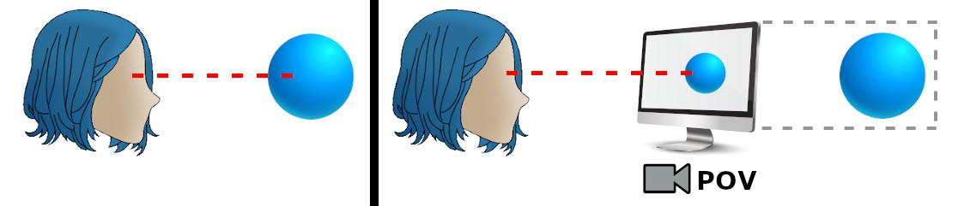

在真实世界中，你根据你在世界的位置为参照并且用自己的双眼直接去看一个物体。

在游戏里，你是通过屏幕上显示的通过摄像机在游戏世界中位置拍摄的图像来看物体。这使得游戏里确实现实世界中存在得线索或者提示（因为它是人工的）。

如果游戏使用一个未绑定在玩家角色身上的摄像机（比如第三人称），那么判断能否跳过一个坑会变得更难。

下图是个例子解释为什么在2D情况下通过目视测量平台间距会比3D简单。在2D情况下你只要测量水平距离，不用测量深度。

|  |  |
| --- | --- |
|  |  |

*相同距离，不同的透视角度。显然2D情况下更容易测距，因为你不用考虑纵深问题。*

当玩家遇到走廊/道路转弯时，玩家会遇到另一个问题

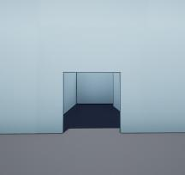 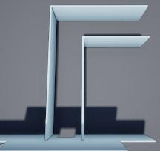

*注意，通过左边的图告诉玩家走廊尽头有个右拐的通道将会有多难。.*

那么我们怎样才能减少这个问题？

有一个好方法是给玩家深度的参照或者线索，让他们可以简单的计算出深度和空间关系。

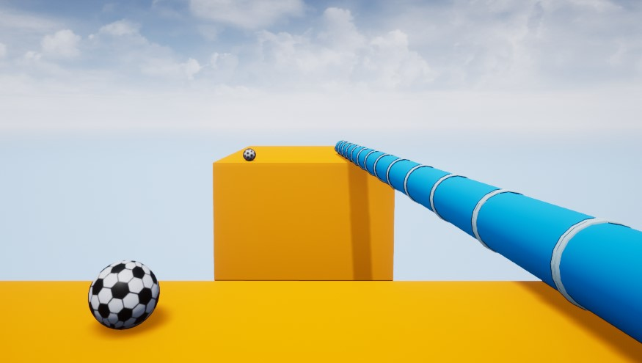 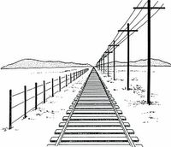

放一个玩家知道大小的东西（比如图中的足球），然后再在远处也放一个，可以帮助玩家获得一个大致的距离感。

放置一些线性延伸的内容(不一定要在直线上)，最好带有一致的重复元素，这是帮助玩家衡量深度的一种非常有效的方式。

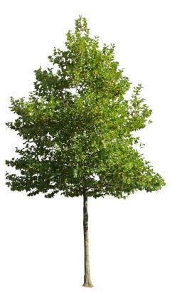

需要注意的是当你使用一个在玩家心中没有固定大小的东西。

或者他们从来没见过的东西作为参考。因为很难告诉玩家远处的树应该多大，它到底是一棵小树？还是一棵很远的大树？

当你的团队会通过放大缩小一棵树来增加变化的化，这点就更加需要注意。

相反，玩家都知道足球有多大，用足球就不太容易让玩家迷惑。

另一种方法是利用视差效果。视差就是近处的物体移动快而远处的物体移动慢。

当深度感知更重要时（或者你想让告诉玩家深度信息），你可以尝试把场景分解为近景，中景和背景。

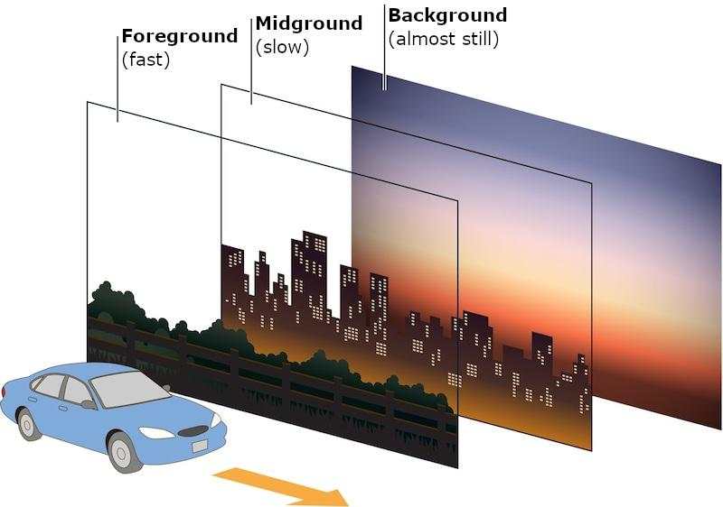

通过使用柱子，轨道，盒子，汽车等也可以达到类似的效果。试着把场景分开，这样就能看出前景，中景和背景了。

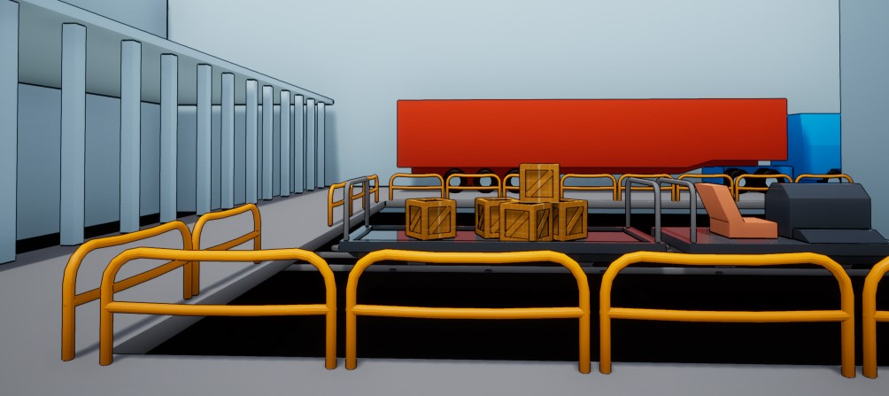

*我们可以看到栏杆在前景，货物在中景，卡车在背景。当玩家移动时，这些东西也会以不同的速度移动。另外我们也可以看到这里也利用了左边的柱子和栏杆来帮助玩家理解纵深和感知。*

但是，走廊怎么办? 归根结底就是给出走廊继续的暗示（或者任何其他最初并不表明它继续的路径）。

一些例子：

* 一个玩家知道没有看完整的物体（比如尸体的上半身）
* 一个玩家可见并且可预测会延伸下去的元素（比如地毯或者管道）
* 露出道路转弯通向的区域的一小部分(比如隔壁房间)。
* 一个角落的光源，甚至投射出一个物体的剪影（比如一个人）

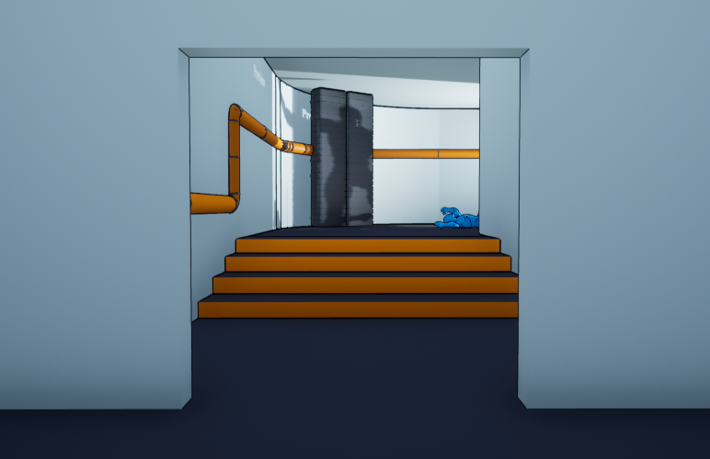

另外，了解已经建立的标尺也会有所帮助。

如果玩家可以跳过3米的距离，那么在一个致命陷阱的上方距离他们3.15米的地方放一个平台可能并不是一个好主意。在这个例子里，最好是夸大距离，这样才会让玩家看起来真的无法跳跃。

## ❖ 可读性❖

可读性是指让玩家更容易识别（或阅读）他们的环境。

不要在视觉上超载，并且提供足够的对比让玩家看到你想让他们看到的内容。下面会演示可读性低会如何影响玩家体验。

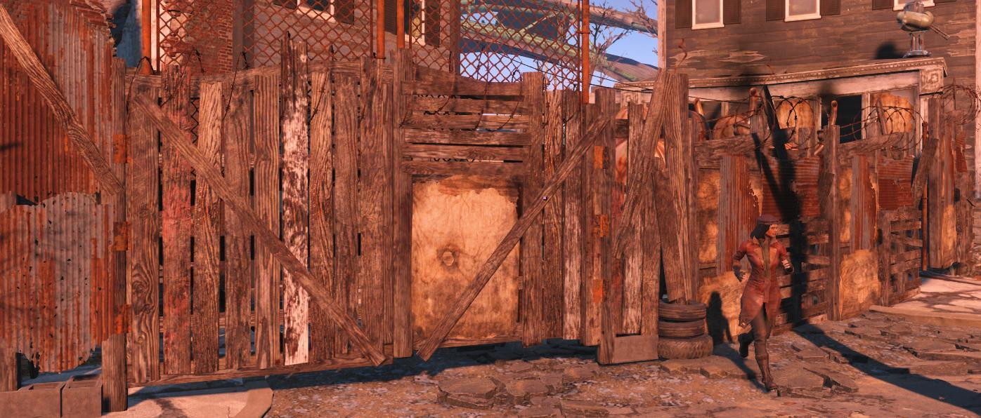

*注意，这张图里的所有东西都混在一起，墙壁，门（正中间），甚至是右边的角色？*

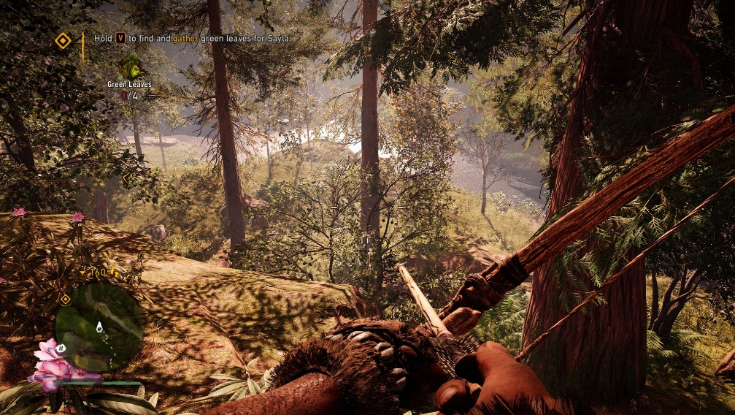

*植被以及它们的阴影，再加上周围大部分环境都是绿色和棕色，最终变成了一个视觉上非常吵杂和过载的环境。*

在许多游戏中，由于辨识环境的难度很高，游戏内的指导元素（如下图）和UI元素都是强制性的。

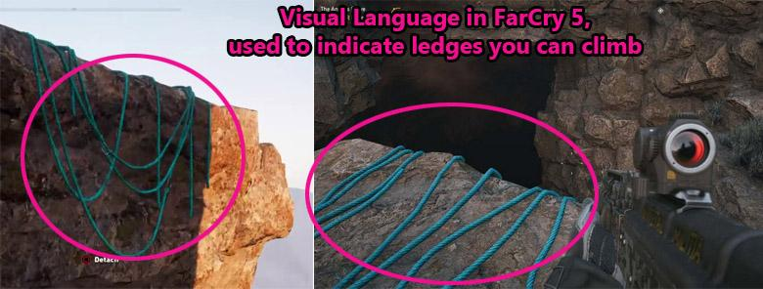

*视觉语言的一些其他例子，比如God of War (2018) 里的白漆和黄色标记，还有神海系列里在可以攀爬的边缘的白色划痕。*

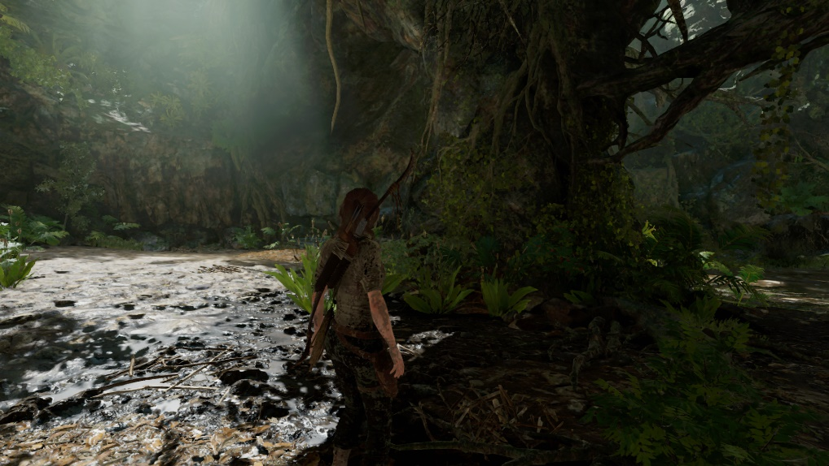

*如果没有开启引导模式，你可以看出那里是可收集的资源吗？那里是前进的方向？或者那里可以攀爬？*

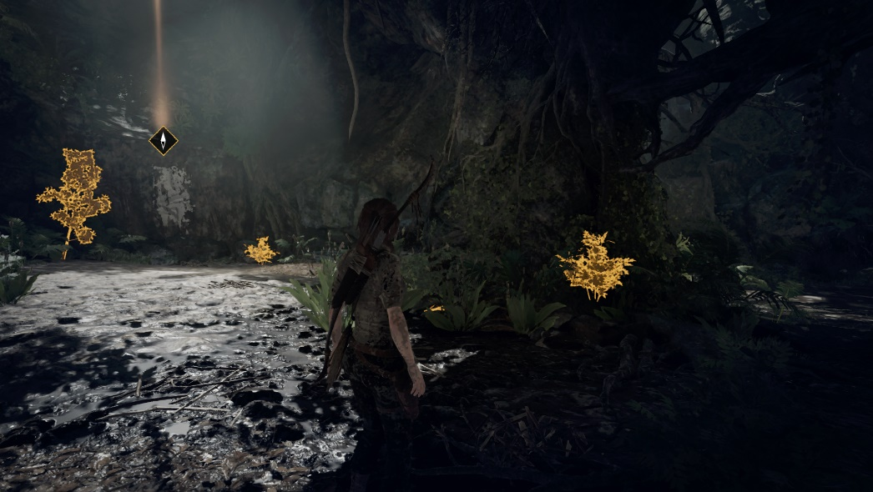

*打开了引导元素，并且进入了特殊的视觉模式，我们就可以清楚的看见那些之前很难看到的东西。*

除此之外。像这样的引导元素很容易就会打破第四面墙，因为你相当于直接在告诉玩家。不过尽管如此，用这样的引导元素可能并不是个问题。但如果你不想用这种，你该怎么办?

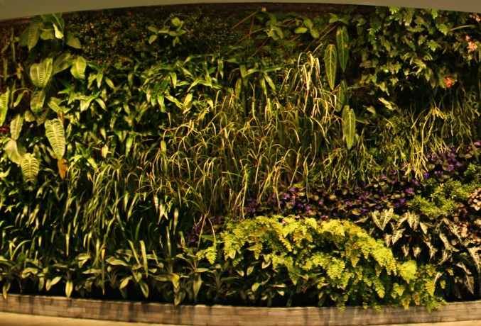第一步是考虑你的场景在视觉上有多复杂。视觉复杂度可以有各种原因增加。比如场景有多细节或者干扰（看树叶图），有多少物体在里面，大量饱和的颜色，大量你可能被攻击的点，等等。

视觉复杂度越高，就越需要极端的方法去让玩家注意到我们想让他注意的东西（比如上面那张开了引导的丛林图（好吧，那张图是shadow of the tomb raider））

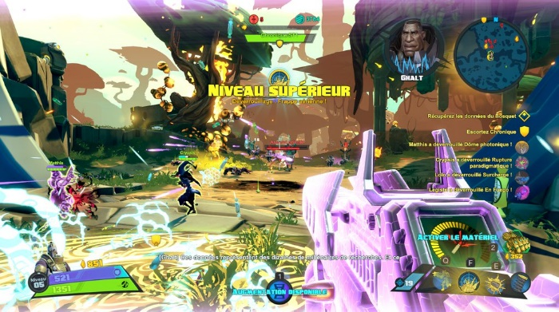 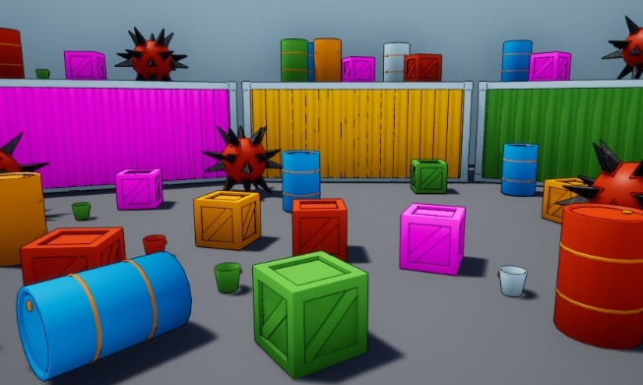

通常情况下，这么做都不是故意的，目的只是想提高视觉的逼真度，让场景看上去不能么的假大空，等等。但最终的结果仍然是让场景辨识起来十分困难。

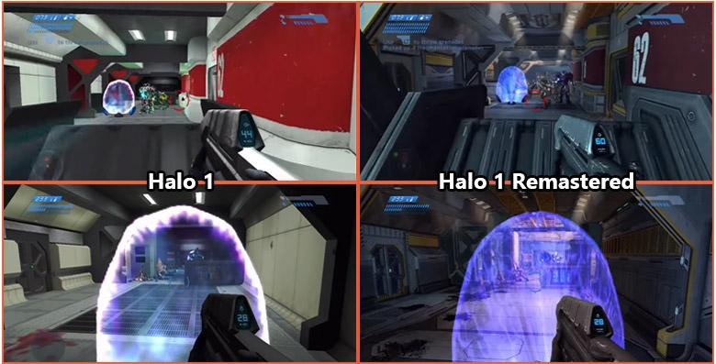

那么我们如何降低视觉复杂度提升可读性呢？

有一个方法是追求更加简约和不饱和的方法。这就是Valve在《军团要塞2》中所作的。

大家一定很容易开始就认为只是因为画面风格改变了，实际上远不止这些。他们的环境的颜色饱和度很低（更平更灰）而角色的色饱和却很高。

|  |  |
| --- | --- |
| *Team Fortress 2* | *Rainbow Six: Siege* |

彩虹六号：围攻也做了类似的事情。他们让角色在颜色稍稍不那么饱和的环境中变得更暗来凸显角色。这也是因为它是一个不像《军团要塞2》那样有独特画面风格的高仿真游戏。

实际上，许多多人在线游戏会这样做。因为高可读性对于一个竞技射击游戏来讲是极度重要的。特别是在TTK（击杀时间）特别短的游戏里。如果玩家需要花费大量精力去辨识其他玩家在哪里，这件事会让人非常沮丧。

反过来也可以通过颜色调和来创造一个更和谐的感官。

高亮度会使得所有颜色都很出挑，使得图像更嘈杂。如果我们降低颜色饱和度，就可以使所有颜色看上去更和谐。如果我们在其中加入一些更高饱和度的颜色，他们看上去依然OK，但是会更加明显出挑。

所以我们讨论的不是某些颜色的缺失，而是在讨论颜色之间的调和。

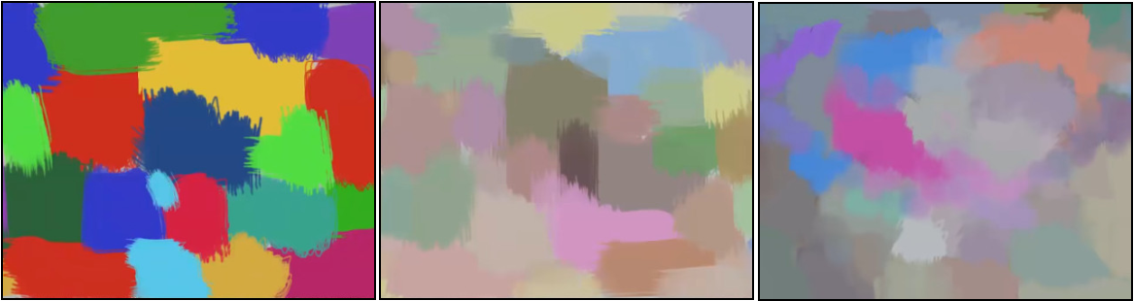

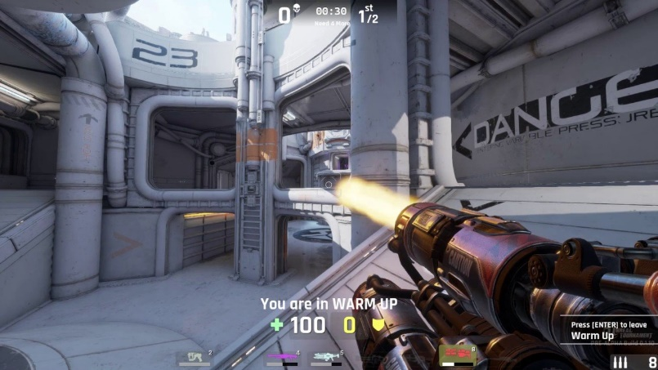

虚幻竞技场4就是使用类似的方法在允许视觉复杂程度的同时，来增强辨识度。

他们的方法是降低玩家通常会去到的地方比如地板，墙壁等的视觉复杂度。

但是天花板，柱子之类的其他地方，他们就会加强视觉复杂度。这样他们就使可游戏区域更加容易辨识。

另一个高辨识度的多人对战游戏的例子是《使命召唤：现代战争2》的废土关卡。 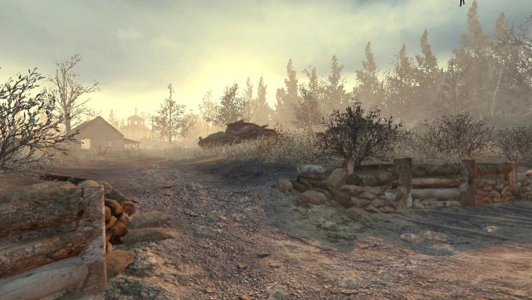

他们通过利用雾来制造对比度（远处的东西在雾中只有一个轮廓）。

然后他们让植被看上去很薄并且高度不超过腰。

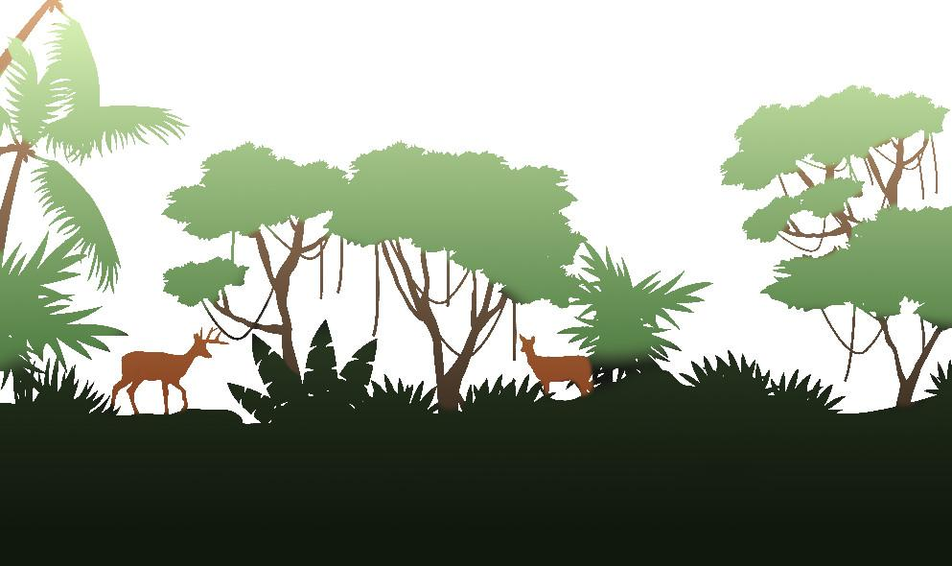

所以关键是尽量减少视觉上的复杂度，并且让环境中的目标物体更加独特。

当你想要添加想让玩家看到的东西，比如人，动物，但又不能降低视觉拟真度时，考虑周围环境的渐变轮廓可能会很有帮助。

只考虑颜色调和法的话，我们可以降低森林的绿色和棕色的色饱和度，然后提高动物和角色的颜色的饱和度。

这样我们就会有一个地面更暗加深暗，能凸显事物的颜色更加饱和的环境。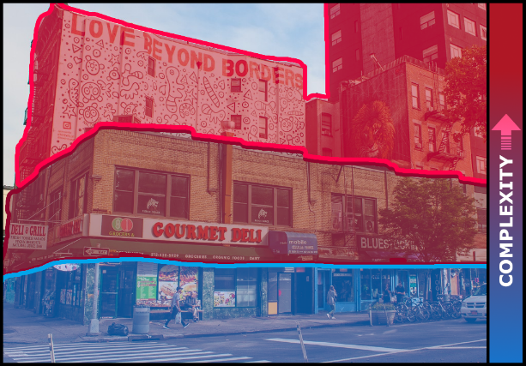

将此与视觉复杂度的渐变进行结合。即游戏区域的视觉复杂度较低，然后随着过渡到玩家和敌人很少会去的区域就慢慢增加视觉复杂度。

此外，当涉及到植被时，很容易由于相同的颜色变化，或者树叶或者树丛的影子形成的强烈对比造成严重的颜色噪音。

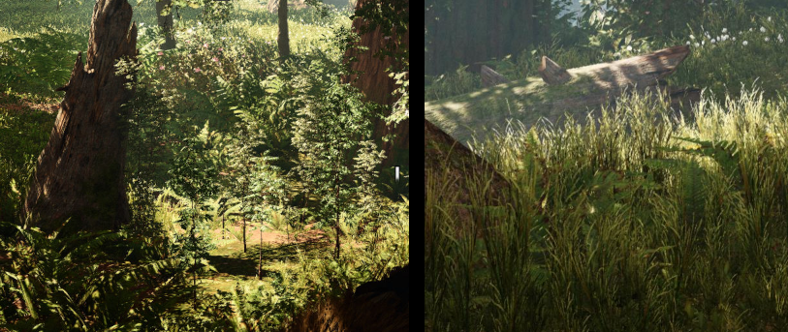

 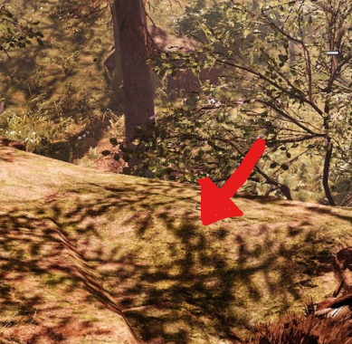

***左图****: 每根草都有相同的对比度和颜色变化，从绿到黄然后变棕色。虽然这看上去很真实，但是也非常嘈杂*

***右图****: 注意看植被的阴影是如何提高对比和嘈杂程度的。*

你需要做的是在已经很复杂的环境中降低复杂阴影的数量，尝试把他们融合到一起，这样他们将被视作是一个整体。

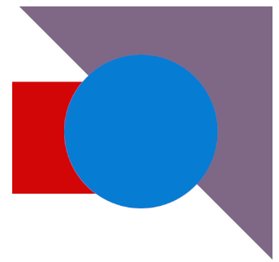 ⇛ 

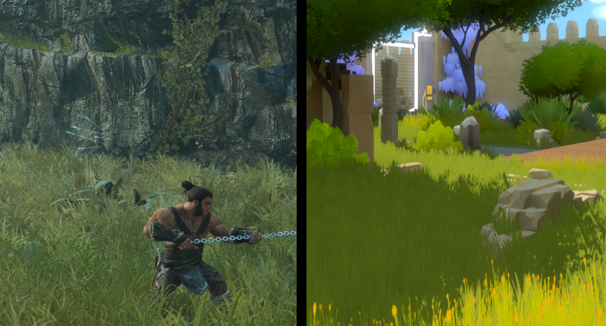

*虽然你无需那么极端，不过至少要记住，并在一定程度上去考虑和实现它，这有助于使你的环境更加有可读性。*

## ❖ 方向感❖

方向感是我们如何设计关卡，让玩家更好的了解他们所处的环境。这是为了让他们知道自己在世界上的位置以及他们将如何到达他们想去的地方。

换种说法，我们如何帮助玩家在心中建立一张游戏空间的地图。

如果玩家能越简单的记住关卡的样子，哪里他们已经去过，哪里还没有，那么他们的体验就会越好。

如果一个关卡（或整个游戏）允许玩家反复来回，那么在心中建立一张地图就变得更为重要，否则玩家很容易迷失并且产生挫败感。

尽管一些对方向感有用得元素也会用来指引玩家（比如巨大的地标），但这不是有意这么做的。

##### **⚒ 地标⚒**

|  |  |
| --- | --- |
|  | 小  中  大  通常我用上面这些词来描述分类，这样会更加清晰。  比如: *小* 地标(树桩), *中* 地标(小房子) 或者*大* 地标(巨塔). |

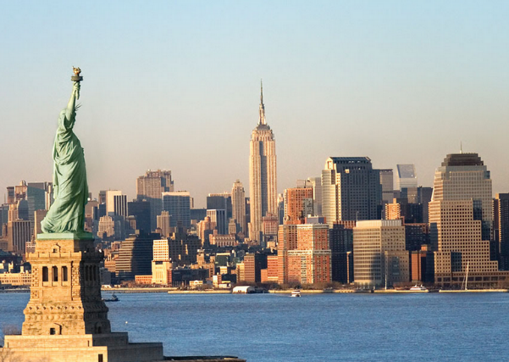

地标是一个能够从当前环境中脱颖而出的东西，参考它你可以得出你当前的位置。

如果通过窗户看到自由女神像，你可以很容易得出你当前在纽约的哪里。甚至你从来没有去过纽约，只要你看到女神像你就能得出你和它的相对位置，这样你就不会迷路。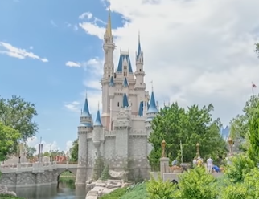

地标也可以当作是玩家需要到达的目标点。

迪士尼乐园有各种各样的有“意思的地方”，这就可以当成是地标，因为他们有一种神秘感。所以灰姑娘的城堡是一个“意思的地方”，石柱子就不是。

记住一个重要的事，地标不一定要大。事实上，使用小，中和大的地标都会很容易的强化玩家的方向感

玩家在各种游戏中迷路就是不错的例子。有一个更广为人知的例子是Valve在《半条命2》中砍掉了一个洞穴系统循环区域，因为测试玩家在里面转了30分钟。

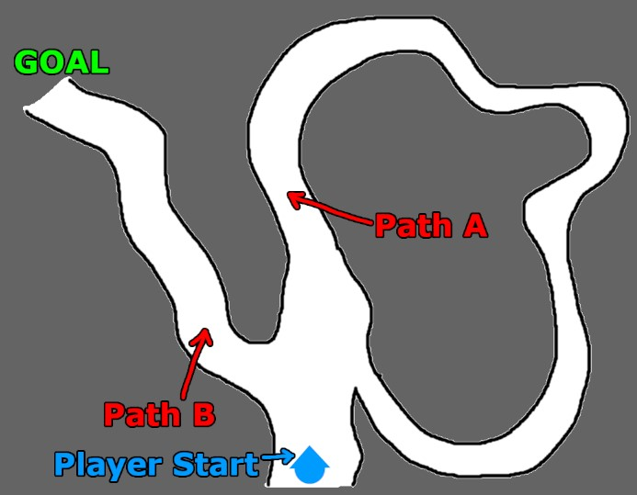

*通过这张简化了的半条命2的关卡模型，玩家会朝前进入路线A，出来后又进入到路线A。因为这个洞穴看上去哪儿哪儿都一样，玩家很难搞清楚他们是否在兜圈子。*

如果我们用一个小一点的小型地标有效的标出这个岔路，玩家就会立即意识到“欧，我来过这里“。

另外一个重要的事情就是地标一定要显眼，不会被玩家当成是一个在当前环境下会正常自然发生的事情而错过。所以一个灌木丛不会是一个好的地标，但是一个朝着某个方向的骸骨会是一个好地标。简单讲就是看上去要独特（至少在那个环境里）。

此外，尽量保持地标的多样性。如果你总是在相似的场景下使用尸体，你不但会减弱它作为地标的作用，还会使他们没有存在感。

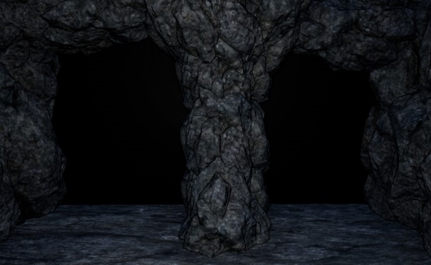 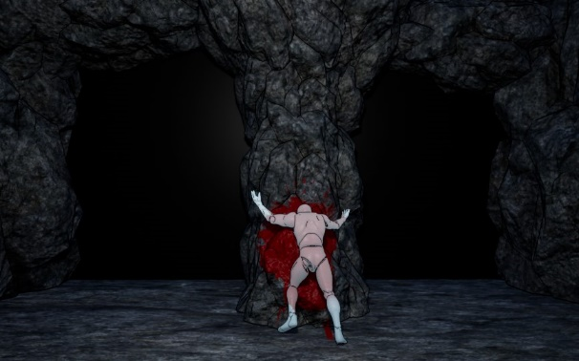

*左边的图没有地标而右边的图我们加了一个地标。*

*示例中的地标可以是个腐烂的尸体，或者骷髅。*

小型和中型地标对于那些容易重复的空间，比如洞穴，室内，森林特别好用。

现在让我们看一些小，中和大型地标的例子。

**小型地标**

尺寸小，并且能有效打破类似的环境。如果没有大型地标（比如在洞穴或者茂密的森林）就会变得更加重要。下面是一些例子。

|  |  |  |
| --- | --- | --- |
|  |  |  |
|  |  |  |

**中型地标**

尺寸中等。在场景中介于小尺寸到大尺寸之间并且独特的地标。不像大型地标，他们一般不能从远处被看到。中型地标可以是一个巫师的小屋，一个警局等等。

|  |  |  |
| --- | --- | --- |
|  |  |  |

**大型地标**

大型地标从远处就应该被看到。他们通常用来在开放世界中引导玩家，或者作为玩家目标或者兴趣点来使用。

|  |  |  |
| --- | --- | --- |
|  |  |  |

**区域地标**

地标的另一种方法是为某区域做一个主题或者风格。这将使得不同的区域看上去更加独特，这样不仅容易建立方向感，还能增加多样性。这个可以通过使用各种颜色，植物，涂鸦，地板，天花板，不同的地板材质等等。

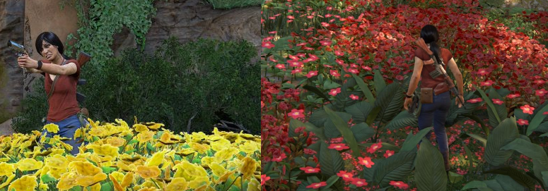

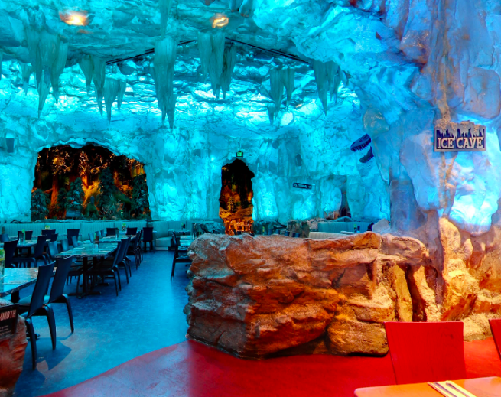 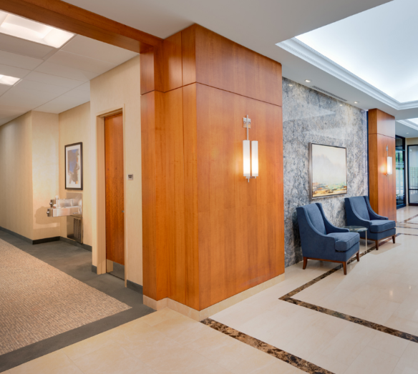

##### **⚒ 路标⚒**

路标是小型地标的一种。它本质上是一种更直接的地标形式，会更直接地告诉玩家，并且在游戏世界的环境中则没有那么明显的意义。

在《反恐精英：GO》游戏里，A区和B区用字母来区分，箭头用来指示方向。能放雷的地方也在地面上画出来。

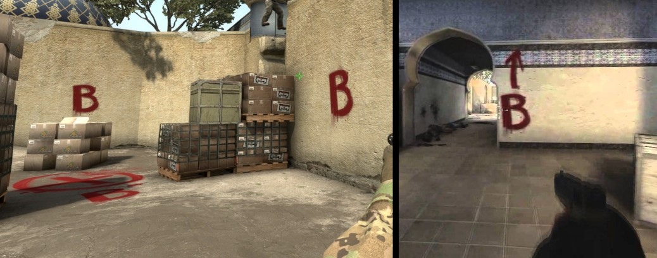

路标越复杂，玩家就需要越多的时间理解它。但在合适的情况下，它依然能够发挥作用（如果使用正确的话）。

另外，虚拟世界地图还可以帮助玩家确定方向，在脑中建立该地区的地图，并与其他地区联通。这种类型的地图还常常被用来向玩家预告将要面临的事情或者可能错过的周遭地区。

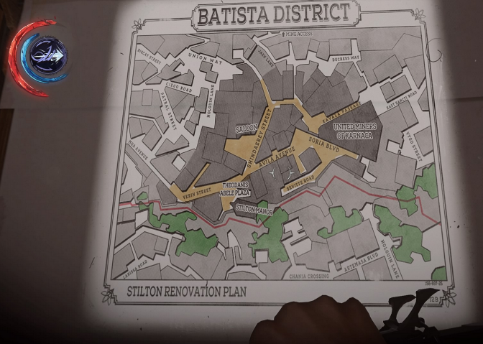 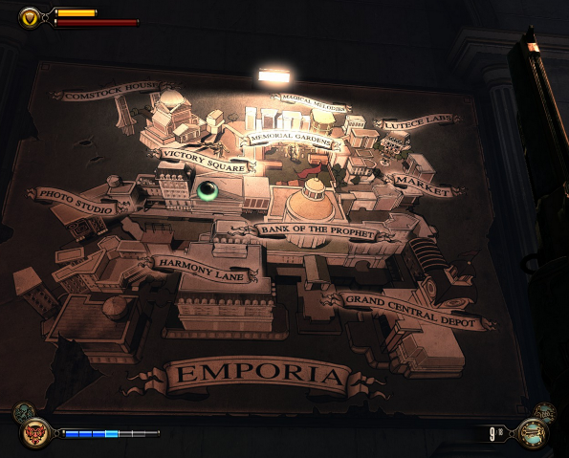

需要小心的是，过度使用或错误使用路标会导致玩家混乱。对于那些没有什么实际意义的路标来说尤其如此。

|  |  |
| --- | --- |
|  | **路标设计小贴士**  想想你会怎样告诉某人怎样去到某地或者一张藏宝图会怎么做：  *"沿着路走直到你遇到一颗倒掉的树，然后左转"*.  你可以简单的引导玩家走上正确的路吗？如果不能，考虑多家点地标，路标等等。 |

##### **⚒ 有利位置 ⚒**

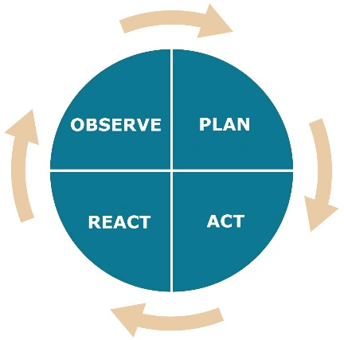

有利位置是一个我们可以调查该区域，确定自己的方向，计划我们的方法的地方。通常可以在开放世界或者有潜行和战斗的游戏内找到。但它也可以在任何类型的游戏内存在。

虽然这通常会是在一个较高的位置，但是这并不是必须的。它只是一个地方让我们可以观察周围的环境，所以它可以是一个有窗户的房间，能让我们看到一个更大的房间。

在方向感方面，玩家可以更简单的找到地标，找到更好的穿过一个区域的路径，并且在进入该区域后就开始在心理建立地图。

我们将重新审视有利位置在战斗设计部分，我们将会深入讨论如何应用到战斗和潜行中去。

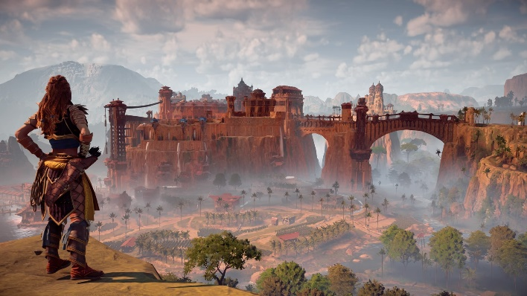 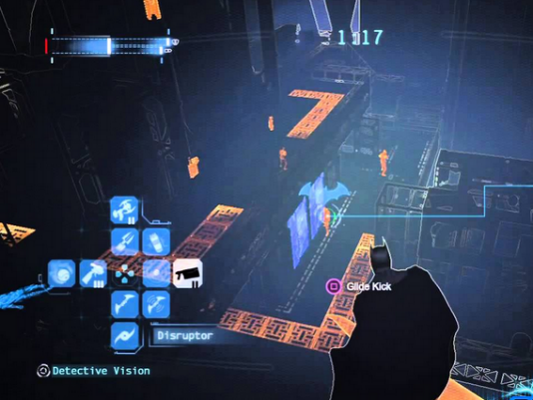

*在 Horizon: Zero Dawn里，玩家观察地形，找到自己的方向并计划路径。*

*在the Batman: Arkham 系列里，玩家可以洞悉周围的情况，这样他们就可以理解在关卡里该如何移动，并且干死那些敌人。*

## ❖ 引导 ❖

我们已经讨论过如何提高关卡里的辨识度以及如何能更简单的找到自己的方向，让我们开始谈谈这一切是如何组合在一起的。我们怎样才能利用这些知识并且更有效的引导玩家。

基本上有3种方法引导玩家

* UI
* 游戏内视觉
* 叙事

我们会主要讨论后两个，因为他们和关卡设计的关系更直接

虽然UI是很有效的，但是如果使用不当，它很容易成为解决游戏关卡设计或视觉辨识度的权宜之计。它也会让玩家不再关注游戏内的世界而转而关注UI元素。

说起来UI元素可以是一个箭头确切的指向玩家要去的地方，或者是一个详细的小地图，也可以某个探测模式（完全改变游戏的样子）。

##### **⚒ 高估了的引导 ⚒**

有时我们很容易就会高估我们的引导对玩家的作用。

比如，引导线。引导线就是环境中的东西形成一条引导玩家要去哪里的线。

其实现实中存在一堆东西会形成各种告诉我们要去哪里线，但是它并没什么卵用，所以游戏种也不会。在游戏中通过各种东西形成的线并不能当作是引导线。

所以即使引导线非常有效，它也会混合着各种信息，因为这些其他的线并没有指出我们应该去哪里。

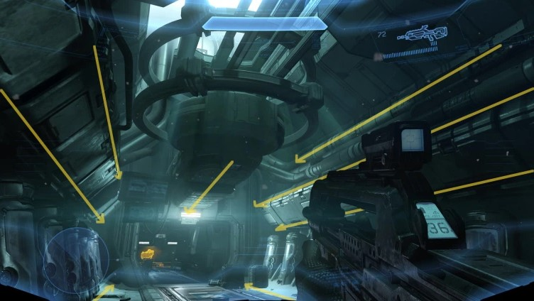

*玩家沿着这条路走真的是因为引导线吗？还是因为只有这一条路可以走？*

我们还需要考虑作为策划的自然偏见。因为我们知道引导线的概念，所以我们可能会在找不到引导线的时候去寻找它们。

在下图中间的人是因为环境种的“线”（黄色）才沿着街走的吗？

那其他地方和它冲突的线（蓝色）呢？

我们要知道，相关联性不是因果关系。如果我们不注意，我们很容易欺骗自己。

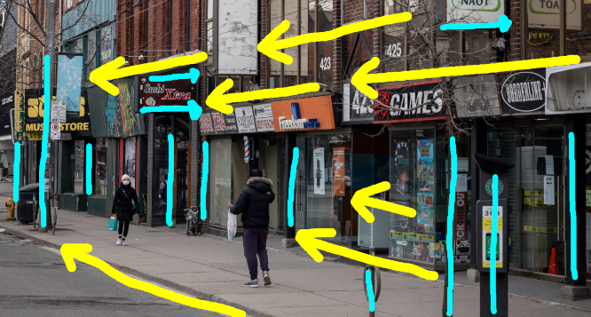

我们也不能假设玩家知道和我们一样。

当我们作为策划在玩游戏的时候，我们可以看到一些不存在东西（比如策划没有加入的引导线）或者某种技巧。

比如:

“我应该去哪里呢？啊，那边有一个模糊的光源，我们可爱的策划小伙伴可能是想让我去那边！”

同时，玩家可能完全不懂什么叫引导灯，不会主动去找它，也不理解它们的意思。

坦白说，人们不会本能的被光吸引（类似蛾子）。通常情况下，光线可以产生对比（暗区或者亮区）。但这个可能已经发生在一个只有平行光的环境或者只有黑白两色的情况。

你还需考虑可能环境中的其他东西更能引起玩家注意（人群，门，和目标相关的东西，等等）。

另外如果灯有时作为引导元素，有时又不是（比如用来装饰），这样会让玩家混乱并且降低灯的效果，特别是这两种灯看上去很类似时。

也就是说，光纤可以有效的引导玩家注意到聚光灯（可以这么说）下的东西，因为光线中的东西比光本身更重要。

总的来说，我并不是说某个引导元素无效我们不要用它。但我们需要意识到策划和普通玩家的知识是不同的，并且不要过高的估计我们设计的引导元素的作用。这就是为什么请没有我们知识的普通玩家来进行游戏测试这点很重要的原因。

##### **⚒ 关注 & 突出 ⚒**

我们的注意力基本就像聚光灯一样，我们看到的一个小区域会被聚焦，而周围的东西会被模糊掉。

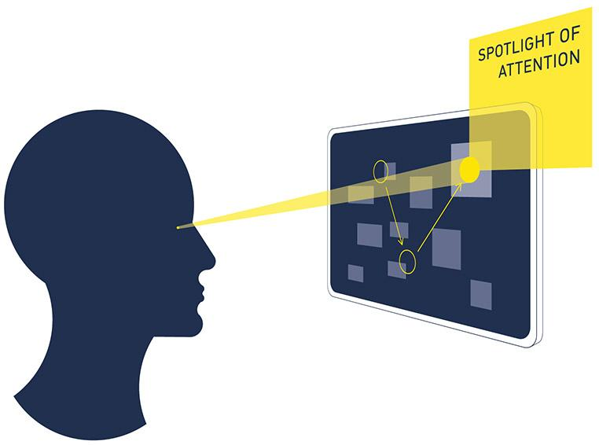 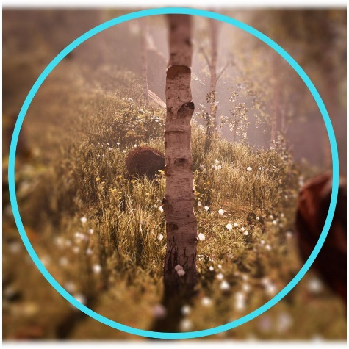

所以，我们怎样才能知道玩家会聚焦到哪里？我们怎样才能让玩家关注到我们想让他们关注的地方？

答案就是突出。越是引人注目的东西，它就越突出。

有两种突出的方法：自上而下 和 自下而上

|  |
| --- |
| **自下而上**  自下而上一般就是对比。  可以是颜色，大小，方向，形状，运动和纹理。 |

|  |
| --- |
| **自上而下**  自上而下是指对我们来讲什么有意义。  人脸，人群，任何和我们当前目标有关的事情（可关注的目标）  一个可关注的目标可以是你试着在包里找一支铅笔，或者在球赛中盯着球看。  一个可关注的目标也可以是去和一位有着金色头发，穿着绿色衬衫和棕色裤子的朋友。你会更加注意那些金发穿绿衬衫和棕裤子的人（也就意味着你会对其他的视而不见）。    我们越是处于面向任务的模式中，越容易被突出支配。这意味着自上而下的突出更适合在游戏而不是电影。 |

|  |  |
| --- | --- |
|  | **更多关于注意力目标**  它不仅可以帮助玩家更容易的注意到恢复道具或是收藏品，但也很容易导致一些引导方面的问题。  比如玩家来到一个被锁着的区域，他们可能会觉得前进的方法是开门（但实际的方法是爬窗）。  因为他们会假设门是前进的道路，所以他们会尝试去开门，或者找个开关什么的，结果就没注意到那些指向窗的引导元素。（因为他们的注意力全集中在开门这件事上）。 |

如果玩家已经关注某个事情的时候（比如遭遇一场战斗），这可能会使他们更难注意到其他事情（比如生命条正在闪红）。一个例子是当敌人的增援部队在战斗中到达，或者在基于波次的事件中敌人在出生点出生。

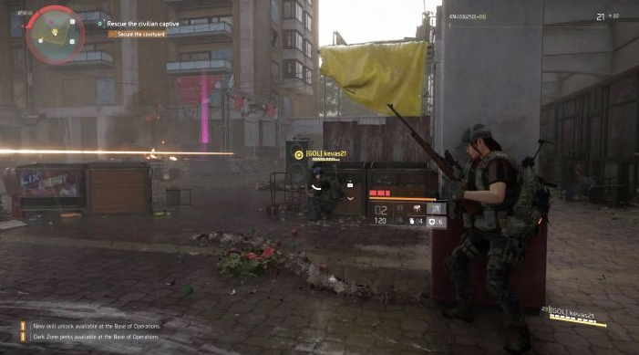 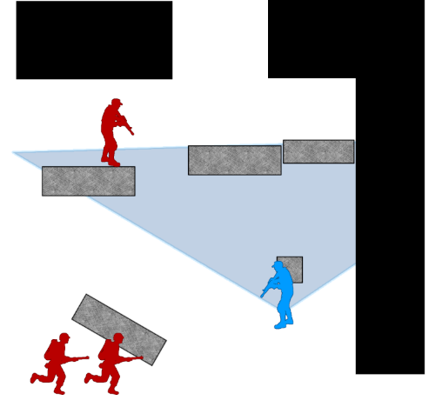

*如果在战斗中敌人出生在屏幕外，并且玩家不知道这件事，那么玩家会觉得敌人是凭空出现的。*

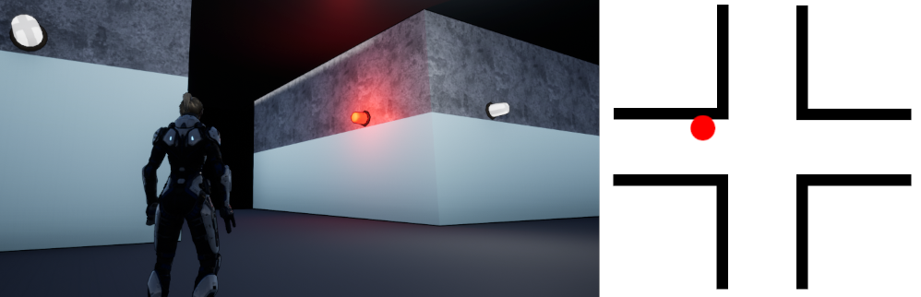

*如果玩家需要守护一个区域，敌人可以从四面八方涌入。设计一个东西让玩家知道哪里将会有敌人出现将会非常有用。特别是当你设计了一个有好几波敌人会从不同走廊冲过来的关卡时会特别有用。*

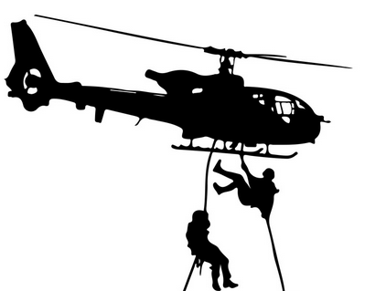

为了让玩家知道敌人在战斗前或战斗中刷新了，你可以让敌人从一艘运输机里出现，或者炸掉一堵墙然后从炸毁的墙中出现，等等。

你也可以直接展现给玩家看，当你知道玩家在此时回朝某个方向看，或者让玩家处在某个有优势的情况下（比如多个敌人无法直接看向玩家）

##### **⚒ 视觉语言 ⚒**

视觉语言是更加通常的引导玩家的方法。一般是指不通过UI的利用视觉传达信息的方法。你需要依靠可供性（见下文）和创造固定模式（特定形状，颜色等的含义）来让玩家更好的理解他们的环境。

当环境的可读性很差时，增加视觉语言的重要性就会越高。



|  |  |
| --- | --- |
|  | **可供性**  可供性一般是指玩家预期是否可行。.  良好的可供性可以让你的游戏更加直观，而弱或假的可贡献会让玩家困惑和沮丧    积极的可供性: 看上去能用就能用，比如一个玩家可以打开的门。  消极的可供性: 看上去不能用就不能用，比如一个被阻挡得门玩家无法打开。  错误得可供性: 看上去可以但实际不能 (反过亦可)。比如一个你以前见过可以按得按钮，但现在不能。 |

例如，如果玩家无法爬上梯子（或者只能在某些关卡爬），你就需要考虑你的关卡或者游戏是否应该有梯子。当玩家希望能够爬上梯子但是却无法做到时，便会质疑，从而破坏沉浸感，然后他们就开始怀疑自己所处的环境。

以下是一些视觉语言的例子

|  |
| --- |
|  |
| 神海常常使用白色或者高亮对比的方式告诉玩家哪里能爬和荡过去等等 |

|  |
| --- |
|  |
| 在*Dishonored* 中，经常用电缆链接电子门（或者其他类似用电的东西）还有“whale oil”电池（可以放入或者取出） |

|  |
| --- |
|  |
| *Bioshock: Infinite* 通过开闭状态，从视觉上区分了可以搜索和空/已搜索过的物品。 |

|  |
| --- |
|  |
| *Fallout 4* 使用 “Railsigns” 去表示某处是否被游戏中的某个派系标记为藏身处，危险还是别的什么。  最初玩家并不知道这都什么意思，但是可以慢慢拼凑猜测他们的意思，或者最后在那些派系的总部找到它们的意思。 |

当视觉语言在场景中具有上下文叙事意义时会变得更有效，并且会有可供性。这样你就可以避免让玩家被那种奇怪的不正常的设计带离游戏体验，比如无法解释的荒野的每个边缘都要有黄色的布这种。当你更直接的与玩家对话时，你也把这种感觉生硬的风险降到了最低。

你还需要记住的是，要始终保持视觉语言的一致性。如果你使用一种颜色一种形状作一种视觉语言，请确保不要再不适用的地方重复使用它。

想象一下，如果你用蓝颜色来表示可破坏物件。现在假设你还在其他不可破坏的物体上使用了蓝色，甚至整个空间都是蓝色。这不但会造成辨识度的问题（可破坏资产和背景融合在了一起）还会造成困惑（“我能打破什么？”）

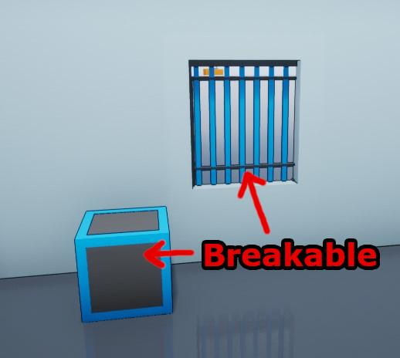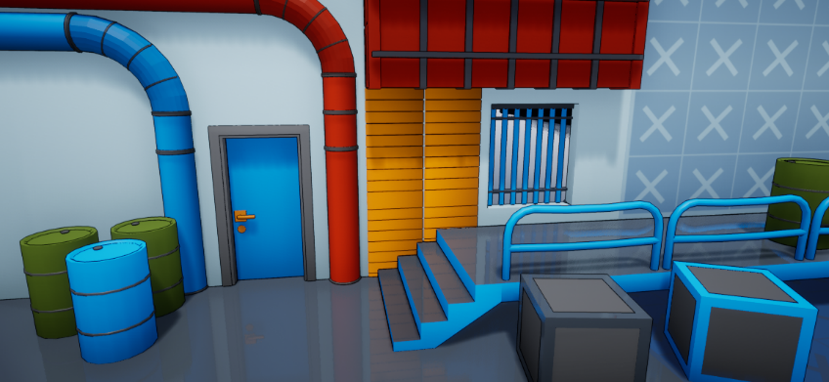

缺少视觉语言也会造成问题。如果玩家习惯于用白漆标示可以攀爬的地方，但是现在在你（或你的小伙伴的）关卡，到处都没有白漆，那么玩家可能就不知道到底哪里能爬哪里不能。

同样还要考虑你的引导元素从不同方向不同角度看上去会怎样。如果你使用某个造型或颜色的引导元素只有玩家在特定角度或位置才能起到引导作用，那它就是无用的。

下图中，当玩家接近并且抬头注意观察那根木梁，他们就会发现这根木梁指向一堵他们可以攀爬的墙壁。但如果他们错过了这个（错认为这根梁知识个装饰，没有把摄像机朝向“正确”的方向，没有注意到那堵可以爬的墙，等等）他们可能就会迷路并且感到困惑。

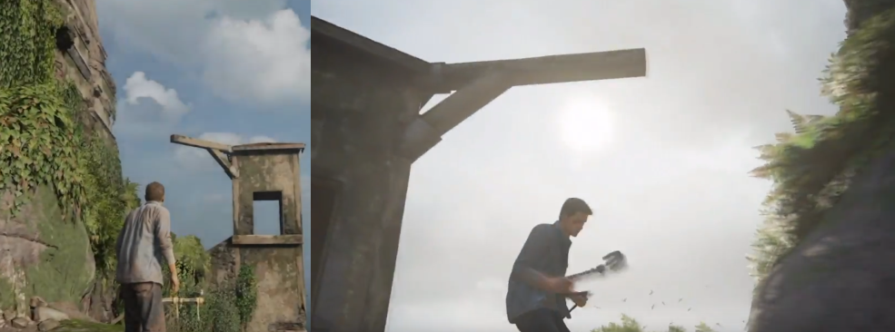

*右边的图看不出这个木梁指向何方，因为当靠的太近时，可抓的墙壁就被挡在了视野之外。*

##### **⚒ 禁区 ⚒**

如果你方向让玩家去到某个地方，你可以让那个地方设计的看起来很危险或者没有吸引力：“不，我不能/不应该去那里”。

它其实和视觉语言有点类似，它是利用（负面的）可供性或者其他形式的视觉沟通来让玩家理解或者告诉玩家。

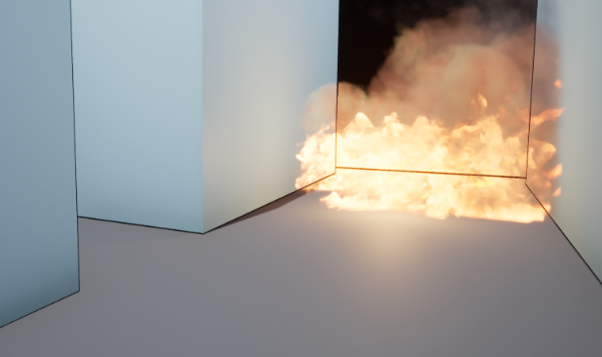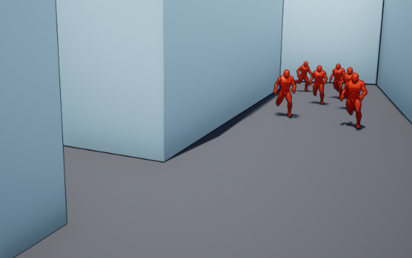

用明显的灾难或者威胁，比如火焰，尖刺，致命陷阱等等是一种不错的方式。也包括海量的敌人出现在一个不安全/没有掩体的区域。表示这里并不是物理上不能去，但是你去的话就会失败/死亡。

另一个有效的方法就是挡住那个地方，从物理上切断连接。比如挡住或者破坏楼梯，守卫（完全不让进），障碍物等等。

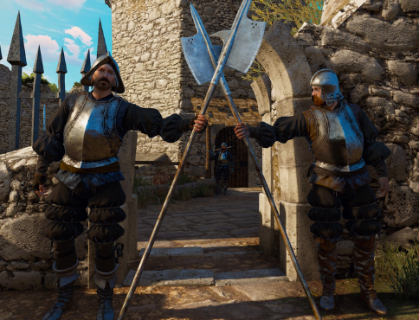 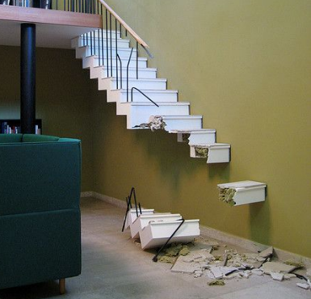 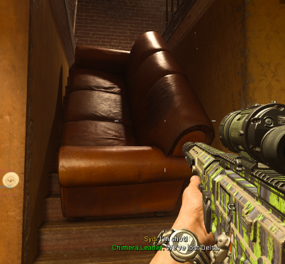

需要小心的是不要过量使用相同类型的禁区。和你的团队沟通，保证团队不会总有相同的方法，特别是两个禁区很接近的情况下。如果90%的楼梯玩家不能去都是因为被家具挡住了那会让玩家觉得很奇怪（难道所有的楼梯都会被楼梯挡住？）甚至会让玩家觉得开发者很没诚意。（“难道开发者只会用家具挡楼梯嘛？”）。多样性让生活变得美妙。

##### **⚒ 通过AI 引导⚒**

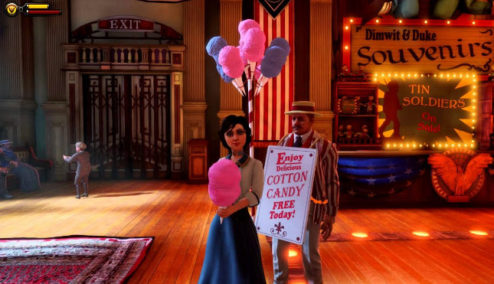

利用NPC，比如人，动物或者类似的东西等等来引导玩家是非常有效。这是因为一般他们非常凸出（吸引注意力），他们的凸出既能自上而下，又能自下而上。

比如，一个昧方NPC跑到某个地方说：“来看看，这是什么东西？”或者“我觉得我们应该走这条路”。像《生化奇兵：无限》里的伊丽莎白那样持续的引导玩家去注意各种事情。

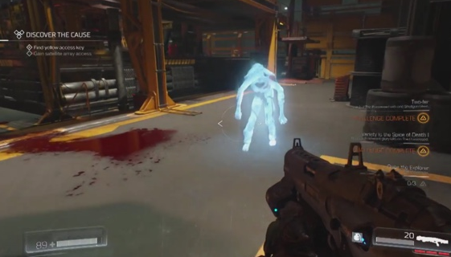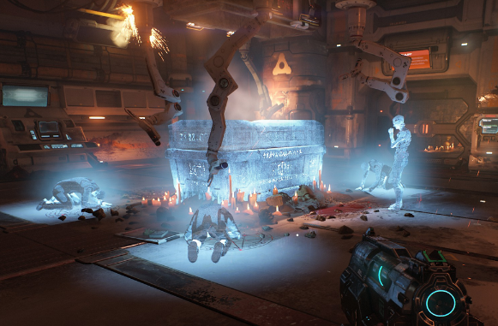

*Doom (2016) 里不仅使用人和恶魔的全息影像来引导玩家去到感兴趣的地方，还用它来讲故事。*

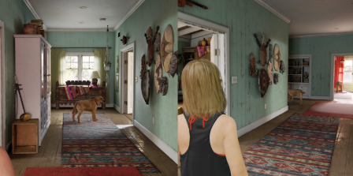

*在神海4里不仅使用动物来告诉玩家哪条路是正确的，同时还剧透玩家哪里值得调查。*

*所以游戏里的狗不仅跟着你走，还会寻找和叫，然后带领你走正确的道路。*

##### **⚒ 用AI做为视觉和听觉语言 ⚒**

如果你想让你的环境看上去更加有机更加真实，你也可以把AI和视觉语言结合起来，也可以和动作还是有声音一起。这样就可以避免出现所有悬崖边都有黄色布条或者所有可攀爬的地方都刷上蓝漆这种情况（虽然很有效，但是很出戏）。

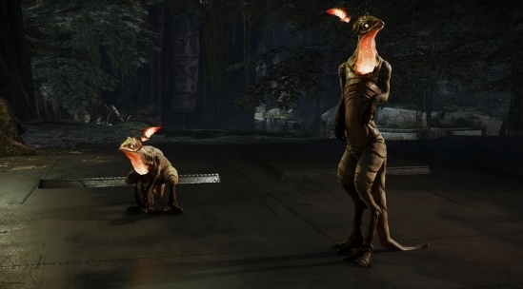

这里有个很简单的例子，《进化（Evolve）》这个游戏里，他们使用地方特有的生物去提示玩家。在游戏中，玩家要么扮演一个怪物要么就是扮演去追杀这个怪物的猎人，在关卡中有一种叫“spotter”的小动物，它们会在看到怪物的时候发出巨大的叫声，这样就能告诉猎人怪物大概在哪里？

想象一下假设你有一种蚂蚁，有着膨大且各种颜色的身体，它们会排成一条线。它们的颜色非常出挑或者它在你的游戏中代表“可以爬的墙”。这个颜色也可以用来表示附近的某种资源。如果你寻着蚂蚁的轨迹，你就可以看到它们在收获什么。这些蚂蚁甚至不需要AI，可能只是一个特效或者你沿着路线画个别的什么东西（通过工具）然后放在你的关卡里。

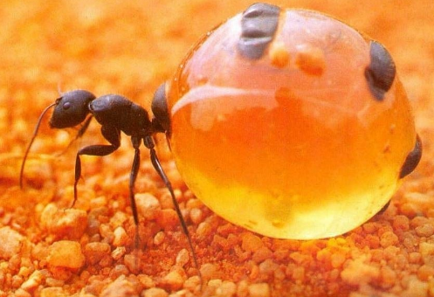 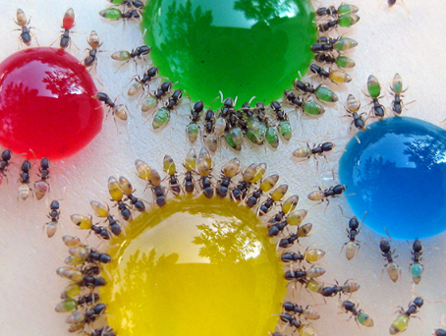 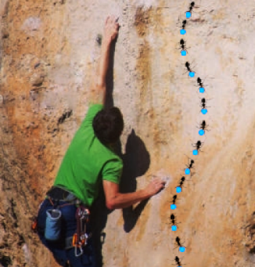

还有一种办法，用一种能和环境形成强烈对比的动物，比如蜥蜴。在游戏中它可以成为一个可重复利用的视觉辅助工具，用来向玩家传达各种移动选项或者类似的东西。让我们称它为“爬行者蜥蜴”，它经常会在玩家可以攀登或者匍匐的地方出现，提示玩家（直接或者通过在环境中重复使用）这里可以通行等等。

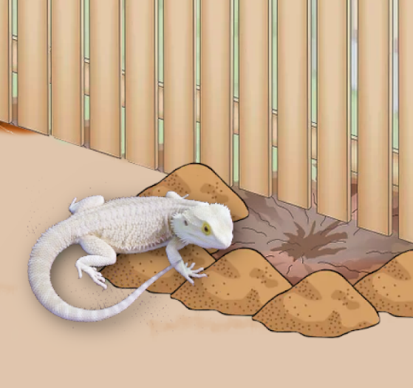 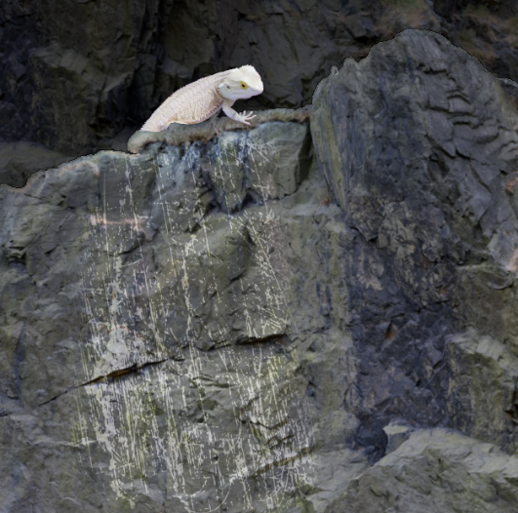

这样做的好处是，假设在可攀爬的物体表面有很多划痕，这会看上去很自然因为经常会有蜥蜴在这里爬上爬下。它还建立了动作（爬上爬下），声音，剪影等等，还有蜥蜴等于潜在移动路线选择的关系。

##### **⚒ 面包屑 ⚒**

面包屑是指你在关卡中留下一些痕迹（通常是拾取或者信息），让玩家顺着找到正确的方向或奖励。

有一种方法是沿着路线放置拾取，这样能更直接的告诉玩家需要走这条路，或者在重要的点上放置一个（多个）拾取（如右下方图中的气泡）。

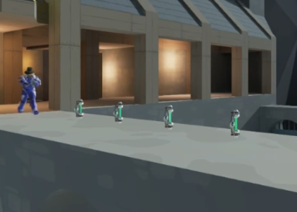 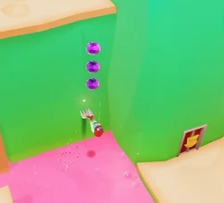 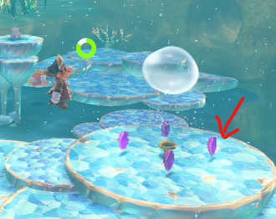

还有一种方法是在环境中留下线索，让玩家自己去探索发现。比如你可以留下一个字条告诉玩家有个大厨偷了一把保险箱的钥匙，然后再告诉玩家那个大厨总是在冰箱附近徘徊。那样玩家就会开始调查冰箱尝试找到那把钥匙。

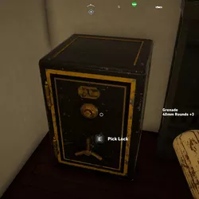 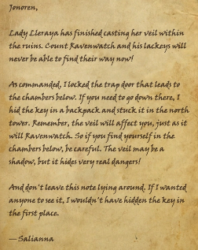 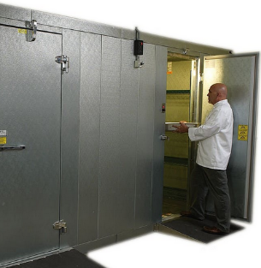 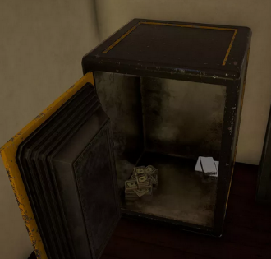

如果你想让某些事情发生在特定场景，面包屑这个方法会非常有效。但是从叙事角度上来看可能不是很合理。比如为啥厨房里会有很多钱和物资？

你可以把面包屑放在一个地方告诉玩家去别的什么地方找物资，或者编个理由告诉玩家为什么物资会在藏这里，比如厨房。

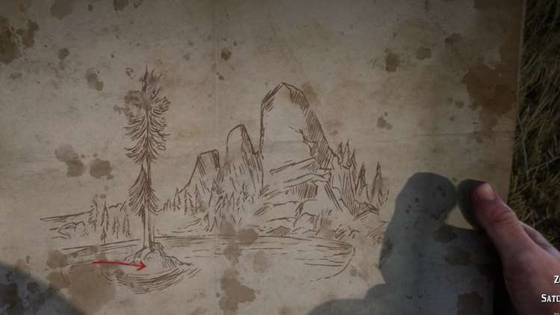

使用藏宝图也是一个有效的方法，它还可以从另一种层面上增加游戏的游戏性。

在开放世界游戏里，它可以使玩家开始探索，并且更加专注于周围的环境，因为它使得玩家开始投入到财宝猎人的工作中去。

但是面包屑也会更加的微妙和委婉，比如在《战神（2018）》里。

|  |  |
| --- | --- |
| *1.开始玩家只是看到一个小的收集物* | *2.当他们走向那个收集物时，他们会注意到背后有个更大的箱子。* |

|  |  |
| --- | --- |
| *3.玩家然后会走过去开箱子* | *4.当玩家开完箱子回头的时候会发现在旁边有一条他们之前从来没注意到过的支路。* |

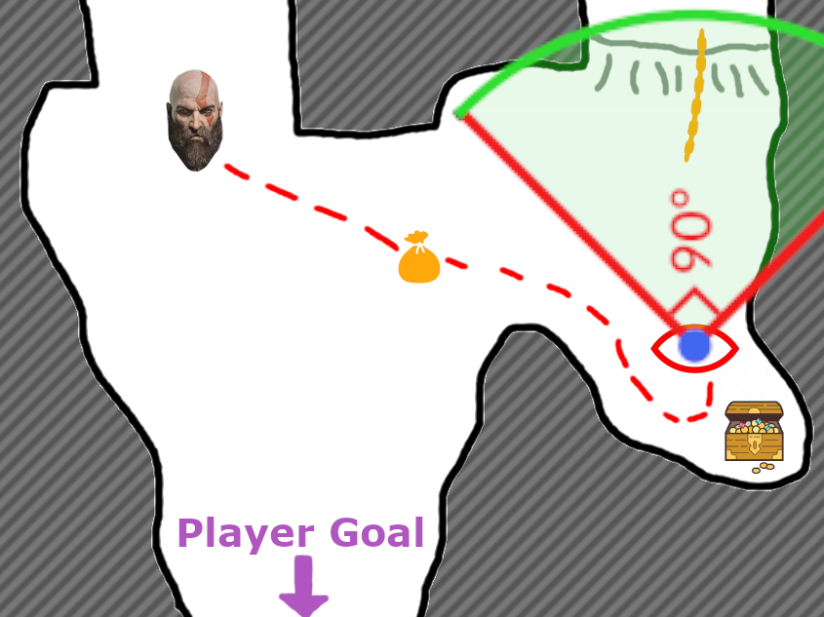

这么做感觉既有效又优雅使因为当你把各种元素串联起来，整个引导流程就变成很自然。玩家会认为是它们自己发现了这条分支路线。

但是如果在图一的时候玩家能直接在场景里看到那个金光闪闪的宝箱，同时又看到了分支路线的话，获得的感受和情况就会变得很不一样。

先设计一个非常难以被发现或到达的地方，然后再从头思考如何自然的引导和呈现给玩家是设计一个面包屑链的好方法。

创造一个你可以控制或者预测玩家行为和摄像机视角，又不让玩家觉得你没有在强迫玩家的情况不是件简单的事情。但是通常总会有一些情况玩家会被限制在某种境况下，比如当玩家角色在按按钮或者爬梯子。

一个假的死胡同，即玩家只有在转身时才会注意到一条新的通路或者奖励。这是一种正面积极的诱饵&开关，因为最终玩家会得到奖励。

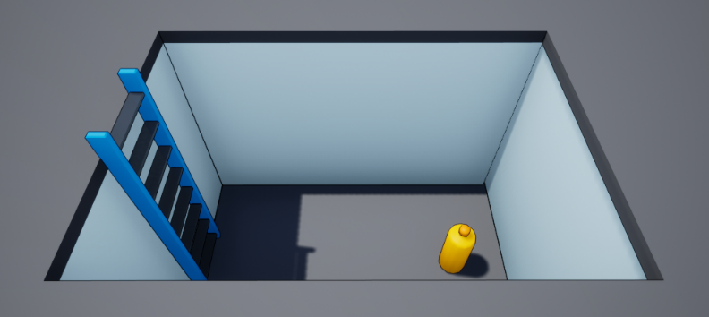

*在这个简单的例子中，想像玩家先看到那个收集物。他们跳/爬下去捡它，当他们通过梯子爬上来的时候，他们的视线总是向前的。*

##### **⚒ 挑逗 ⚒**

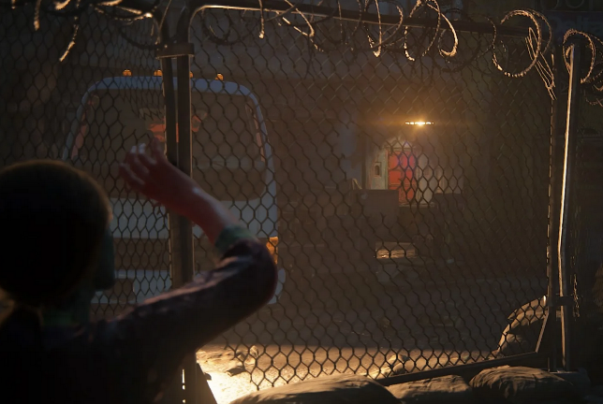挑逗是指你给玩家看些玩家感兴趣的东西，但是玩家目前暂时得不到或者到不了。这个可以是玩家的目标，财宝，一个可以被玩家利用的东西（当被解锁时）等等。

你积极有效的告诉玩家他们需要做什么或者去哪里，但问题是现在如何去做。这一般非常好用因为它有效降低了玩家因为不知道要干什么而到处瞎跑，或者他们匆匆经过一个地方而忘了去探索。

这是一种有效的建立和回报机制，因为你点燃了玩家好奇心然后在最后给与玩家奖励。

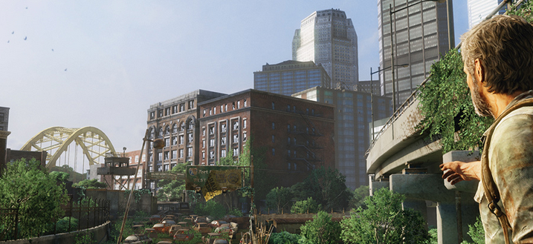 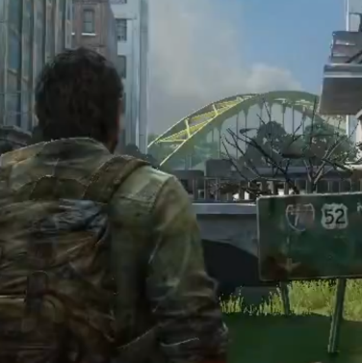

*The Last of Us 的开发组常常用地标挑逗和指引玩家。*

*当玩家慢慢推进，并且一直看见同一个地标，他们会注意到他们正在一点点靠近目标。*

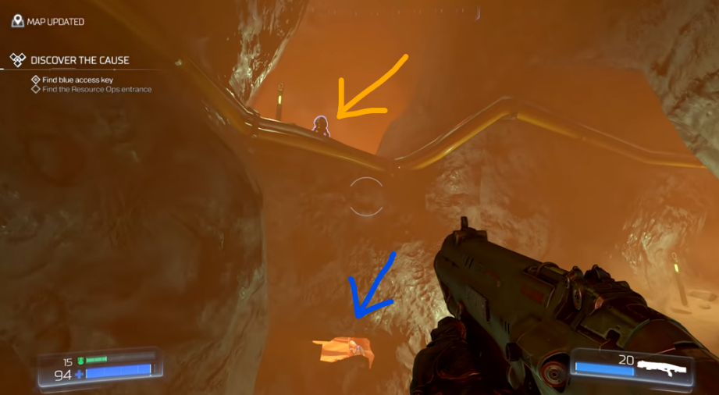

*在这里我们可以看到 Doom (2016) 的开发团队不仅通过玩家必须要取得的蓝色密钥来挑逗玩家(蓝箭头) 还剧透了一个收集品 (橙色箭头).*

*他们甚至让这俩出现在一个镜头内。*

|  |  |
| --- | --- |
|  | **更多镜头相关**  记住，更具玩家的视角，物体可以自然的形成一个框架。这意味着你的框架可以由几个部分组成，而不是一个单一的钢体（比如门框或者洞） |

##### **⚒ 前途 & 庇护 ⚒**

作为人类我们总会倾向于能给与我们前途和庇护的方向前进。这使我们的祖先免受敌人/掠食者的危害，这就是我们被它吸引的原因。

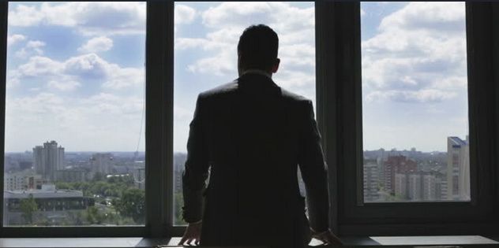

*在室内同时又能看到外面的景观 = 我们当前有前途和庇护 (初级P&R)*

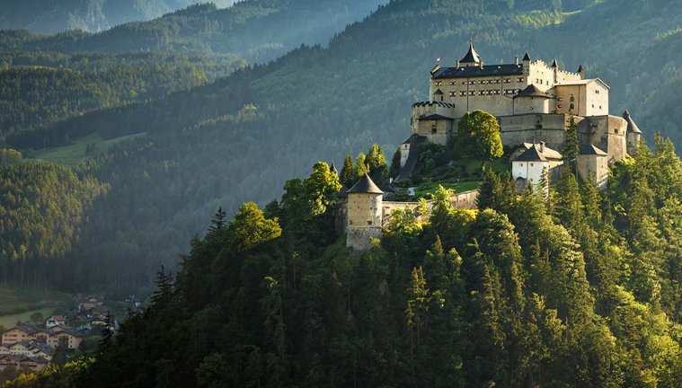

*山顶的城堡 =可以给与我们前途和庇护 (次级P&R)*

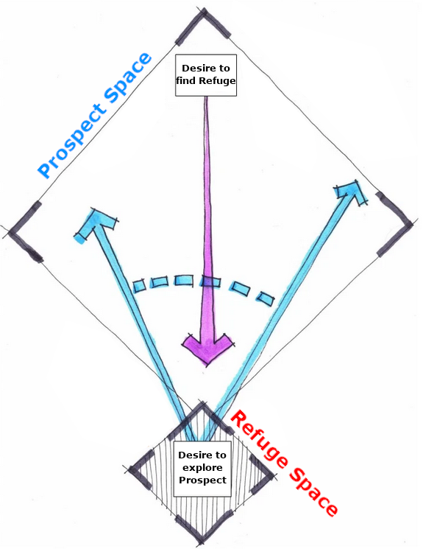这个和“有意思的地方”有点类似，因为一个地标可以作为玩家的目标。如果有个东西可以给与我们前途和庇护，我们就更倾向于靠近它。反过来说如果有个东西不像能给我我们前途和庇护，就越不能吸引我们。

这不代表我们必须要有个城堡在山顶上。它可以是一个让我们能看到美景的瞭望塔，或者一个能确保安全的房子/仓库。特别当你在一个充满敌意的世界，这一点就变得尤其正确。

玩家也会被游戏内的内容影响。游戏里什么会给于玩家前途和庇护？这会影响玩家在游戏里的行动，所以你可以利用这点来引导玩家。

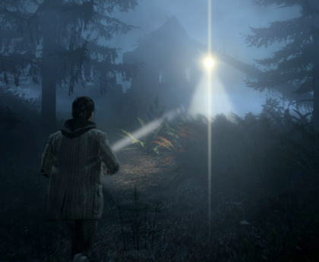 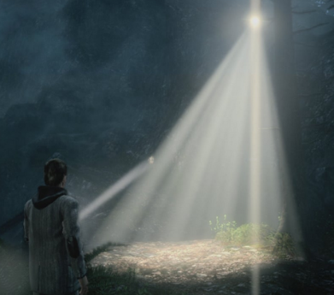

*庇护 (或前途)的定义可以是玩家从游戏中学到的东西。Alan Wake (2010)里玩家可以得知路灯下是安全的避风港，可以使他们免受周遭世界的敌意。*

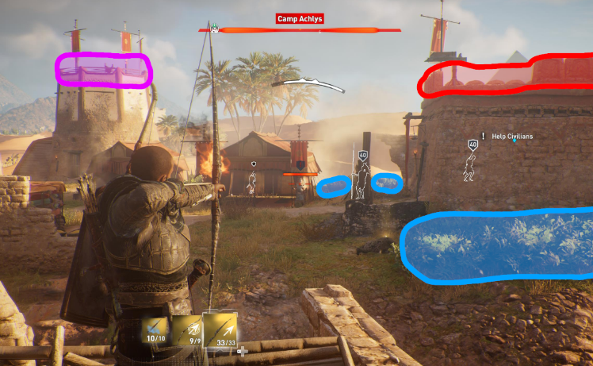

*在Assassin’s Creed: Origins这个例子里， 玩家可以在右边的墙上(红色)得到前途，但得不到庇护。. 他们可以得到在灌木丛里(蓝色)得到庇护隐藏起来 ，也能得到一点前途。从左边的塔(粉色)上可以得到最多的 P&R，在那里既可以避开敌人的实现，又可以观察敌人的大本营。*

##### **⚒ 对比路径 ⚒**

你可以调整道路的大小或者主题，通过视觉上的沟通告诉玩家哪一条路更像是主路，而另一条可能是一条可选支线，一条捷径，一个新区域等等。

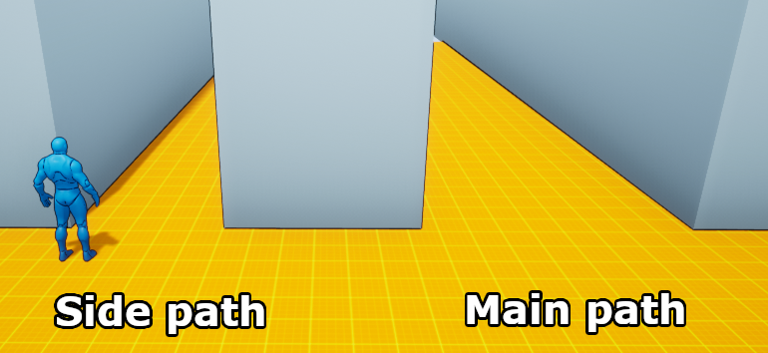

*支路比主路窄，这也有助于使这些几乎相同的（视觉上，他们并没有什么标记可以区分它们）路看上去更特别。.*

当你想有效的区分你的道路，你可以让一条路看上去更符合你当前所处的环境（比如一条森林里的路），而另一条路则看上去更加现代，它更加宽敞（不像森林里的封闭环境），等等

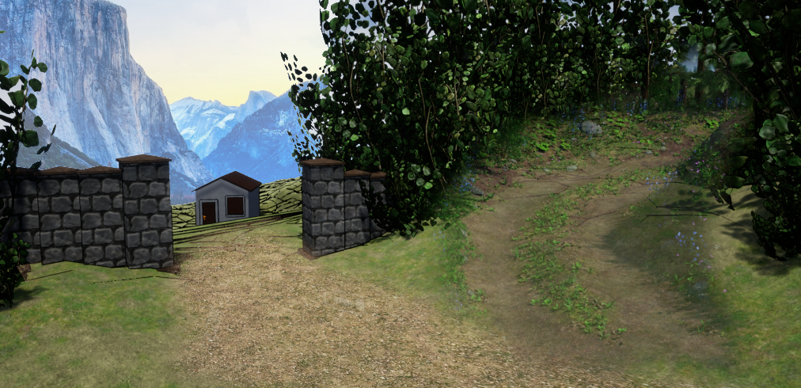

*虽然这张图为了展示效果做的非常明显，但是你依然可以感觉到右边的路将不会离开森林因为他看上去属于森林。与此同时，左边那条路的周围看上去更文明，感觉更加不同。*

# 🔹**节奏**🔹

当在设计关卡时，平衡节奏，可预测性以及使你的关卡有逻辑意义是很重要的事情。

比如，如果总有一条路能笔直的通往目的地，那么这很快就会使游戏变得无聊，但是如果玩家又总是不得不穿过一个个另人迷惑的迷宫，他们很快就会迷失。如果一个关卡由一个持续1小时的无尽的战斗组成，这会令人透支，疲惫甚至感到无聊。因此，从头到尾时刻都注意关卡的节奏是很有意义的。你需要千方百计的保证关卡会按照你设计的节奏来。

## ❖ 节奏工具 & 技巧 ❖

##### **⚒ 单人流 ⚒**

|  |
| --- |
| 虽然我会在这里涉及一些关于流的东西，但是大多数关于流的内容可以在这个文档中的多人地图设计中找到。  这么做是因为，虽然有很多内容是共通的，但是其中还是有不少内容要么是在多人游戏独有的，要么就是与你在单人游戏中想做的事情矛盾。 |

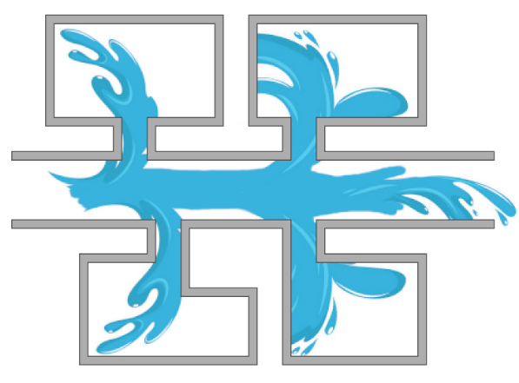

与节奏紧密相关，流是关于玩家的移动和行为。使得能更加流畅和直观得通过一个关卡。

玩家倾向于像流水一样通过一个关卡，但移动时更像一辆汽车。我想表达是，如果有一个走廊，玩家很可能先进入离他们最近得房间，而不是来回跑，也不会从最远得那个开始。

因此，由于玩家不喜欢错过他们不希望错过得内容，所以，举个例子，不要在走廊得第一个房间里放置会阻碍关卡进行得阻挡。相反得，把这个事件放在走廊得尽头，告诉玩家目标在哪里或者游戏何时能继续/“中断”，可能是一个不错得主意。比如，NPC告诉玩家“当他们准备好时在门口见面”或者他们必须跳下一个悬崖才能继续。

“移动时更像一辆汽车”，如果你没有设置大量的急转弯，玩家将会更加顺利得通过你得关卡，就好像这种急转弯会对汽车产生麻烦一样。这意味着，如果玩家在进入房间后需要做一个U形急转弯才能到达目的地，或者有一个尖锐得转角，玩家得视野就会被打断或者减少。当玩家通过一个关卡时，你降低他们朝移动方向的视线距离或者把道路放在他们视线之外，这会使得玩家在移动时不会充满信心，并且放慢速度。

|  |  |
| --- | --- |
| *右边的流更好，是以为它有更少的急转弯吗?* | *虽然不是一个完美的视觉展现，注意右边的玩家是否会因为这不是一个直角弯而能看沿着路看的更远？* |

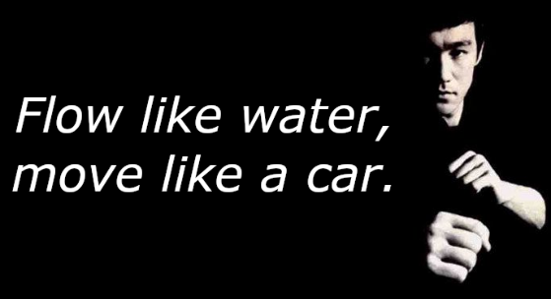

此外，使用视觉语言也有助于玩家流。玩家越了解前方的道路，就越能自信的前进，关卡的流就越好。所以考虑以下何如何地推动更多的流。

##### **⚒ 大门 & 阀门 ⚒**

一般有两种方法可以控制关卡的节奏，大门（硬和软）还有阀门。

|  |  |
| --- | --- |
| **硬门**:  阻拦流程，直到完成某些事情，比如找到钥匙或者按一个按钮。通常会比软门需要花更多的时间才能通过。  常常用在当你想让玩家探索这个区域的时候，让他们进入他们通常为了达到目标不太会去的地方（比如，去矿厂里找炸药炸掉堵路的石头），等等。 |  |

|  |  |
| --- | --- |
| **软门**:  目的是让玩家慢下来。可以是推到一棵树，关闭一个阀门或者让你的AI伙伴帮你开一个门(把他们垫到高处让他们放个梯子下来)，等等。  当你想让玩家节奏慢下来时，让角色聊聊天或者别的什么是很方便的方法。 |  |

|  |  |
| --- | --- |
| **阀门**:  玩家通过后就不能再回来。（可以之后再开放或者永久不开放，取决于你的设计）。可以是让玩家跳下悬崖，玩家身后的关卡坍塌，滑下一个绳索，或者爬过一个特定区域等等  这个可以有效的推进玩家向前推进，开发团队可以借此加载/卸载关卡的某些特定区域，在多人游戏中用来保护玩家的出生点（需要遮挡玩家的视线），等等。 |  |

##### **⚒ 循环 ⚒**

为了尽量减少玩家回溯到无意义的空白区域（比如玩家已经完成的地下城），让关卡自身循环是有效的方法。

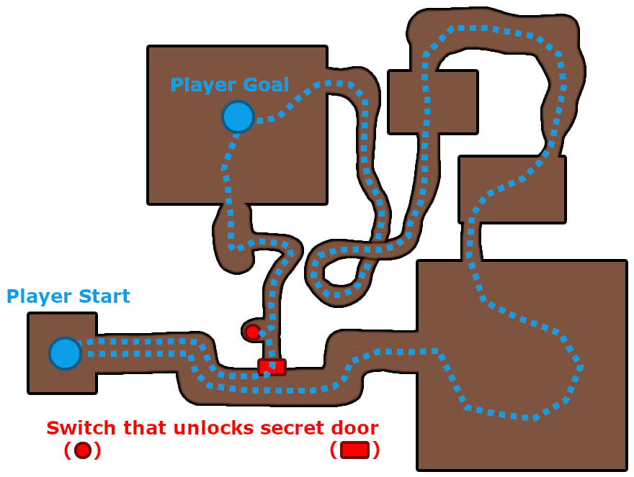

*地城如何形成一个循环的例子.*

比如在《虚空混蛋》和《杀手2（2018）》里一个关卡会有几个循环。（有时也会被称为“瑞士奶酪”，因为上面都是洞洞眼）。这样不仅增加了探索的自由度，还降低玩家被迫回溯的风险。

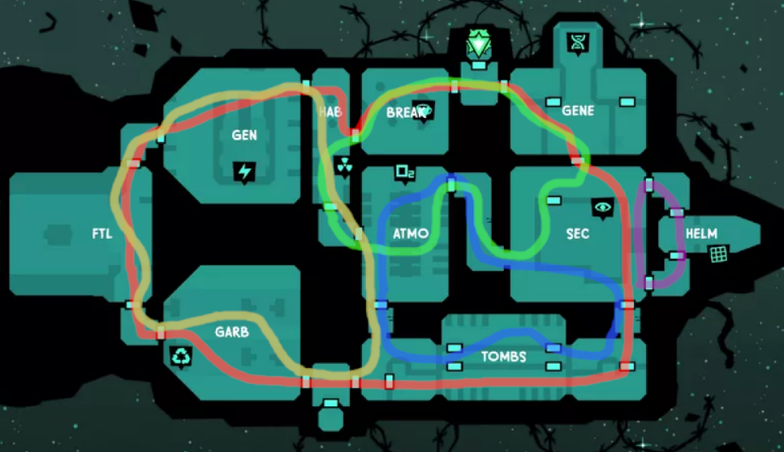

*一个虚空混蛋的关卡.*

##### **⚒ 复用关卡 ⚒**

重复利用你的关卡是个聪明的选择，理由如下：

它可以节省很多时间，你不必从草图开始重新制作关卡，它可以使得关卡更加不可预期，比如力量转移。

重要得是，你要努力让玩家觉得或者玩起来不一样，这样玩家才能得到不同得体验。甚至可以在第二回合中出现新的机制。

举例：

**力量转移/反转**

玩家攻打一个有重机枪的防御工事。一旦玩家占领了这个地盘，他们可以使用重机枪对付之后来增援的敌人。

**反过来玩关卡**

比如玩家进入一个地城偷盗财宝。进入的时候需要进行平台跳跃并且躲避陷阱。一旦他们得到了财宝，敌人就会涌进来，然后他们不得战斗并且倒出这个关卡（虽然关卡一样但是体验不同）

**故地重游**

玩家故地重游一个关卡，但是这个关卡不一样了。这可以是看上去不同也可以是玩家面临的挑战不同，也可以两者都有。如果是开放世界游戏，可以在很长的一个时间跨度内发生。

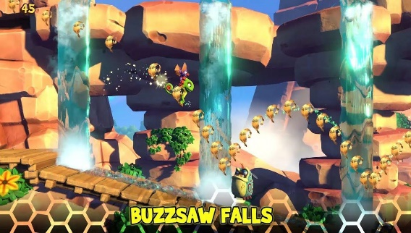 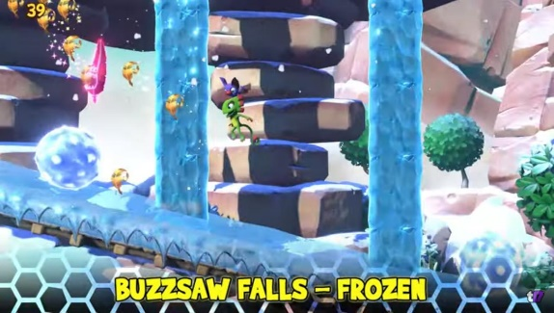

*在Yooka-Laylee 和the Impossible Lair 里，玩家可以改变关卡获得心得奖励。不同得视觉不同得玩法。*

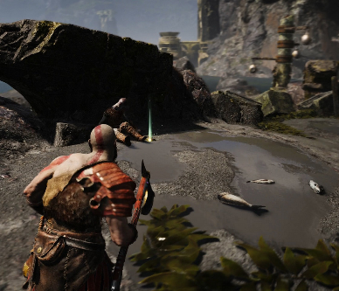 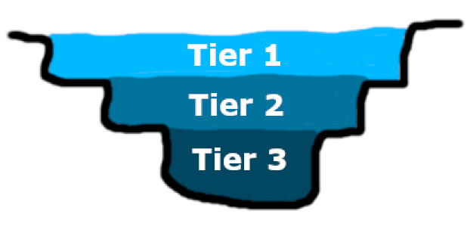

*God of War (2018) 里有个水面会随着游戏进行慢慢下降的巨大的湖。每次下降都会打开新得区域，同时你也能回到之前得区域。*

## ❖ 计划 & 构建❖

##### **⚒ 强度, 多样性 & 时间 ⚒**

当你在计划一个节奏时你需要知道3个核心要素。

**强度**

* 所需的努力，挑战以及影响。简单的解谜和战斗始于低强度，相反的解谜和boss战算高强度

**多样性**

* 活动或者事件的类型。不同的游戏会不一样，但是在一个动作冒险游戏里，它可以是平台跳跃或者偷盗或者战斗。

**时间**

* 达成某件事（比如你的关卡）的最小和预估时间

这3个事情可以发生在微观（小，比如一个活动），中观（中，比如你整个关卡）和宏观（大，比如整个游戏）里。所以，在一场战斗中可以有不同的强度（微观），多久才能完成一个关卡或者任务（中观）以及整个游戏的多样性（宏观）。

在不同层面下平衡这些事情是很重要的。它可以使你的玩家保持专注，不会让他们筋疲力尽，或者无聊或者压力太大。假设你和你的小伙伴把两场高强度的战斗安排在一起，这很可能将会对玩家产生一个负面的作用。再牛逼的事情也会变得稀疏平常或者无聊，如果我们不断的让玩家经历或者持续让玩家体验。

另外，即使你没有直接参与到故事设计中，也要把它记在心里。如果叙事团队想要达到特定的叙事节奏，让玩家感受到特定的情感等等，你千万不要让你的关卡与故事产生脱节。如果一个和玩家走的很近的角色将会在关卡最后死亡，让关卡以一场爽翻天的high到爆的驾车兜风可能不是一个好主意。

总是在心中平衡这些看上去有点难，让我们看看如何去做这些事情。

##### **⚒ 拍子, 图表 & 时间线 ⚒**

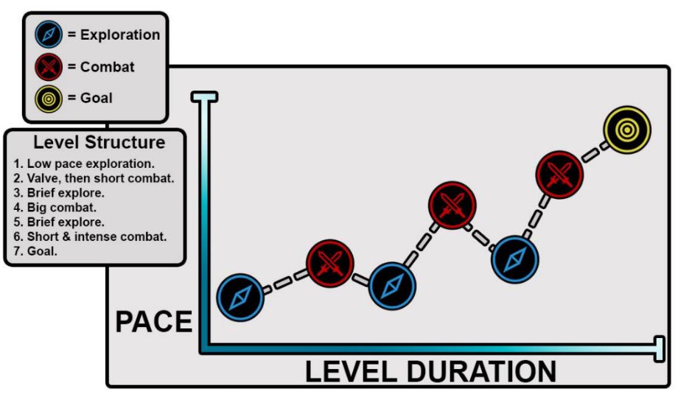

当你计划和构建你的游戏，关卡，遭遇战等等的节奏时，图标可能是最常用的工具。他们会帮助你取得对整体的认知并且设立目标（比如，一个战斗区域大约需要3分钟）。图表由拍子组成，拍子是图表上用来表示会发生什么的东西。(如上图)。你安排它们，让他们沿着图组成波峰和波谷。

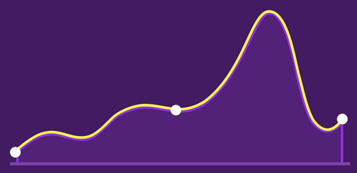

通常节奏的构成会和上图差不多。它会有波峰波谷，并且总趋势是增加的直到达到高潮。这是一个典型的非常安全的构建，如果你不知道怎么做的时候这么做基本没错。

这不代表你不能改变它或者拉长波峰/波谷，或者从一个高强度的拍子开始等等。变来变去（至少偶尔为之）是一个好事，这样会使你的游戏变得不可预测。你要保证自己心里有数，一个50分钟高强度的关卡对你来讲可能很有趣，但是玩家也能享受嘛？

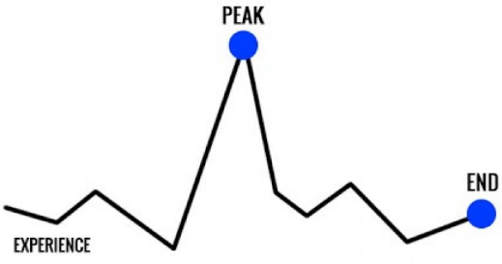

同样值得考虑的是峰值-终点规则。作为人类，我们倾向于记住在波峰和结束时经历的美好事物。举个例子，如果你的波峰或结束对玩家来说是难忘的或者另人满意的，那么其他时候显得平凡甚至‘无聊’是可以接受的。

做一个时间线也很有用，特别和节奏图一起使用时。你可以使用不同颜色模式的盒子去代表事件和时间。看看下面的例子，每个盒子代表大概1分钟的游戏时间

**Explanation**:

|  |  |  |  |  |  |
| --- | --- | --- | --- | --- | --- |
| Cinematic | Exploration | Combat | Puzzle | Boss | Platforming |

**Example timeline** (goes from left to right and top to bottom):

|  |
| --- |
| *~ 29 minutes total* |

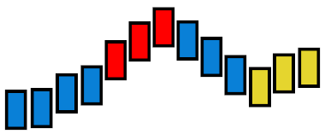

你甚至可以排列这些方块，这样它们还能表示强度，这样能够相当准确的表示处节奏和事件。你还可以为不同的拍子增加一些描述。

.

这样甚至在你开始使用游戏引擎之前，你就可以做一个关于节奏和事件的粗略计划，这会在你之后按照事件，时间，和强度去尝试设计不同的区域的时候很有用。这也可以帮助你大致记录下你的关卡会持续多久，这点也很重要。

虽然游戏之间各不相同，但是一般来讲，动作/冒险类型的游戏（比如神海4，蝙蝠侠：阿卡姆疯人院，泰坦坠落2，毁灭战士永恒，等等）都倾向于控制在30-50分钟之间（平均40分钟），如果你在做这种类型的游戏，然后你设计出了一个20分钟或者90分钟的关卡，那么你也许需要增加或删除一些部分。

不要太执着于做一个完美的节奏图。记得让事情变得有趣一点，时不时给玩家一个曲线球。

##### **⚒ 非线性节奏 ⚒**

如果你的关卡有多路线选择，那么可能会带来一些潜在的节奏问题。即使你设法确保玩家不会迷路，你仍然需要保持关卡的整体节奏不变。

其中一个办法是把区域拆散成拍子。

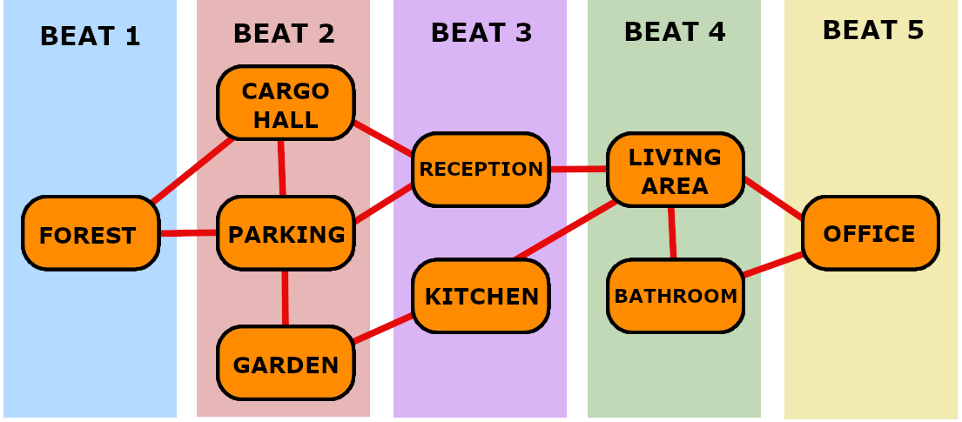

你可以设计几个线性关卡然后把他们组合起来。虽然不是万无一失，但这确实对控制节奏有帮助。

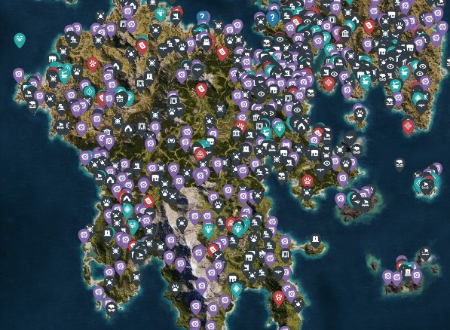

开放世界的话会变得更加复杂。

地图上有一堆标记，但是玩家常常只选择某一种活动（我想我就去找找那些收集品吧），这就意味着玩家会花费很多很多时间去做相同类型额事情，按照相同的节奏。

因此，注意如何提供给玩家选择是很有意义的。这样你就可以有效避免选择麻痹，在某种程度上控制节奏。

如果不管地图上的标记，玩家通常会被吸引到他们能看到的兴趣点。如果一次性给予太多的兴趣点，玩家可能会面临选择困难。比较一下以下两种情况，20个和3-6个你可以看到和去到的兴趣点同时吸引着你的眼球，你会觉得哪个比较舒服？

使用较少的宏观点去吸引玩家，然后当玩家到达或者靠近后再展示出几个中型的兴趣点，会降低玩家的选择困难症，并且也有助于你更好的预测玩家会干什么。

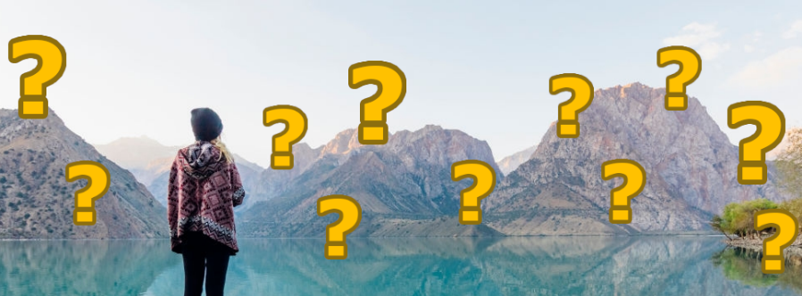

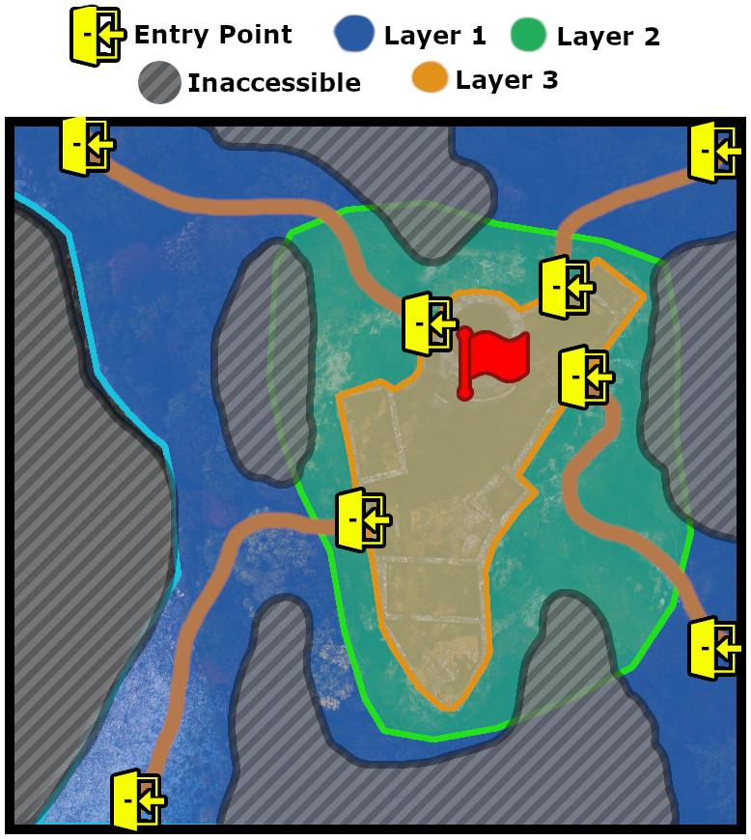

假设玩家正在朝一个兴趣点/地标/目标移动，我们怎么保证玩家在去往上述点的时候的节奏是好的呢?

你可以限制玩家一定要通过特定的地方（例如入口点），也可以把区域分层。这样即使你不能控制他们的整个流程，你也可以更加简单的预测玩家会去哪里，并且在着手设计他们在哪里何时会看到什么。

分层可以按照你的需要随便分，但某种形式的分层通常会是一个好主意。

入口点可以设计的更有机，比如你可以从一个特点起跳然后从城堡墙壁的某个地方滑翔进入，而不是走正门或者某个线性的通道。

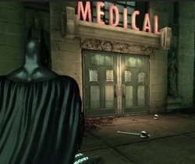

虽然像这样限制（或者不限制）所有区域（开放或非开放世界）不一定适合所有游戏，但是这会很方便，如果使用了限制，分层或者类似的方法。

游戏类似《蝙蝠侠：阿卡姆疯人院》把限制用的非常好。他有着一个非常开放的世界供玩家探索，但是它利用建筑或者类似的东西来控制，给玩家带来一个节奏不错更加推敲的体验，让玩家留下了很多印象深刻的场景。

# 🔹**加强体验**🔹

## ❖ 选择❖

平衡玩家体验的节奏、玩家移动的流程以及玩家在关卡中所能做出的选择是既困难又至关重要的事情。

它们也是紧密相连的。太多选择会让节奏和流程更难控制，太少又会变得线性和无聊。

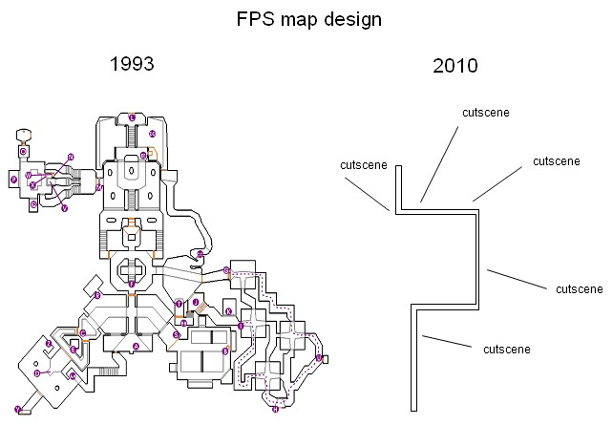

上图是一张流传已久得图片。左边是《毁灭战士（1993）》E1M6的关卡，右边是“多数现代FPS关卡”。它虽然是一张有偏见的图并不能准确的代表事实，但它确实准确的说出了玩家在新旧关卡设计中的体验。

《毁灭战士》的关卡实际上在结构上是线性，并且经典的FPS关卡设计（包括《毁灭战士》），通常依赖于通过找钥匙开门来推进（比如不完全开放）。玩家通常需要在一个比较开放的小区块进行探索。但是在较新的游戏中，玩家觉得他们被安排，被控制的太厉害。右边的关卡（看上图）就是他们在现在的游戏中的感受，并不是关卡实际看上去是这样。选择是打破这种可预测的线性感的关键。玩家会觉得他们可以选择如何通过关卡。策划没有强烈的控制他们一定要去哪里，甚至还能允许他们稍微迷一下路。

我们如何给我们关卡增加选择？

更加频繁的可选路线，分支甚至死角会有助于降低线性感。即使毫无意义的路线页可以。如果可以，尝试让不同的路线看上去，感觉上或者功能都不不一样。沿着一条路下去就可以触发一个事件（比如和昧方NPC对话）会使玩家觉得“如果我没走这条路，我就不会听到昧方的评论”。

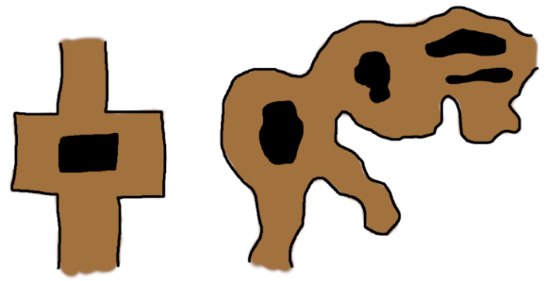

*简单分支路线和死胡同的例子.*

另一个让关卡感到非常线性的元素是它是否涉及导向目标移动（比如远处的建筑）。虽然这是一个非常有效的构造，但如果大多数关卡（甚至整个游戏）都是这个构造，它就会变得很线性。所以这就值得我们尝试稍微让玩家绕一下路去探索一下然后完成一些小目标才能推进下去。如果他们无需按顺序完成这些目标得话，那就更棒了。

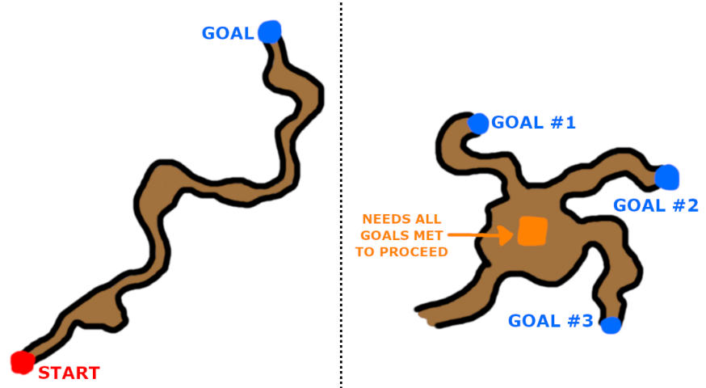

*左图: 一个玩家朝向远处移动的简单例子*

*右图: 一个更加开放的例子。玩家需要找到3个零件去修理中间的电梯，才能达到下一个关卡。你可以以任何顺序去找零件。*

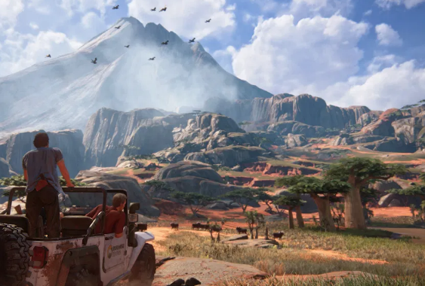

让《神海4》马达加斯加关卡如此受欢迎得一个原因是，它让游戏看起来不那么线性。它让玩家探索一个比较大得区域，并且可以从不同的方向触发战斗/潜入。

增加玩家到达成相同情况的选择，也会关卡看起来更加开放，使玩家觉得自己掌握了控制权。

比如在《镜之边缘》（如下图）里，开发团队通常给与玩家好几条可以通过关卡的道路。

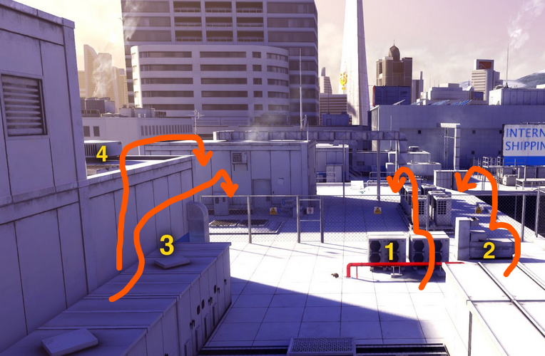

***1****: 利用管道和空调跳过铁丝网.****2****: 利用右边的空调翻过铁丝网.****3****:在墙上跑然后越过铁丝网.****4****:跑到墙顶然后跳过铁丝网.*

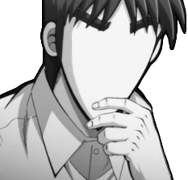

给与玩家即时的小选择，更大选择和风险。让他们思考并做出符合自己游戏风格的选择。让玩家针对风险与回报进行斟酌会让你的关卡更有意思。他们不用锱铢必较的衡量得与失，只要挑战看上去合理，奖励大致感觉合适就性。你需要让玩家考虑这些风险并且思考：“我可以选择A路线，比较保险，但是……”

这些可以是地形选择（观察地图），不同的方法（潜行，平台跳跃和战斗），干死敌人的顺序优先级，等等。这些选择也会让关卡更有重玩性，特别是你的关卡有数个较小的选择时(不是那种需要20分钟才能完成的那种较大的选择)。

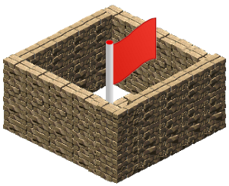

注意要小心不要有太多选择或者“无意义”的自由。假设有个目标在城墙里，你可以从任何角度都通过爬墙去完成它，那么玩家从哪里进入的选择实际上被大大减少了，因为最终他们的选择并不重要。如果在门的一边有守卫把守，在另一边的墙上有个洞，然后还有一个悬崖，玩家可以从那里滑翔并翻越城墙，这样每个选择都更加有趣并且合理。

## ❖ 强化 声音 & 画面❖

这个乍看下来觉得视觉和声音质量和关卡策划有几毛钱关系嘛，但是知道这些是如何影响关卡体验是一件很重要的事情。

当涉及到一个新游戏或者新区域等的第一印象的话，就尤其正确。

如果他们初始印象就是“这是一个高质量的游戏/关卡”，那么他们就很可能会忽略掉一些小毛病。

在多人游戏中，这可能是关卡的起点，在那里它可能是一个美丽的全景。虽然通常情况下开始区域看起来如何并不重要，所以你可以尝试让它更令人印象深刻

玩家也会期待类似的后续内容，但是稍微不那么令人印象深刻的事件/图像，也会被大致得到认可，因为当这些事情慢慢变成常规之后，玩家就不会仔细去检查他们了。

在*Dead Space 2* 里可以找到一个例子(看下面图 & 视频)。

在这里，开发者通过玻璃破碎，房间撕裂，视觉效果等等使得第一个负压场景看上去令人惊讶。

在之后的场景里里，负压房间就只是吸走了环境里的一些物品和敌人，玩家也稍微受到了点影响。

|  |  |
| --- | --- |
| *第一个负压场景:*  <https://youtu.be/UyfLg5aN09o> | *之后的负压场景:*  <https://youtu.be/1MyxnIRXNTc?t=39> |

审美也会影响到一个世界或者关卡在视觉上有多有趣。

如果游戏发生在一个平淡的场景，玩家可以已经在其他游戏中见过很多次（比如工厂，仓库，城市接到等等），这也会使你的游戏看上去平淡无奇和无聊。

这个不用波及到整个游戏，如果你的游戏在整体设计上无法非常特别，那么也可以只让一个关卡（或者关卡的一部分）变得比较特别。

这种特殊的元素不一定要是视觉的，它也可以是以一个你关卡里的独特的机制。

让一个环境看上去熟悉又独特的好方法是把两个熟悉的东西组合起来。这也能防止你设计的环境看上去太怪异。

大受欢迎的“太空西部”就是一个好例子，它结合了西部荒野和宇宙si-fi设定。

它即使如此简单，但是却被用在大多数媒体形式的作品里(看下面的例子).

|  |  |  |
| --- | --- | --- |
| *“Firefly”, 美国电视剧* | *“枪神”, 日本动画* | *“Starhawk”,电子游戏* |

所以不要害怕融合，特别是可以做出有趣对比的时候。比如冰冻的火山，在室内的室外场景，海上的金字塔。.

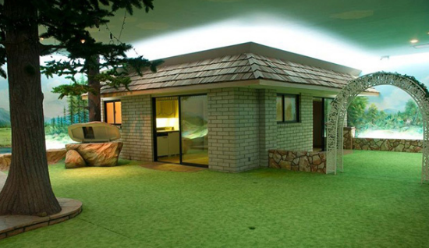 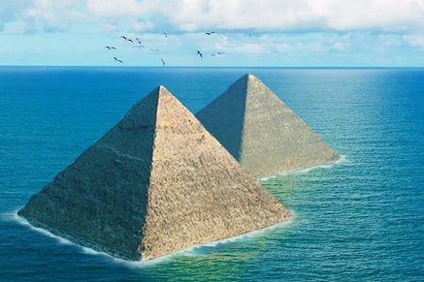

其他一些能增强体验的事情

* 不明确表明某个东西是“off”或者混乱不规则的可以使关卡看上去更有气氛和有趣。.  
  不那么方的环境可以让玩家觉得更真实和有趣。
* 小细节比如天气效果，时间变化，反射，灰，雨，雾可以强化氛围和真实感。
* 动态的东西又注意为场景注入活力。没有这些，会让人觉得虚假又无聊，因为现实很少是完全静止的。不管是风吹来的东西，滚动的碎片还是像龙卷风这样的自然灾害都可以。.
* 不要忘记关卡设计中的声音（语音，氛围，音效等）。可以是背景噪音，当玩家无法看到时的声音事件提示，或者敌人在房间的一头的搜查声。

##### **⚒ 颜色, 光照 & 氛围 ⚒**

颜色和光可以很有效的塑造不同的氛围，感情，让区域感觉更特别。

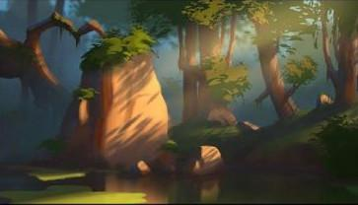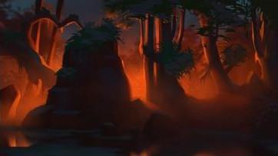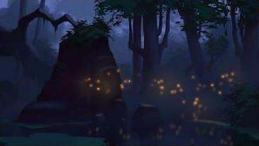

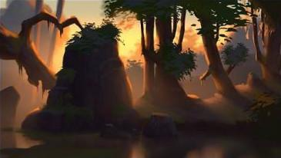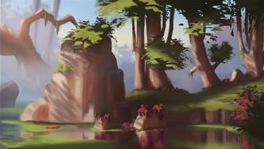

*同样的场景,不同的颜色和光照。.*

这里更少的去关注颜色和光照到底意味着什么，而是他们让你在情景中感受到什么。（比如，红色可以代表健康（比如急救包），也可以是危险的信号。）

想象一下你去一个医院体检， 如果医院看上去像左边的图会怎样(看下图).。

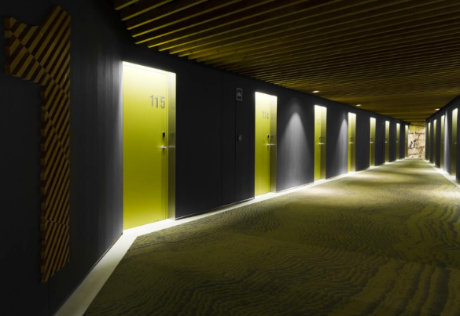 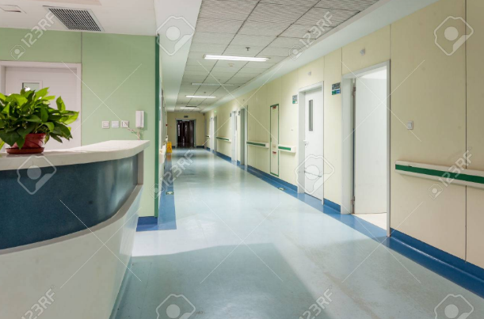

一般性如果去酒店或者其他什么别的地方，你可能会想象它很酷和整洁。但是因为你是去一个医院做体检，所以你自然的会有点紧张，然后昏暗的光线和走廊里奇怪的对比以及到处都差不多线条会让你更加紧张和不自在。

现在在看看右边明亮的医院，它有着柔和的色彩。你觉得哪个医院会让你更放松？

你也可以反过来利用它。比如使通常不安全的地方感到安全，这会加重不安的感觉。

*Spec Ops: The Line* (如下) 常常通过颜色，饱和度和对比来营造不同的气氛，唤起玩家的感情。

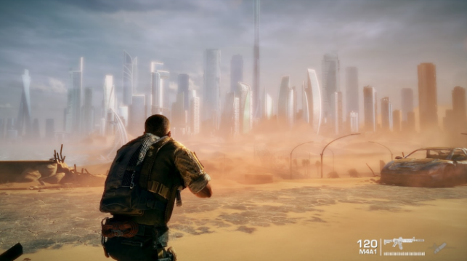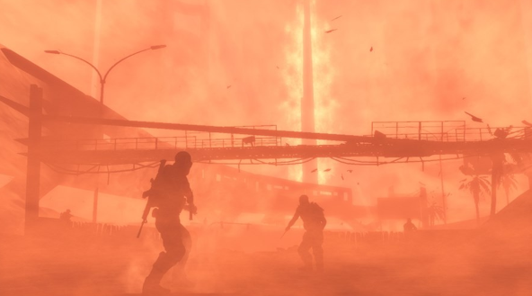

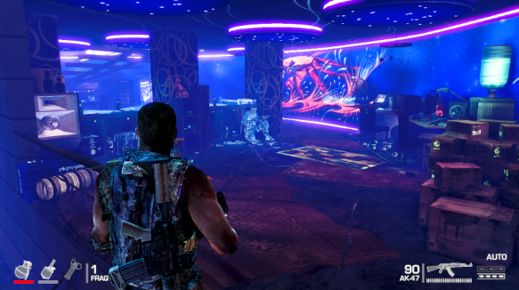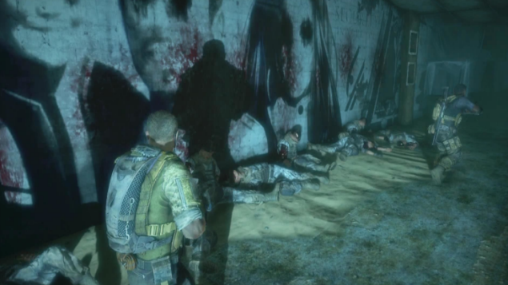

*Spec Ops: The Line*

*镜之边缘*使用不同的颜色和形状来创造不同的场景感觉。

注意即使是走廊上简单的颜色变化，以及应用颜色的地方都使它们感觉和外观不同。

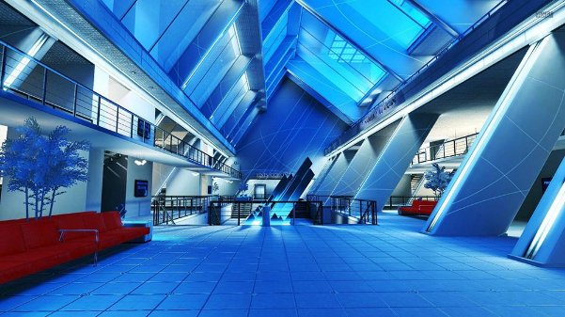 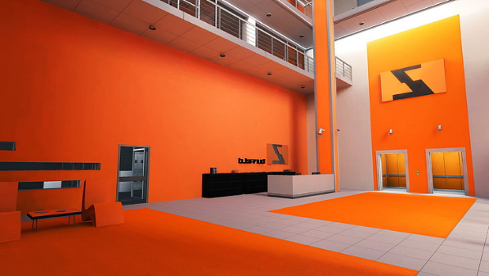

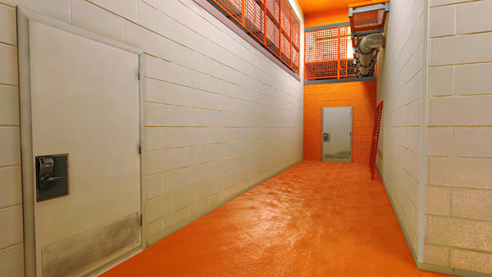 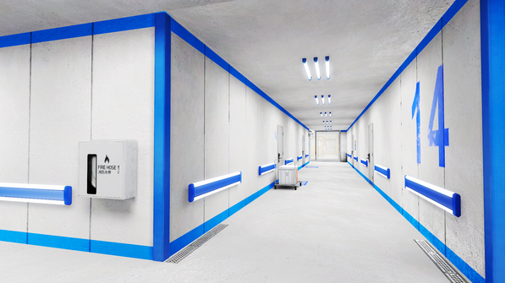

*镜之边缘*

像《旅程》这样的游戏甚至使用颜色来给人一种进程感，这也与游戏的情绪变化相一致。

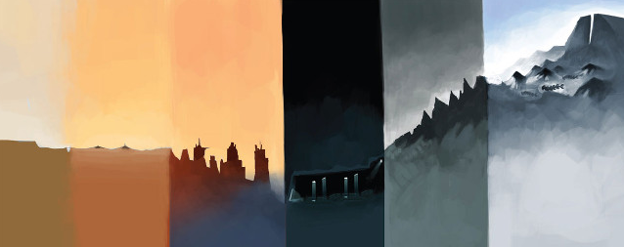

## ❖ 叙事❖

游戏中叙事通常有3种主要方法:

* **明确**直接告诉玩家. 过场动画, 任务目标, 对话, 等.
* **暗示**  
  暗示玩家。比如墙上的血迹，狩猎墙上的奖杯，世界构成等等，通常用于环境叙事。
* **发生**  
  因玩家发生的事情, i.e. “玩家故事”.

他们玩的时候做出的选择。  
不同的路线，武器等等。 灵感和发现。  
通常在系统与系统交互时产生。

对于关卡策划，环境叙事通常是最有效的给玩家讲述故事和世界构成的方法。

因为这不会打断玩家，还能让世界感觉更真实，让玩家有探索的欲望，可以快速和有效的交流信息等等。

如果把它想做一个孤立的局部事件，你可以把它想成是一个犯罪场景，玩家是侦探，尝试在心中把碎片拼凑起来，搞清楚到底发生了什么。最好这些线索能很容易被玩家发现，这样他们可以准确的重现到底发生了什么。

这个也可以用来预警或者告诉玩家将要面临的危险，也可以用来创造安全感，比如在安全屋内放一些路障，睡袋，急救包什么的东西。

玩家头像的通缉令会让玩家意识到，如果玩家被发现，就会有麻烦接踵而来。

如果玩家突然看到成堆的尸体他们就会知道前面有危险。弹出一个对话框也可以告诉他们，但是这样更突兀，也会打断玩家的节奏和流。

环境叙事也常常用来构筑世界。这个不像是犯罪现场，而更像是收集各种大大小小的碎片，然后拼成一幅有关世界的画像。

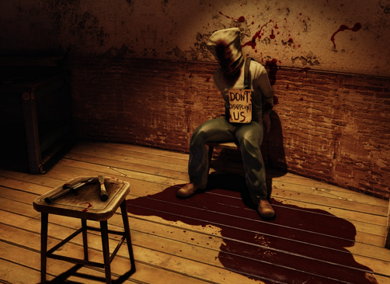 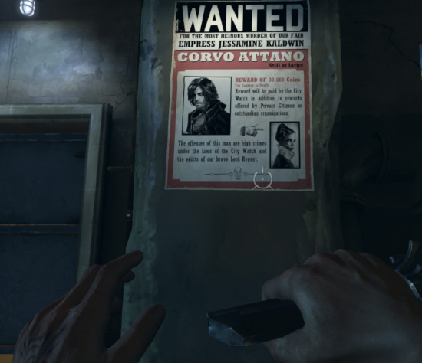

你也要注意不要打断关卡的叙事和来龙去脉，任何在关卡内的事物应该是连贯一致的。简单来说，它们对玩家来说必须是合理的。

比如，处于游戏性考虑，你要求玩家穿过一条破旧的道路，探索一个肮脏的小巷，之后你会在终点放一堆金银财宝来奖励玩家。

但是，在这么一个穷地方有一堆价值连城的东西合理嘛？甚至不到10米就有一个乞丐伸手问你要钱。

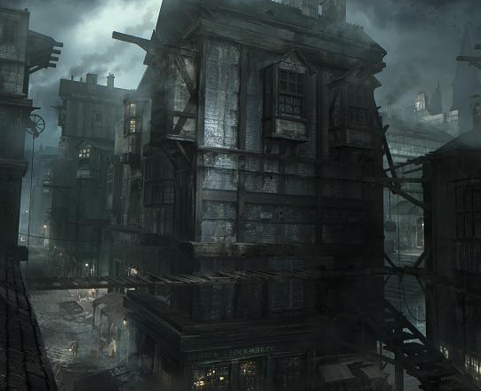 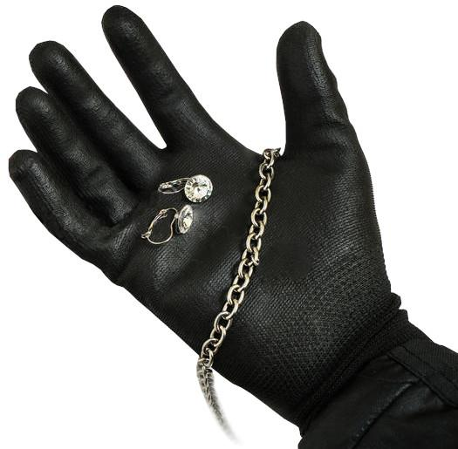

## ❖ 情感❖

人类是非常情绪化的生物，虽然我们通常都觉得自己非常理智。游戏中发生的事情不仅会被更强烈的感知到，并产生持久的印象，还会我们的行为和决策会收到影响，

恐惧，惊慌和不舒服是特别有效的工具。

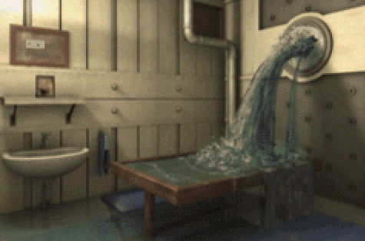

如果玩家在一个窄小的通道和敌人战斗，那么通常会让人惊慌和产生幽闭恐惧。

一个慢慢被水灌满，失去空气的空间也会产生惊慌和幽闭恐惧。

如果在通过这些狭小的空间后紧接着是一个更加开放的空间，会让人觉得安心和自由。

记住当教玩家新东西的时候，不要搞的压力太大。

空间的形状同样会起到作用，一个大的方形的空间会让玩家变得懒散。而一个狭窄走廊，远处有什么东西会让玩家变得更积极。

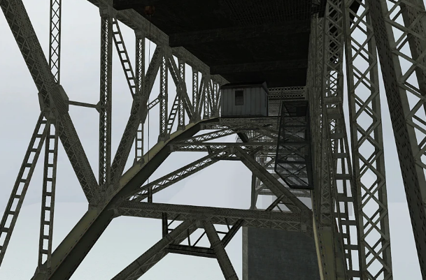

恐高症也很有用。在半条命2得某一个区域你不得不从一座桥得下方通过。

如果我们回顾一下这篇文档前面关于感知得部分，我们会知道如何使用一些小技巧让玩家能正确感知到高度，帮助触发对高度得恐惧和不快。

在现实生活中我们会非常自然的对某人（特别是不认识的人）靠得太近甚至闯入你得私人空间而感到一丝不快。

这就意味着如果只要敌人考的足够近，我们就会不舒服。

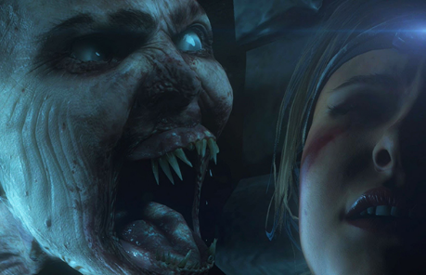 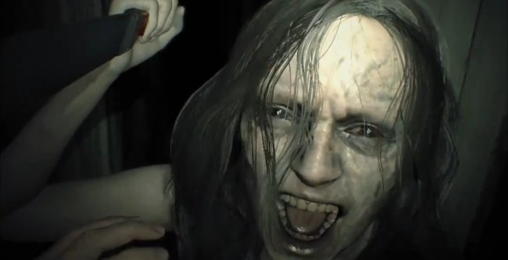

想想什么让人可以产生恐惧，不舒服，开心，解脱，伤心等等的感情，然后尝试在你觉得需要加强玩家体验的地方使用它们，让你的关卡主题得到升华。

## ❖ 调剂 ❖

##### **⚒ 惊叹时刻 ⚒**

酷或者有趣的事件会对关卡的节奏和叙事有帮助。它可以用来搭建这个关卡的基调，或者在中间进行调剂，或者作为一个在关卡最后的奖励。

它可以是一个可互动的或者不可互动的（类似过场动画）时刻。

一个‘灾难’时刻可以是，比如一次坠机，或者像地震这样的自然灾害。神秘海域充满这种惊叹时刻，也就是通常所说的固定片段。

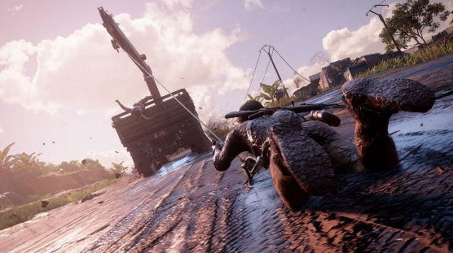

这种时刻或者事件的规模 也会有影响 (针对大小和质量).

比如，5个战士行军和10000个战士行军（或者一个军队游行）就完全不同。玩一个在激烈战斗中的关卡或者沐浴在火焰风暴中的关卡，其自身就会成为一个”惊叹时刻”。

当你从一座燃烧的城市逃出，看到远处令人印象深刻的美丽景象什么的，也可以作为一个”惊叹时刻”。这个一般叫做“vista”。它们可以用来表示你在哪里，你要去哪里，以及你现在大概什么进度（你走了多远）等等。

如果你可以把这些惊叹时刻融入到游戏内容内就更牛逼了，因为这样你就可以让它们更加接近玩家的真实感受。

看一段玩家的游戏角色在一栋正在倒塌的大楼里的过场动画得感受不如让玩家在正在倒塌的大楼里实际控制角色（看下面神海2得例子）。实际上，许多玩家可能会觉得无所谓，因为它们知道过场动画不会把游戏角色怎么样。但是在神海2，当游戏角色德雷克喊出“操！”的时候，玩家可能也在骂娘。

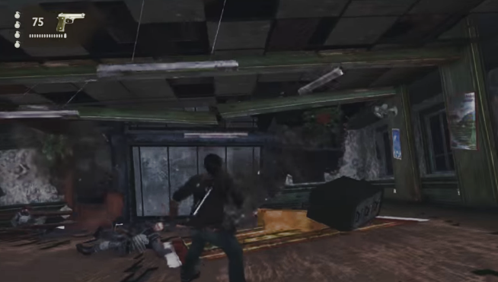

*神海2大楼倒塌视频:* [*https://youtu.be/pWi7nG_45BU*](https://youtu.be/pWi7nG_45BU)

##### **⚒ 反应性 ⚒**

电子游戏和其他形式的媒体相比最大的优势就是反应性。

在游戏中可以捡起一个东西并扔出去，这是一件事情。如果玩家把东西扔到一个角色身上，然后角色做出了反应，这让世界看上去更真实，因为世界对玩家做出的事情给出了回应。如果角色不做出任何反应，游戏世界就会感觉很假，因为玩家期待有个反应。

向物理这样简单的东西也能给游戏增加很多乐趣。

当玩家被小凳子挡住不能动，不能射爆或者弹开一个玻璃杯，或者手榴弹无法在某种程度上对环境造成破坏，这回马上让游戏世界不那么‘真实’。

这也包括可以和类似自动饮料机和电脑之类的东西进行交互，那些玩家‘认为’应该可以进行交互的东西。

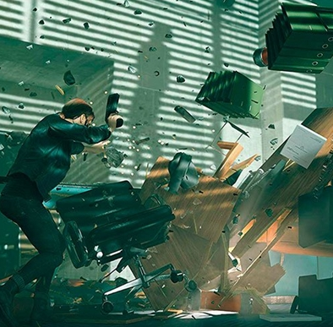*Control*是一个很好的例子，展示了物理可以增加游戏多少乐趣。

玩家可以撞到椅子，让椅子翻到，或者射击桌子，桌子会明显受损。

在*Control* 里的一场战斗过后，玩家不觉能感觉到他们对周围世界的冲击，他们还可以看到战斗的后果，那里好像刚刚真的发生了一场战斗。

*Control 的物理展示:*

[*https://youtu.be/ox5NOqOkg64*](https://youtu.be/ox5NOqOkg64)

反应性也可以是一些‘无意义’的事情，比如走过去检查什么东西，或者开关水龙头。

这也可以是游戏NPC甚至是玩家角色对玩家所作的事情进行评价吐槽。比如当玩家着急时候不小心跳入一个池塘，昧方NPC可以吐槽说：“额，你在做啥子?”

这基本上就是在Uncharted 2 里的 “Marco Polo” 事件的逻辑。( <https://youtu.be/AZ9LI3Xzrls> ).

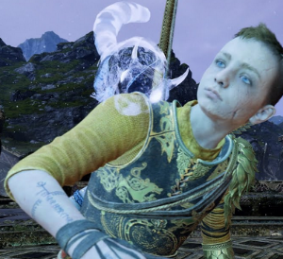

在*God of War (2018)* 里你可以召唤一个动物灵魂出来给你一些恢复药。

但是如果你满血的时候召唤它，它就会吐槽你压根没受伤。

*God of War* 还运用了另一种形式的反应性，就是利用玩家一般不会去做‘蠢事’，但是玩家可能因为好奇而去尝试。

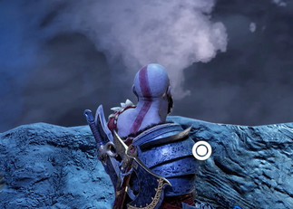

*在游戏里，会警告玩家，如果玩家偏离世界树的路，就会掉下去摔死。*

*但开发者依然允许玩家乱跑，并且还为此做了一个小剧情。*

*玩家被允许这么做，然后死亡了，然后还得到了一个小剧情作为奖励。*

*另外, 如果角色 Mimir 和玩家在一起, 他会说 “Oh dear”.*

*视频演示:* [*https://youtu.be/2xUcvaSxx3Y?t=30*](https://youtu.be/2xUcvaSxx3Y?t=30)

虽然我们有很多种反应性可用，但是问题是无法保证他们都能正常的工作。意味着即使你和你的团队在反应性上下了很多功夫，但最终可能许多玩家不小心就错过了。这通常也意味着你需要到处添加反应性，保证玩家总是可以遇到一些。

显然，你忍受痛苦完成的卓越工作玩家可能根本看不到，但是就是因为这些细节，让游戏感觉特别，提升了玩家的体验。总的来说，细节就是玩家爱上你的游戏/关卡的原因。

##### **⚒ 探索 ⚒**

探索和发现对许多玩家来讲是很有意思的事情。

为了鼓动玩家去探索，你可以放一些有价值的物品或者资源在你的关卡里。一些放的显眼点，一些可以藏起来（这样当玩家找到他们的时候会更有满足感。）

不要害怕把东西藏得很好，玩家找不到。比如一个被强盗抢走得宝箱，你可以让玩家找到一些强盗们去哪里得提示，然后玩家过去发现强盗得尸体和被偷走得财宝。

把收集物放在房间得边边角角，或者当玩家回头看他们来时的路才能发现也是一个能让事情变得有意思起来的有效方法，只要它不会太容易被预测或者奇怪。

奖励不一定非得要‘物质’的. 它可是一条支线，捷径，景色，边路什么的。

一个剧情奖励（比如任务或者语音）或者彩蛋也可以。

# 🔹战斗设计🔹

虽然这个章节我主要会集中讲第一人称或者第三人称的射击游戏关卡设计，不过其中相当一部分也可以用在其他类型的游戏里。

## ❖ 有利点 ❖

通常向玩家展示战斗空间（或者玩家需要潜行的区域），包括展示敌人是一个好想法。

这样他们就可以根据他们自己得出的潜在计划，轻松的找到方向，自信的来回穿梭，大致了解目标，机会，风险/威胁。

机会可以是一个措施，掩体，隐藏的入口，沙盒‘工具’（陷阱，可破坏物件等），窃听点。

风险/威胁可以是敌人（有什么类型的敌人，哪种敌人会率先出现，是否有敌人在放哨），警报，狙击手，摄像机等等。

但是要小心你在战斗开始时给与玩家的信息量，不能太少也不能太多。要让他们有清晰的选择，但不能让他们的选择和信息超过他们的承受能力。

你也可以先让玩家通过一个区域，等他们回来时变成一个战场（这样他们已经熟悉这个区域了，因为他们曾经来过）。

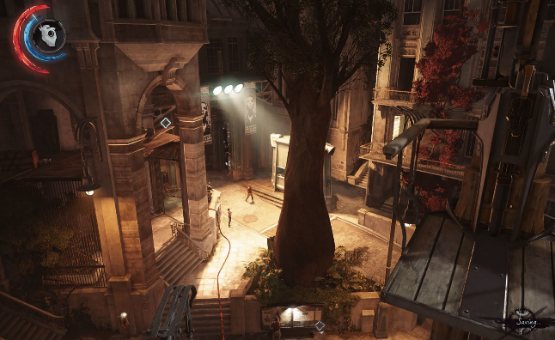 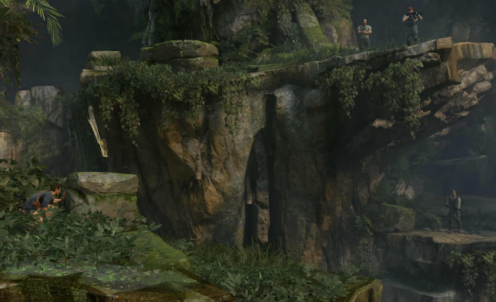

*◄ Dishonored 2 | Uncharted 4 ►*

有利点也不定要在高处。它只需要能提供某个地区良好的概览就可以。所以它可以是一个高高的草丛，玩家可以躲在里面观察，或者一个有着防弹玻璃的安全屋。如果有需要有利点也可以用来看向室内。

但你要小心不要把有利点弄得太强大。

如果有利点允许玩家不仅仅只能在高处躲在掩体后观察所有的敌人，那么玩家就会坐在有利点里把敌人统统杀光。

然后他们就会轻松的通过你设计的战斗/潜行区域，不仅‘浪费’了你的所有努力，还让战斗变得非常无趣。

所以，为了避免这种情况，一般我们会：

* 然玩家从那个位置无法攻击敌人（比如，玩家在防弹玻璃后面，所以他们只能看到敌人）
* 让那个地方不适合战斗（比如玩家没有掩体完全被暴露在外米娜，或者掩体只能用来隐藏他们，比如草丛）
* 在会使那个有利点变成不利的地方出现增援
* 从那个点无法击杀所有敌人（比如敌人在室内，在护盾后面，玩家不得不从侧翼包抄他们等等。）

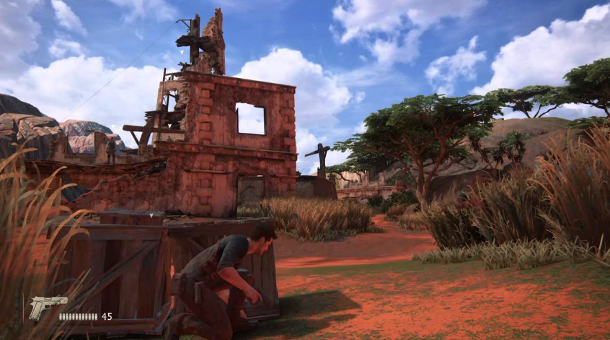

*高的草丛只能提供隐藏(还没被发现的情况下) ，木箱子是个会被敌人打坏的易碎掩体。在这里开战有不少的风险。*

当然，有利点可能并不适合你的游戏或者关卡，你也许想让敌人埋伏玩家什么的。所以这完全由你自己决定是否以及合适使用有利点。

## ❖ 战斗空间 ❖

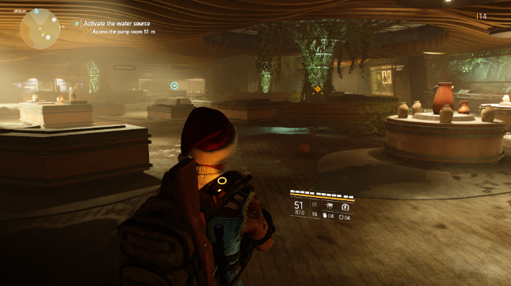 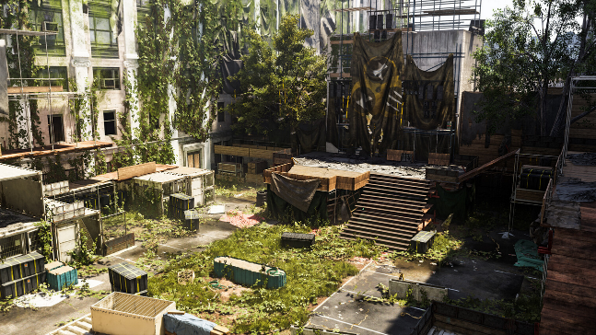

*战斗空空间的例子*

当设计一个战斗空间时，你当然会尝试给与玩家一些选择。

这让玩家觉得他们在按他们“自己的方式”玩游戏，并且是他们的判断导致了最终的胜利。

总结下来就是要考虑不同玩家的不用游戏风格，并且在战斗中为玩家提供足够战斗空间和选择。

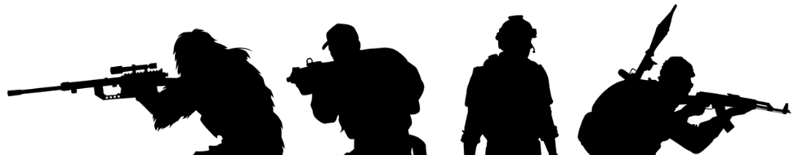

一些玩家风格的例子:

**莽夫**

会冲向最明显的游戏路线，在近中距离和敌人战斗

**狙击手**

找一个视野良好的点，通常是离敌人远一点的地方，从远处射击。

**忍者**

喜欢走不怎么直接的路 (穿过狭小的通道, 悄咪咪的绕到一边等), 通常喜欢从侧翼包抄敌人。

**投机者**

从周围的环境寻找机会，通常包括那些可互动的事物。

比如，冲向一旁的重机枪，射击燃气管道把敌人炸出掩体，射击钟乳石让他们倒在敌人身上等等。

|  |  |
| --- | --- |
|  | **可互动事物**  尝试放几个不同类型可互动物体 (或者看上去不一样的) 在你的战斗或者潜行区域  这会给玩家带来很多机会(对于敌人来说也一样，如果你希望的话).  可互动的事物可以是被噪音吸引，炸药桶，燃气泄漏，等 |

接下去你需要调整你的战斗空间，让他可以适应不同游戏风格。

战斗空间没必要一次支持所有的游戏风格，但是时不时的问自己“这场战斗可以用不同的方法玩吗？”是一个好习惯。

还有，尝试在你的战斗空间加入垂直要素（不同的“层”），因为这可以使关卡更有趣。平坦的空间往往被认为是无趣的。

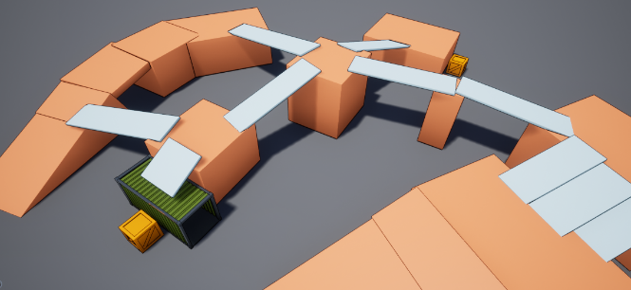

要让战斗看上去有更多变化，可以试试设计一个动态的战斗空间。基本上要让玩家觉得他们需要不停的在战斗过程中观察和移动。

举例:

* 战斗空间可以改变。它可以被破坏（柱子倒下形成新的掩体，会被慢慢淹没的区域，等等）或者有东西会动来动去（平台下降/上升）。
* 敌人从不同的位置增援或者以不同的方式增援（比如运输船从玩家进入场景的后方放下敌人）
* 敌人可以掉落到战斗空间的深处，或者下一个房间（这样你可以有效的将战斗空间分成几个较小的空间）

为了让调剂一下，你可以扔个曲线球来影响玩家的感知。

影响玩家下列行为（正面或者负面）

* 看
* 移动
* 射击/攻击
* 找掩体
* 听
* 受伤

负面影响可以是一个被浓烟覆盖的区域，限制玩家看的能力。也可以是一场地震，让玩家（和/或敌人）移动缓慢。

正面影响可以是让玩家可以控制某个掩体的上升和下降。（比如如果敌人躲在后面就降低，或者玩家需要掩体的时候就上升）。

|  |  |
| --- | --- |
|  | **避免可预测的模式**  避免使用对玩家来说过于熟悉的剧情或者模式，特别是相邻的两段战斗。  一般不要 *进入 ► 关门 ► 放狗 ► 杀狗 ► 开门*, 特别在单个关卡里 (或者在整个游戏过程中不断重复).  稍微改一下的话，你可以让玩家掉落到一个有敌人的房间里，或者玩家做了什么事情触发了警报激活了安保，等等。  结构模式像 *走廊 ► 有敌人的房间 ► 走廊 ► 有敌人的房间* 也最好避免掉。  让区域有大有小，也能起到调剂作用。  比如 *走廊 ► 大房间 ► 走廊 ► 室外区域 ► 中房间*, 等等。 |

##### **⚒ 战斗前线 ⚒**

当射击战斗空间的时候，考虑战斗前线是很重要的。

基本上，对于任意一边阵营（PVP/PVE），哪里是前线，侧翼，后背？不搞清楚的话会很容易导致不可控的混乱。

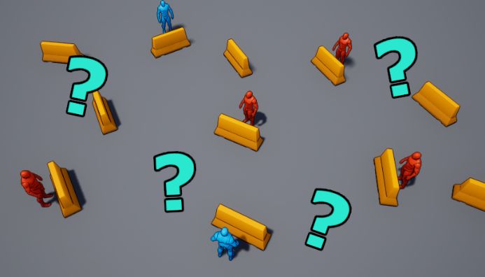

*注意很难定义两个阵营的位置，并且看起来很乱*

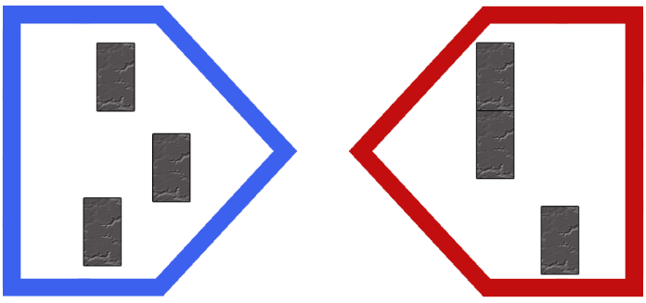 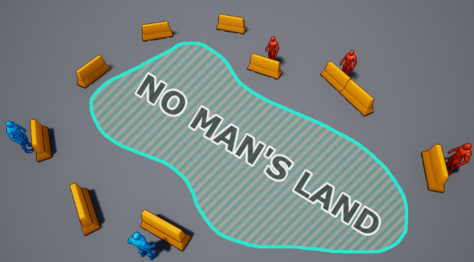

*注意当通过无人区来重组和分割空间后，整个空间变得容易从视觉上解读和理解。*

双边阵营遇见的地方会形成交战线（希望战斗发生的地方），双方会被一个中立的区域（无人区）隔开。

这个中立区通常是一个危险的区域，没有明确的好处，双方必须推动或者绕过。这个中立区域甚至可以是不可达到的地方（比如一个天坑）。

当你在设计战斗前线的过程中，你需要考虑希望敌人从哪里攻击，玩家（和敌人）会怎样穿过这个区域。（哪些区域会更有吸引力，哪些会更缺乏吸引力）

如前面所述，你可以在战斗中移动你的战斗前线，让你的战斗更加刺激。

比如，让玩家把敌人逼退，让敌人移动到能再次获得优势的地方（比如增援）。

如果玩家有盟军，他们可以随着玩家一起推进。

*Tomb Raider (2013)*里有个例子，有一场战斗是在一个被悬崖分开的两个平台上， 两边都有足够多的掩体来确保安全。

在战斗的前半部分，玩家需要远程攻击在高出向不断向玩家丢手雷的敌人，强迫他们移动。

后半部分，敌人会通过绳子降下包抄玩家，改变战斗让距离更近。

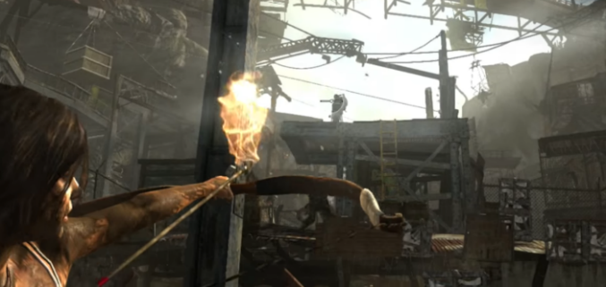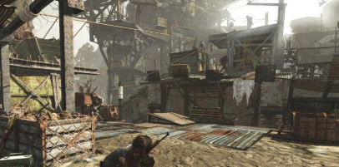

另一个例子是让敌人炸飞一堵墙或者门，从不同的方向攻击玩家。爆炸会让玩家知道敌人竟会从一个新得方向打过来。

这不会让玩家觉得敌人是凭空出现的。如果他们不“申明”他们从哪里来的或从视野外出生（在玩家后面或者两边）就会让人感觉很难受。

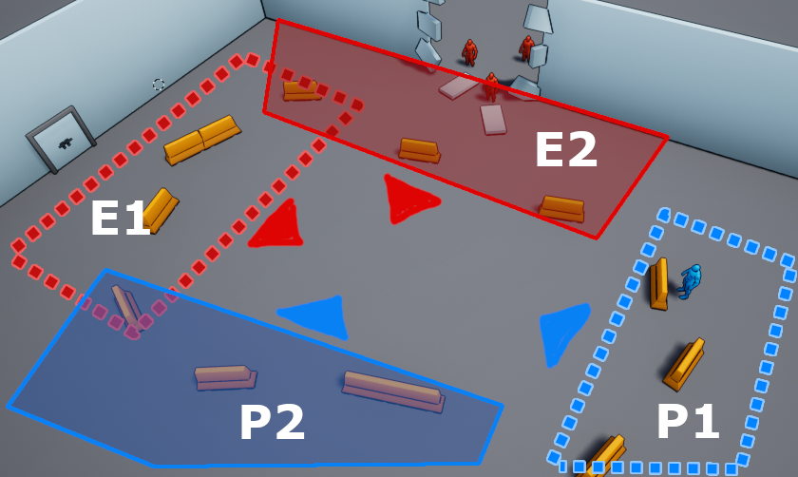

*第一场战斗前线发生在* ***E1*** *(敌人) 和****P1*** *(玩家).*

*当敌人炸开墙壁后，第二场战斗前线移动到了* ***E2*** *和****P2***

##### **⚒ 侧翼 ⚒**

侧翼在中立区域应该被当作链接战斗双方的桥梁。

因此，在中立区大部分的掩护应该集中在侧翼路线上。但是沿着侧翼路线的掩护最好不要放在好的永久的位置(这会破坏侧翼路线的目的)。

重要的是要注意，侧翼路线最好在敌人的侧翼设置掩体(这样你就可以在他们的侧翼攻击他们)见下图。对于在战斗前线的玩家，路线也应该是显而易见的（如果有必要的话，可以通过视觉/声音辅助），这样他们就知道侧翼是可行的。

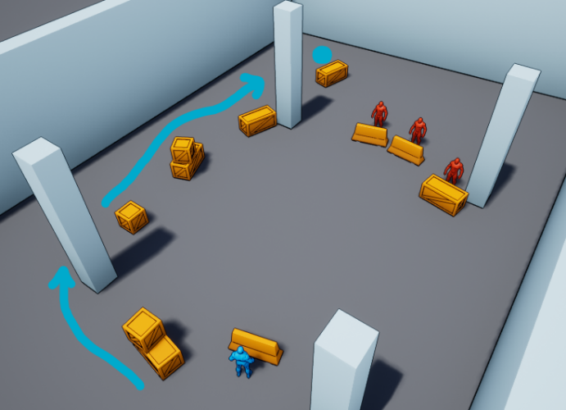

然而，通常你不会想让侧翼路线立即就能使用。你可以让玩家需要在开始时需要先冲出前线一点才能进入侧翼路线（或者战斗后一段事件后才能用。）

比如，在泰坦降临2在中立区放了一个坑，玩家需要通过跑酷才能越过，或者走另一条更长敌人更多的路线

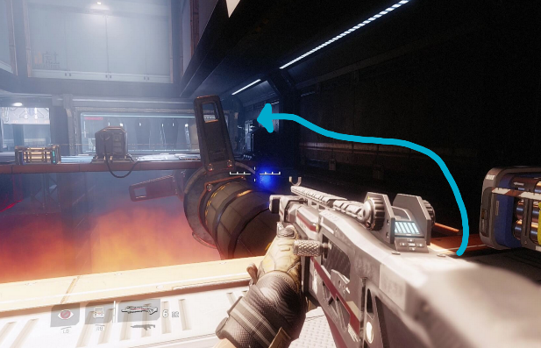 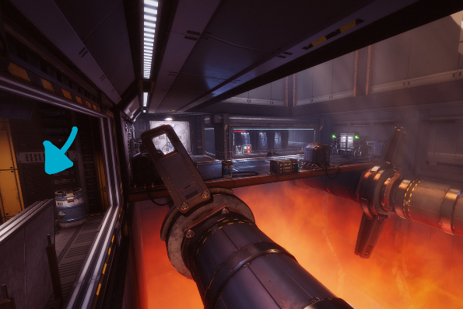

开发组显然更希望玩家使用它们的移动能力（二段跳，跑酷，攀爬，滑行等等）来到达/使用侧翼路线。

为了使侧翼路线变得更有趣，它们本身可以变成目标，或者作为改变战斗节奏的东西来使用。

比如在战争机器中的一个关卡，里面有一个敌人在机枪窝里。

在侧翼路线那里有一个敌方狙击手，玩家一开始要绕过那里，之后可以使用狙击手的位置来消灭机枪。

玩家不仅可以几到那个烦人的狙击手，还可以扭转局面对付机枪。

## ❖ 掩体❖

掩体的作用是在战斗和潜入环节中扮演遮挡视线和/或攻击的角色。

这意味着，能阻挡更多伤害，让玩家更少被看见的掩体会让玩家感觉到更加安全。

这使得掩护的摆放对于创造良好的战斗空间非常重要。

一般来说有3种掩体:

* 阻挡视野和伤害. 硬掩体, 比如巨石和柱子。.
* 阻挡视野但不挡伤害. 软掩体, 比如灌木丛。
* 阻挡伤害但是不挡视野. 混血掩体, 比如能量盾。

另外，掩体的标尺需要检查和标准化，这样你就不必面对当玩家进入掩体时，头部却暴露在外面的窘境（包括敌人）。

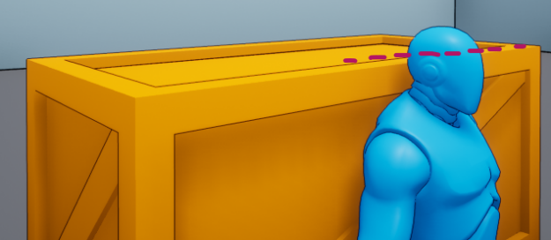

*如果玩家在掩体内可以被敌人爆头（PvP或PvE） 会让人觉得不公平和奇怪（“为啥我的角色没有躲好？”）。*

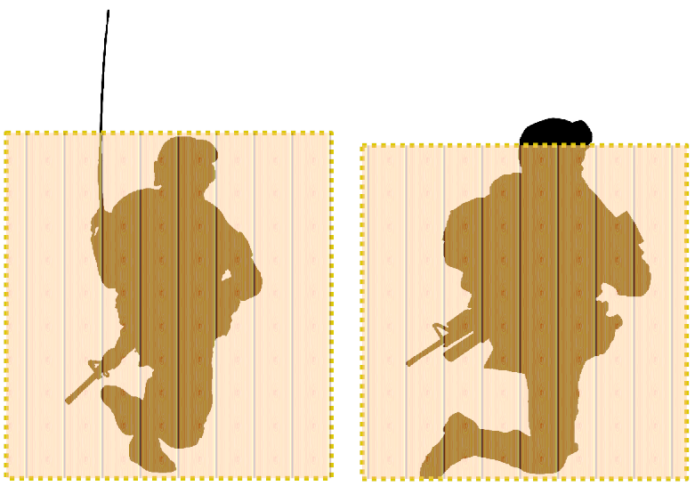

*当敌人在掩体后面，想办法告诉玩家敌人在哪里是个好主意。*

*你可以让敌人稍微露出来一点来达成这个目的，但是这就意味着玩家可以攻击躲在掩体里的敌人（你也并不希望如此）。取而代之你可以设计一个让玩家不能造成伤害的东西（比如天线）从掩体后露出来。*

掩体的高度也很重要，因为会影响玩家（和敌人）的选择。

比如，低矮的掩体有更好的视野，可以从掩体后射击也可以轻松翻过掩体。而高的掩体玩家只能从边角处射击。

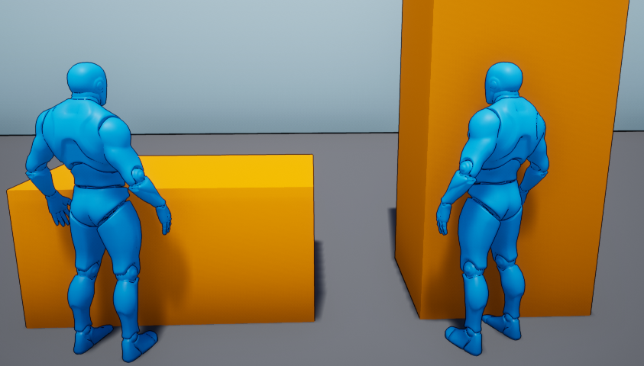

掩体需要配合游戏的核心机制放置，并且最好要记录（在编辑器内，比如用注释或者颜色）这个掩体计划要怎么用（可以被翻过，绕开等等）。这样可以提醒你自己和你的团队，确保设计意图完整。

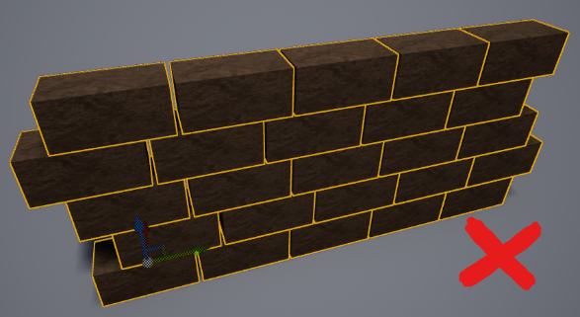

模块化掩体物件可以让掩体有更多的差别和变化（这样你不会只有一个短和长的盒子）。

然而，你也需要考虑性能(保持资产和多边形计数下降)，所以用单个沙袋做掩护是不理想的

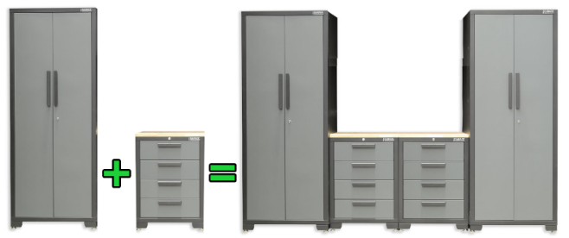 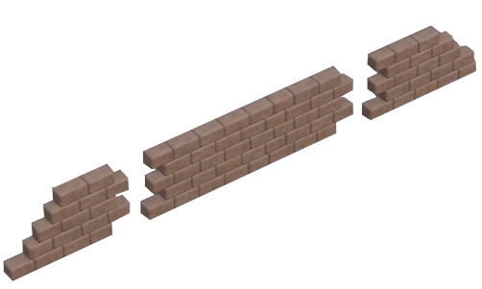

*允许通过组合变成更大的掩体，或者模块化放置掩体，可以让空间看起来更好，并且让策划在创建空战斗空间时更加灵活。*

*虽然像类似沙袋，砖墙之类的应该要做成更大的部分，但是单个沙袋/砖头也会有助于把事物“粘”起来，或者增加一些视觉上的差别，所以它们也有必要存在。*

同样的，当建造掩体时，尽量避免使用盒子/箱子。它们很无聊，通常在场景里也不怎么合理（特别有很多的时候）。另外它们太常见了，所以如果玩家看到一堆箱子，可能会降低玩家的体验。

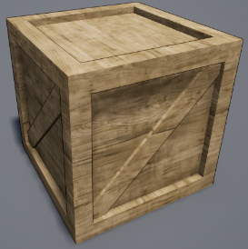

*可怕的木箱子.*

尝试设计一个和环境更能有机结合的掩体。

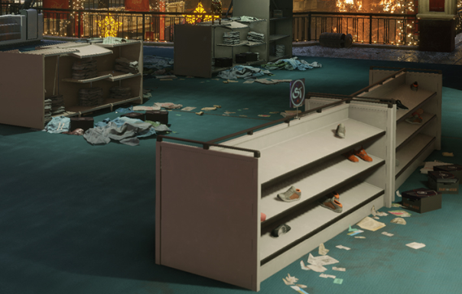 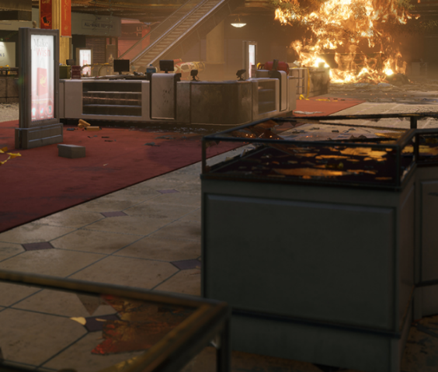

然而，即使我们设计了看上去更加自然的掩体，并且也严格遵守了合理的标尺（为了可读性，并且它如策划设计的那样工作），它依然存在问题。

这是因为，这有可能会看上去很假，并且明确的告诉玩家“这是一个战斗空间”。在某些情况下你可能就是要这个效果。但是通常这个会让玩家觉得很出戏，被剧透了后面将会发生什么（就没有了惊喜），等等

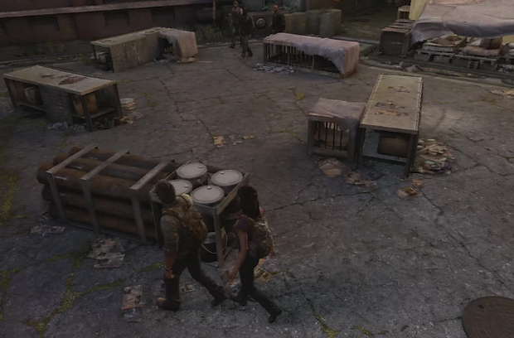

*这里，玩家可以立即明白，他们和NPC的谈判会破裂。因为这些掩体摆放太明显，玩家一进来就知道这是一个战斗空间。*

你一般都想避免让空间产生这种“为战而生”的感觉，希望它看上去更加自然。

打破这种感觉一种方法是，在非战斗区域也使用这些物件，并且增加更多的高度变化（当然还是要遵循标尺）。

试着让你的世界看起来更连贯(就像游戏的其他部分一样)和自然，这样你就不会在非战斗空间和战斗空间之间产生强烈的对比。

如果你的战斗空间中大部分的主要物体都是低掩体、高掩体或柱子(见下图)，而游戏的其他部分没有，这可能会导致游戏没有关联性。

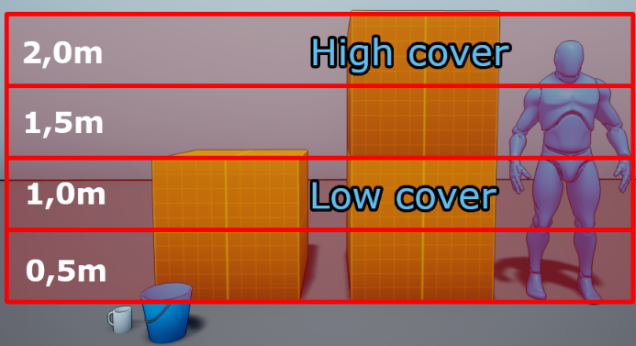

上图中，危险区域是1.5米。当你设计你的掩体的时候这是你需要小心的地方。这是因为你不想让低的看上去像高的，这有可能会把事情搞得很糟糕，比如不能从掩体后面偷瞄再射击或者翻过掩体。

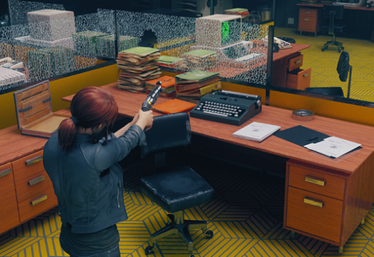 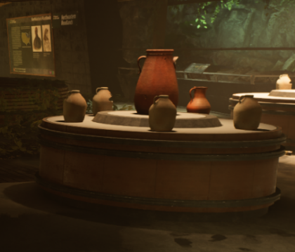

*使用小物件可以帮助打破事物的固有观念，并给人一种感觉，这个齐腰高的方块/圆柱形实际上原本是用来干别的的。让这些东西可以被打碎或者不稳固，这样他们可以被枪火或者爆炸打飞是个不错的主意。*

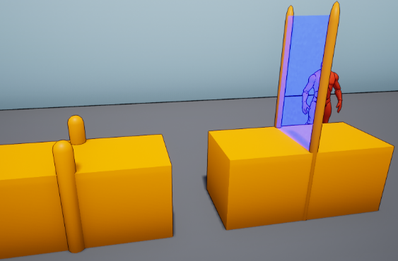

你也可以使用一些固定的元素作为掩体的一部分，但不要阻止玩家翻越或者挡住玩家的视线。部件可以侵入到1.5米的空间。

这些可能包括挡板，玻璃，全息屏幕等等。

换句话说，只能改变局部，不要改整块掩体。

##### **⚒ 掩体摆放 ⚒**

我们已经讨论过3种不同类型的掩体了（硬，软和混血），但是掩体还可以有3种不同的运动状态和一种动态状态。

**固定的**

完全不可动的。大多数掩体都是这种。

**可动的**

会因为各种因素移动。比如可推动的箱子。

**移动的**

自己就会移动。比如一辆正在行驶的汽车。

**动态的**

有特殊的交互性和属性. 比如可破坏的掩体。

一个固定的不可破坏的掩体没有特殊的动态可言。相反，可以被破坏或者吹飞的掩体可以强迫玩家到处移动，也可以更容易把敌人赶出来。

这种可被破坏的属性也可以用在类似墙和门之类的东西上，这可以让游戏玩法变得更加混乱和不可预测。

可动的和移动的掩体也有助于让关卡的空间看上去更加生动。

在战争机器2里面（土著生物关卡）玩家必须把一个巨大的会自己移动的蠕虫当作掩体来使用。

玩家可以通过把长出来的水果射下来，蠕虫就会朝那个方向爬过去来控制这个生物的移动方向。

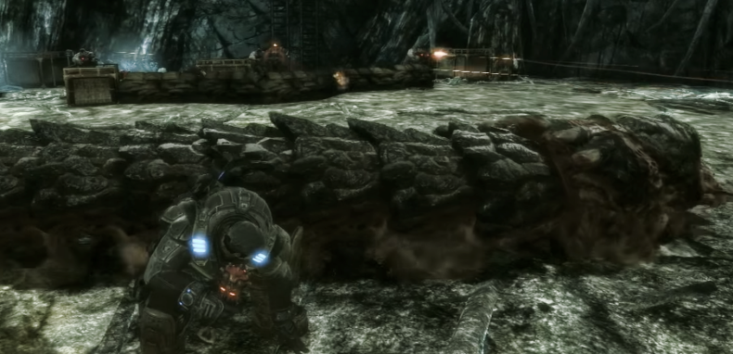

当你开始要实际摆放掩体时，你需要考虑：

* 战斗空间可用/预计的长度（短，中，长/对狙）.
* 给与玩家和敌人不只一个掩体会让他们有跟多的选择，使战斗空间变得更加有趣和不可预期。
* 在战斗的初始位置给玩家一个（最好多几个，这样碗内加会有选择）可用的掩体，这能让他们有时间评估状况并且决定怎么攻略它。

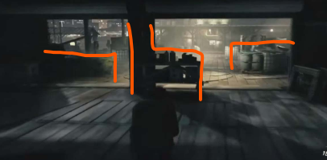

* 在战斗开始的位置放一个掩体（如上图）让玩家可以评估情况，会让游戏变得可以预测，如果你不小心的话（像之前提到过的，玩家会立即意识到有一场战斗要来了）。

要避免这个，你可以使用一个动态出现的掩体（比如一个柱子倒下来），玩家的角色自己制作一个掩体（比如翻个桌子）或者把掩体放在非战斗空间。

你有几种方法来设置掩体，控制战斗空间的难度。

**数量**

掩体越多对于玩家来讲游走和攻击就越简单（敌人也一样，如果他们那边能有更多的掩体）。掩体少的话就会产生一个危险的开放空间。

**大小 & 覆盖范围**

更大更高的掩体提供更好的保护，因为掩体能从更多的角度提供玩家保护。没有多少覆盖范围的小掩体相反就不能很好提供保护。

**隐蔽性**

一些（或所有）玩家/敌人的掩体只能遮挡视线（比如灌木丛），但是没有什么保护作用。

**间距**

掩体之间的距离可以影响移动的危险性。通常来讲，掩体之间不应该离得太远（参照这篇文档关于标尺部分得内容来找到方法和工具来帮助你完成设计）。

你需要考虑玩家的移动速度，这样他们可以相对安全的从一个掩体移动到下一个掩体，如果你像让玩家在战斗中有一个更好的流的话。

如果玩家觉得另一个掩体太远的话，他们可能就原地不动了。

.

**临时掩体**

可破坏的掩体会强迫玩家（或敌人）不断移动。

掩体也可以是时间到了就消失或者二选一的（比如蓝色掩体出现的时候红色就消失），这样可以进一步促进玩家移动。

## ❖ 敌人 & 遭遇战 ❖

##### **⚒ 敌人 & 掩体 ⚒**

当你在放置掩体时，你需要考虑敌人AI将会怎么使用它们，怎样放置它们会影响到遭遇战的难度。

比如，敌人有更多的掩体选择就表示它们会更多的到处移动，这样就比敌人只会蹲在一个掩体后面的遭遇战更难。

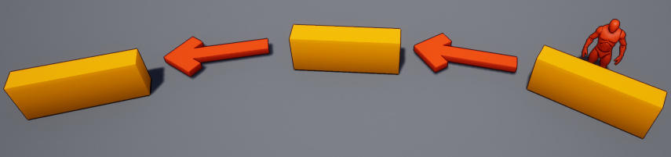

为了防止这种情况（假设敌人在掩体间移动会考虑掩体之间的距离），你可以断开掩体减少敌人的选择。

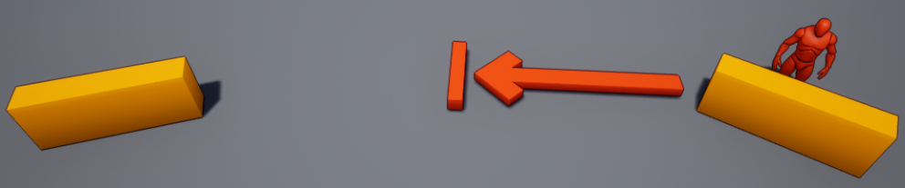

这么就防止了你为了某个特殊遭遇战而不得不瞎搞一个出对应解决方案的AI。这也对玩家有利，因为玩家对AI行为的认知不会被打破（比如敌人周围有很多掩体，在某些遭遇战里它们会向掩体移动，有时又不会）。

这也允许在某些情况下如果一个敌人被赶出了掩体（比如，玩家丢了个雷），另一个掩体（之前对于它们来说太远）依然是一个好的选择。

另外，也要记住不要只关注于玩家，也要多想想敌人会怎么利用掩体。

一个对于玩家来说好的侧翼路线对于敌人来讲也可能很好，如果你不仔细的话，你也会无意间让遭遇战变的更难。

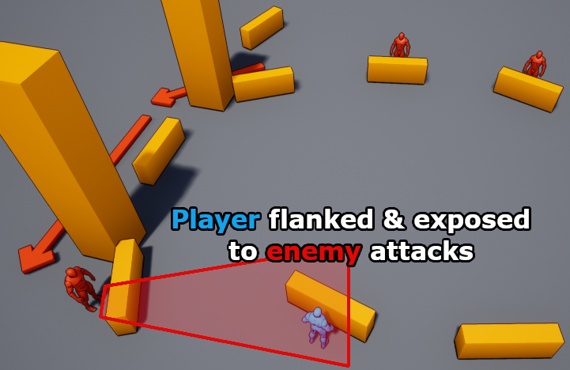

##### **⚒ 刷新 & 追踪敌人 ⚒**

敌人的刷新很重要因为如果不做好的话，太简单或者太难的遭遇战会让人很沮丧。

如果敌人总是在玩家视野中心出现，靠近玩家瞄准的地方，那样就会变得太简单，玩家只要不停的射击它们或者一个手榴弹带走所有。

但是如果我们把刷新点分散开，但是仍旧保持它们在一个屏幕内（这样不会感觉敌人是秘密地刷新），这样会变得更有趣。

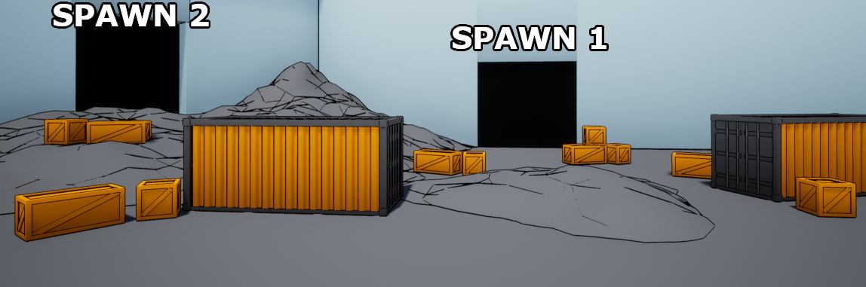

*5个敌人都从Spawn1刷新会比3个从Spawn1刷新，2个从Spawn2刷新简单（也更无趣）。在这个例子中，这俩刷新点都在玩家的视野里，所以玩家可以一直追踪敌人的刷新。*

如果我们想设计的更难，我们可以让敌人从屏幕外刷新。然而这会有让玩家产生“敌人凭空出现的”危险。

这取决于你的设计目的，也可以是故意为之。

但是通常，我们需要某种提示来告知敌人的刷新（比如声音），特别是当不清楚敌人会从哪里刷新的时候。

假设你有一个有很多锁上的门的战斗空间，在一场遭遇战中，某些门会刷，某些门不会刷怪，那么玩家就会很难预测哪里会刷怪。特别是玩家得不到任何提示的情况，更甚如果玩家已经在战斗中。

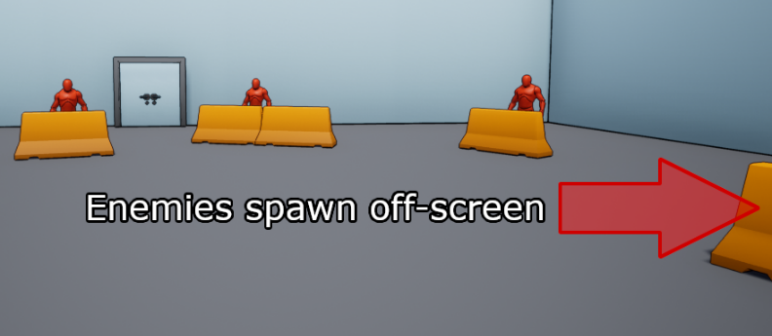

让敌人出生在不同的高度也可以让游戏变得更有趣和更难。不仅因为玩家通常不太会向上看，也是由于高处得位置通常会得到更多得优势（会在之后得视野章节中讨论）。

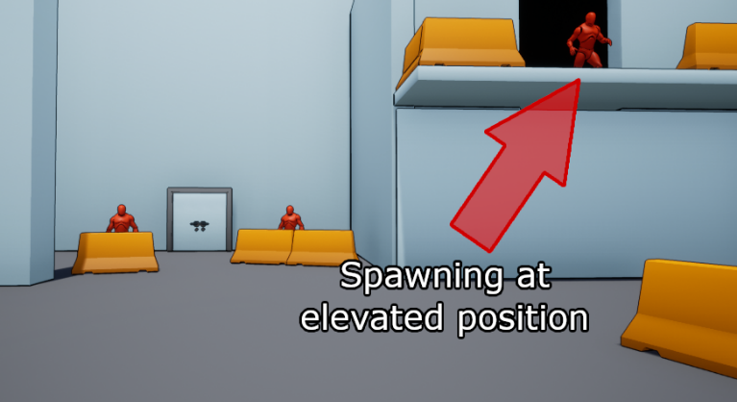

你可以考虑一下也可以修改它们，减少敌人刷新得优势，平衡游戏体验。

比如，从屏幕外刷新得敌人可能没有多少掩体可以使用，所以它们很难接近玩家，或者敌人从一个没有掩体的高处出现。

正如我们之前提到过的，运输机有助于告诉玩家敌人在哪里刷新，同样，强迫敌人从高处爬下/跳下也很有用。不管怎样，目的是让玩家觉得公平。玩家在战场上追踪敌人的难易度会影响到游戏难度。



之前也提到过，当敌人躲在掩体后面，让玩家可以看到敌人的一部分也对玩家追踪敌人很有用。（见右图）

低的掩体让玩家能够更简单的看到敌人的行动（比如当敌人包抄时），而高的掩体对玩家隐藏很多信息。

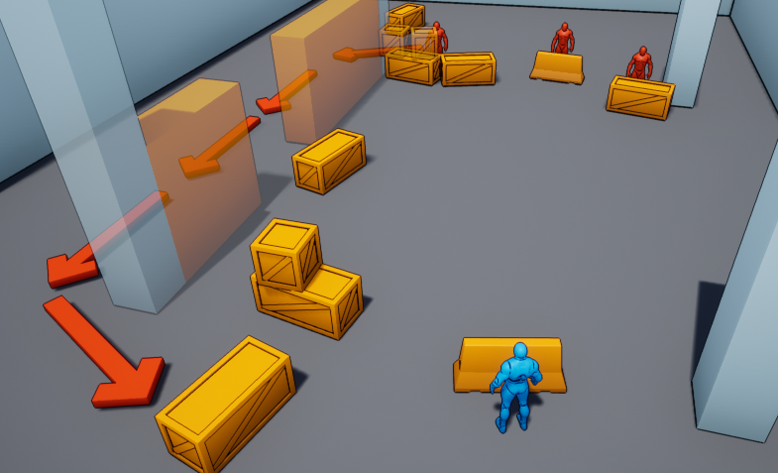

*遮挡视线的高掩体让玩家更难追踪敌人的行动，这样玩家更容易超载。*

敌人之间相距多远（以及可以多远）也会影响玩家追踪敌人的能力。

如果敌人被限制，只能在一个单一得集中区域移动，玩家就能在视野里看到整个情况，追踪敌人就变得很简单。

反过来如果敌人不仅可以刷新在不同得地方，也可以移动到战斗空间得任意位置（这会让它们离开玩家得视野）就会大大提升追踪敌人得难度。

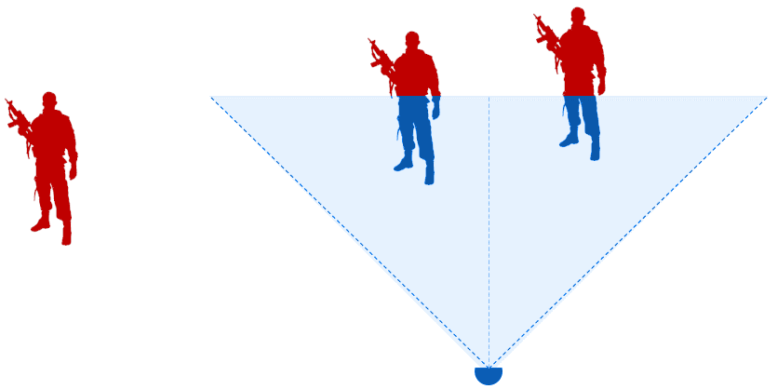

*右边的敌人都在玩家的视野内，但是如果要看向左边的敌人，玩家就无法看到右边的敌人。为了追踪敌人，玩家就必须不停的来来回回的切换目标。*

*如果敌人还到处移动，玩家很可能就会丢失目标。*

我们来看一个简单基础的战斗场景，入下图。

我们把敌人集中在有限的低矮的掩体后，视线阻挡物（紫色）允许玩家从敌人的视线中消失，中间是一个无人区/中立地带，和一个侧翼路线（主要是针对玩家）。

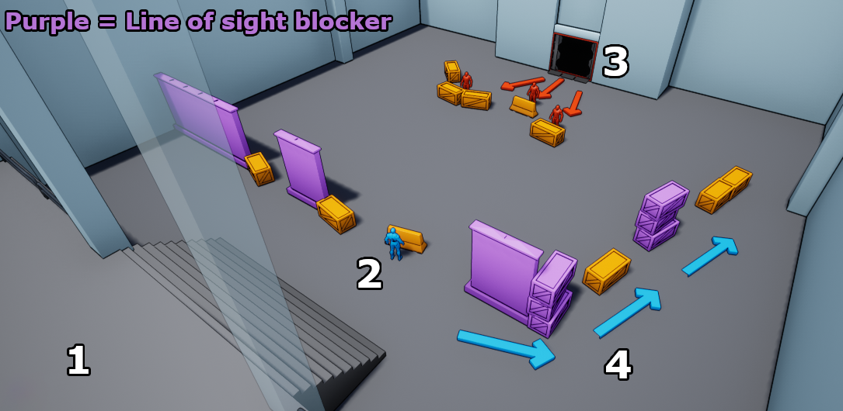

***1****. 玩家从这里进入。能从高处俯瞰整个房间*

***2****. 当玩家到达这个位置，敌人会从房间深处的3号点的巨大门内刷新*

***3****. 敌人的掩体有限而且靠的很近，玩家很容易就能追踪它们*

***4****.玩家可以从旁包抄，攻击敌人侧翼*

如果你想增加玩家的挑战，你可以这么做：

* 增加敌人的行动选择，让它们不容易被击中
* 在玩家周围做无人区，不让玩家移动
* 允许敌人包抄玩家攻击玩家的侧翼，迫使玩家进入无人区
* 在对面多设计几个刷新点，并且彼此之间都不同屏
* 多个射击通道，意味着玩家必须平衡多个关注点
* 让敌人占据高度优势
* 放几个遮挡玩家视线的障碍物，让玩家丢失敌人

记住要保持平衡，让玩家觉得公平

##### **⚒ 遭遇战设计 ⚒**

当玩家的任务是保护自己，把遭遇战分解成会渐渐增加复杂度和难度的波状攻击一般是好方法。

通常第一波会很弱，这样玩家可以熟悉空间评价情况。

**敌人种类**

考虑一场战斗中要使用什么类型的敌人是非常重要的，因为不同类型的敌人可以极大的改变难度和节奏

每种敌人都有各自的难度（比如一个普通的步枪兵难度），当它们组合在一起的时候就会变得难上加难。

比如, 一个只有一把小手枪，只会丢烟雾弹的敌人并不怎么危险，即使有个猎枪兵也不会。但是当猎枪兵会利用烟雾作为掩护，那会成为一个可怕的威胁。

所以当在设计你的战斗的时候，需要考虑不同的敌人的有效距离（近，中，远），它们的强度，弱点以及它们之间怎么合作。

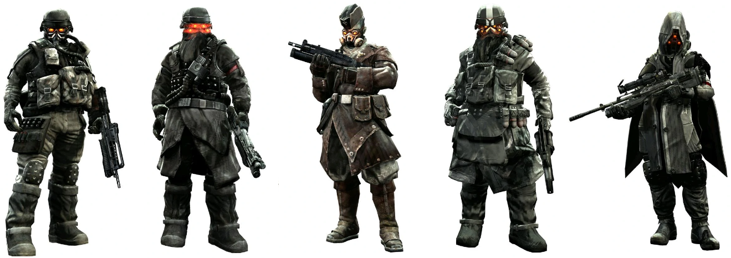

当第一次介绍一个新类型的敌人的时候也会提升难度，因为玩家还不熟悉它们会做什么，它们会造成多少伤害，它们的行为方式等等。

当不同类型的敌人刷新时，玩家应该要能够得知混合中有什么类型的敌人，这样他们就可以制定出相应的反击策略。这意味着如果你决定在第二波敌人增援中刷新新的敌人类型，那么小心翼翼地在玩家侧翼刷一个使用火焰喷射器的敌人可能不好。

敌人和敌人之间，还有敌人和玩家直接的距离有多远也很重要，因为玩家可能需要时刻追踪那些高威胁的敌人。

当然，也不要把敌人刷新在太远的地方，这样会大大降低它们的威胁性（比如一个猎枪兵需要20秒才能靠近玩家）。

**波次 & 节奏**

把一场战斗分解成数个波次（每波包含1个或数个敌人）会有助于控制战斗的节奏。

给波次定个主题（近距离回合，狙击回合等）可以避免出现太过混乱的局面（比如近距离，狙击手和其他类型的敌人混合在一起），并且会变成更多的挑战/体验

比如，一场战斗敌人有重机枪炮台和狙击手。玩家的挑战是想办法靠近敌人，因为这是它们的弱点。你可以设计一个有侧翼包抄路线，能制造烟幕，能从友军获得火力支援的一场遭遇战/关卡，帮助玩家对付那些敌人。

你甚至可以尝试一些想法，比如让最后一波变成无敌，迫使玩家逃离或向一个新的目标移动。

有两种改变战斗强度的方法：三角和菱形模式。

三角模式中敌人的种类是固定的，指示单纯的增加数量。

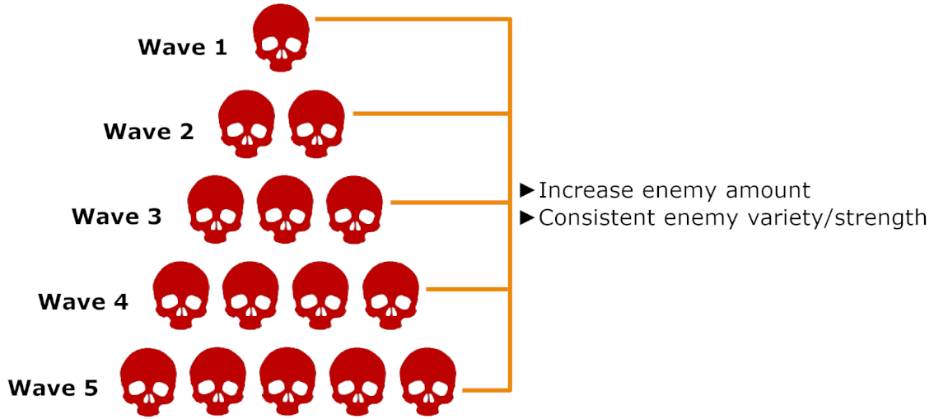

菱形模式相反改变敌人的种类/强度，但是为了控制难度在一定范围内，同时削减敌人的数量。

通常来讲，菱形模式会变三角模式难一点。

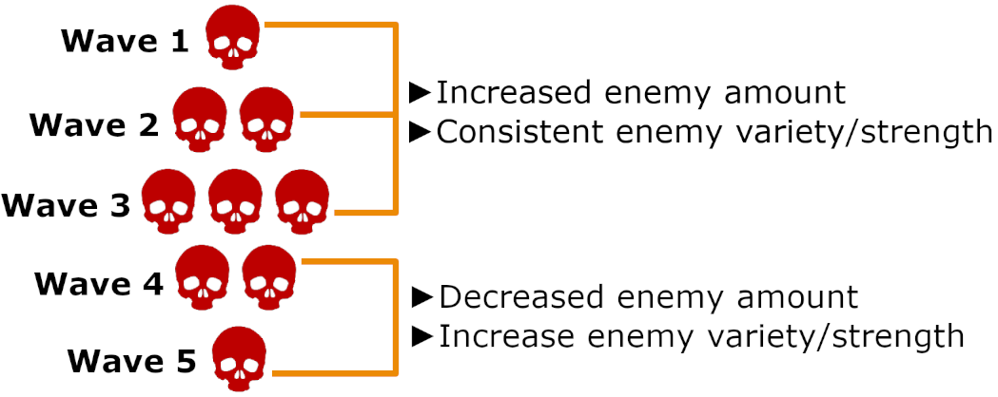

但是，如果难度一致持续增长也不是很合适，不仅是因为这会限制你可以做的事情，还因为这让战斗变得可以预测。

所以遭遇战的节奏也很重要。不仅为了给玩家一些喘息的时间，还可以为叙事，介绍新类型的敌人，补充弹药服务。

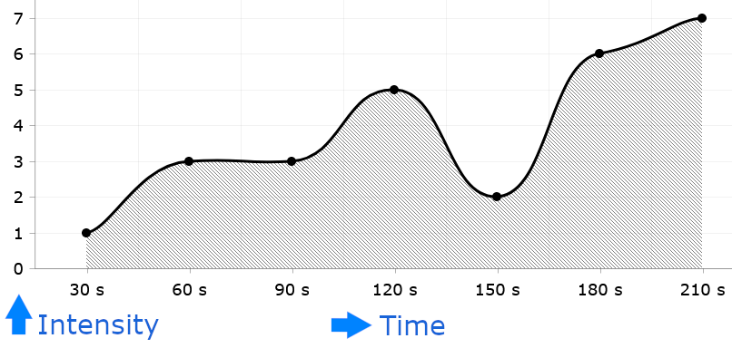

在持续上升的的战斗强度中，设计波峰波谷是一个不错的想法，你可以自己决定怎么安排，持续多久。

##### **⚒ 昧方NPC ⚒**

昧方NPC应该永远不会剥夺玩家的享受和满足感。如果玩家在战斗中非常努力，但却在最后被昧方NPC抢了风头，那么玩家就会觉得有点操蛋。

昧方也不应该总是给玩家一种负担的感觉，特别是别让玩家觉得NPC蠢到自己不得不去当保姆的地步。可以因为剧情需要偶尔这么做，但是需要小心处理，不要让玩家觉得很沮丧。



让昧方阻挡玩家的行动一般也很不好。这不仅让玩家觉得在关卡中移动很烦（总是被挡住）而且如果发生在一场战斗中，玩家因此而受伤或者死亡，那么这样会直接导致一个令人绝望的结局。

根据游戏设计，让昧方或多或少的限制在某些掩体处，不会到处乱跑可能会是一个不错的想法，因为这样更不容易把事情搞砸。

用昧方角色驱使玩家去到是正确的方向也是很有效的。比如让他们在战斗开始前冲向一个掩体。这也会让玩家清楚的意识到哪里是玩家/昧方的战斗前线，哪里是敌人的。

不管怎样, 要让玩家控制整个战斗的流。让玩家决定什么时候应该冲等等。

## ❖ 单人游戏和多人游戏的视线 ❖

**水平视线**

考虑玩家的视线，包括深度和什么能阻挡他们的视线。

玩家得到信息（比如敌人，收集物）的距离越远，他们就越容易做出反应和计划。

这个可以直接影响遭遇战的难度，并且引起类似“大门问题”的问题，当玩家穿过一个门时，他们被敌人攻击，等等。

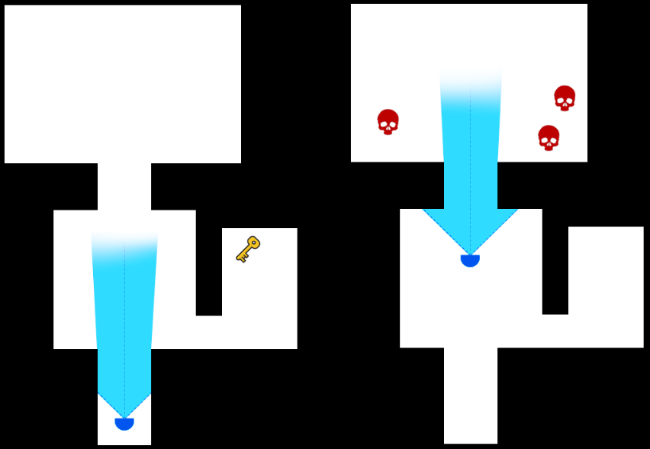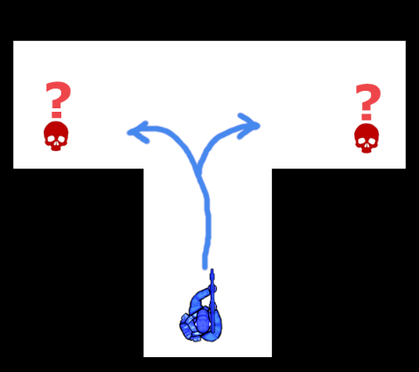

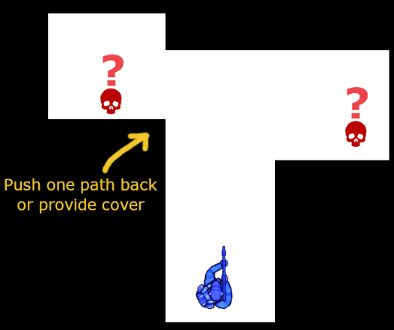

T字路口也会有问题, 特别在多人游戏中。如果玩家在面对2个或多个选择，但是他们只能选择其中一个，并且不能保证自身安全的话，这会变成一个赌运气的行为。玩家会觉得不公平，如果他们决定看向左边，结果在右边有敌人（并且自己还被打死了）。

玩家同一时间只能注意一个地方，让他们可以被从各个方向攻击显然时不公平的。

解决办法是把一条通道往前或者往后挪动，提供一个掩体，这样玩家就能简单的把注意力集中在一个边。

**垂直视线**

高度和角度也会影响掩体的作用。高的高度通常会给与防守和进攻优势。

高度通常会影响玩家能看到多少环境（比如在高塔上你能看到更多的周围环境）。

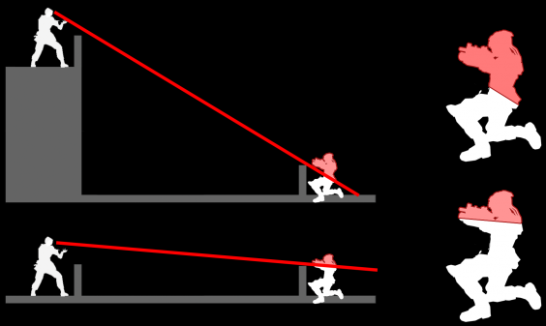 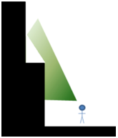

**小角度**

小角度经常会导致过渡的视野，特别在低TTK的游戏里（CS:GO，彩虹六号：围攻，等）。

你可以通过稍微改变一下你的布局，然后双向检查那些可能会出现问题和非预期视野的地方。

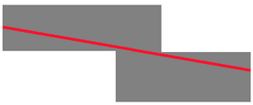

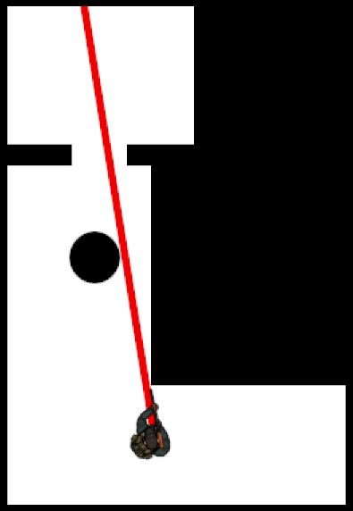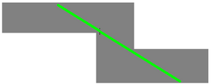

*上面的例子展示里你是怎么不小心制作了非预期的视野，*

*破坏了你关卡的平衡*

*左下的图是你应该怎么设计角落，如果你想更好的控制它。*

非故意的像素/接触视线也需要避免。

单人游戏可能无所谓，但是在多人游戏中会不小新造成关卡的不平衡。

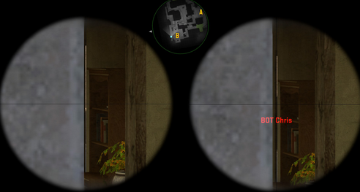

**斜坡**

斜坡（高处）的视野也是你需要关注的。

如果一个玩家在斜坡的顶部，他们可以比对面过来的人先看到对方（他们的脚），这样就刻意制造了不平衡。

这通常是由于一个玩家的高度较高，而像屋顶这样的东西挡住了其他玩家的视线。

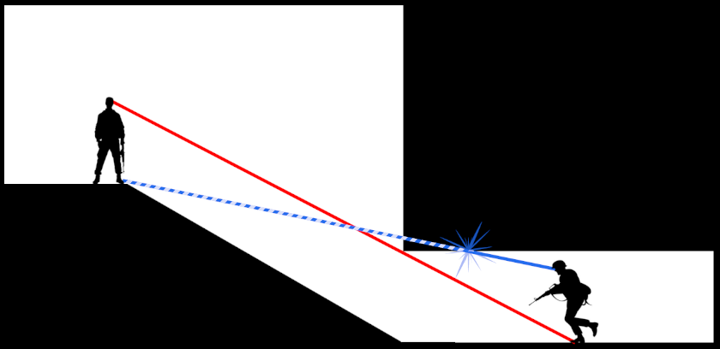

*注意，在靠近斜坡的玩家看见其他玩家之前，站在高处的玩家是如何注意到他们（并且能攻击他们）*

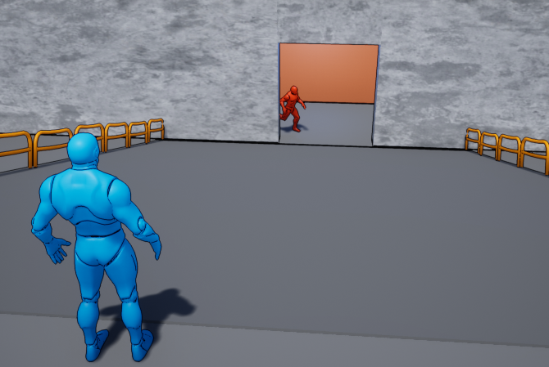

*相反，更好的做法是让信息的显示更同步。在上图中，它不是一个向前的通道或反向的斜坡，它是一个侧面的走廊。 .*

**角落角度 & 垂直**

特别糟糕的角度是当他们包含不同的高度。

*Rainbow Six: Siege* （见下图）里有一个被修复的例子。高处的玩家既有水平优势，又有垂直优势。如果他足够高，玩家就不会有向上看的倾向。因为如果要向上看，就会丢失同一层的水平视野。

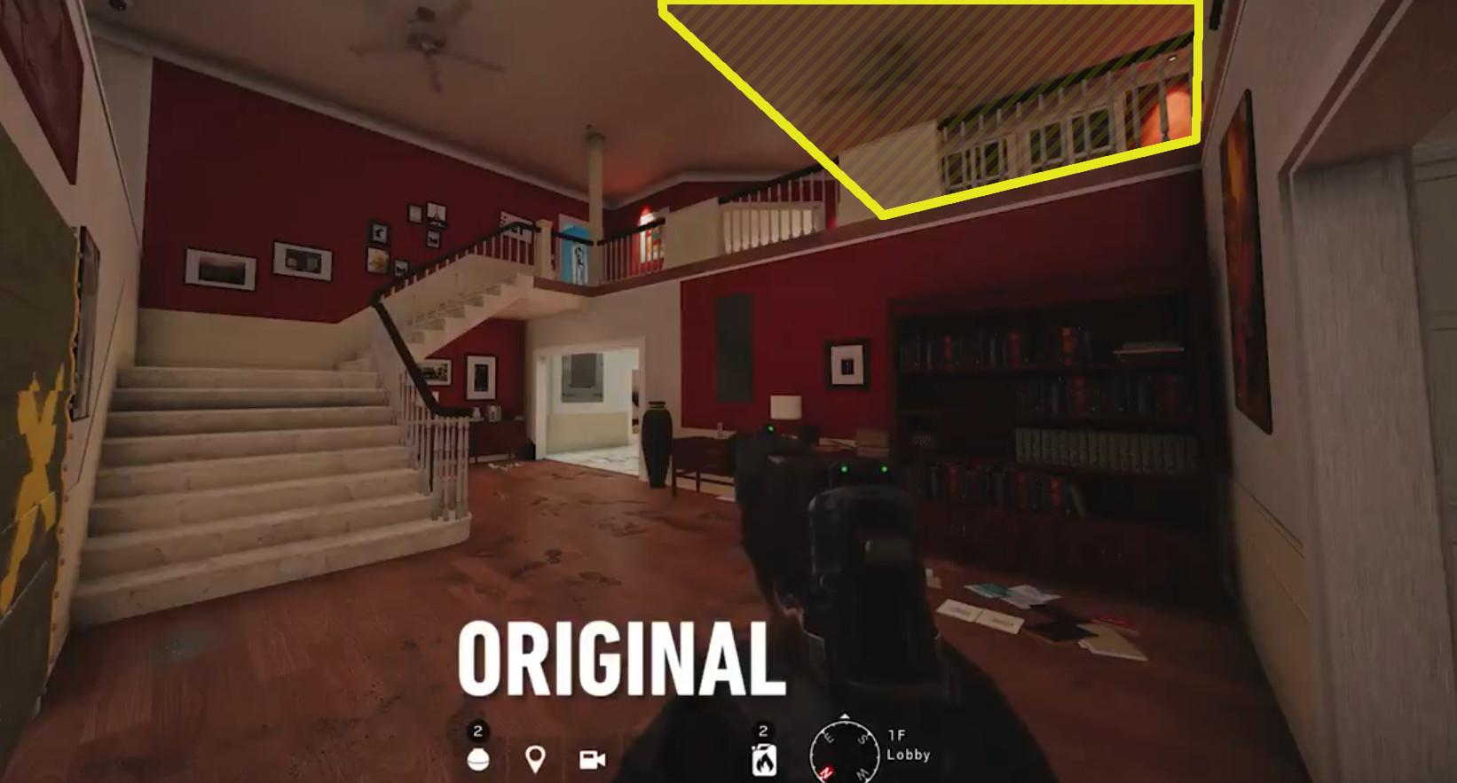

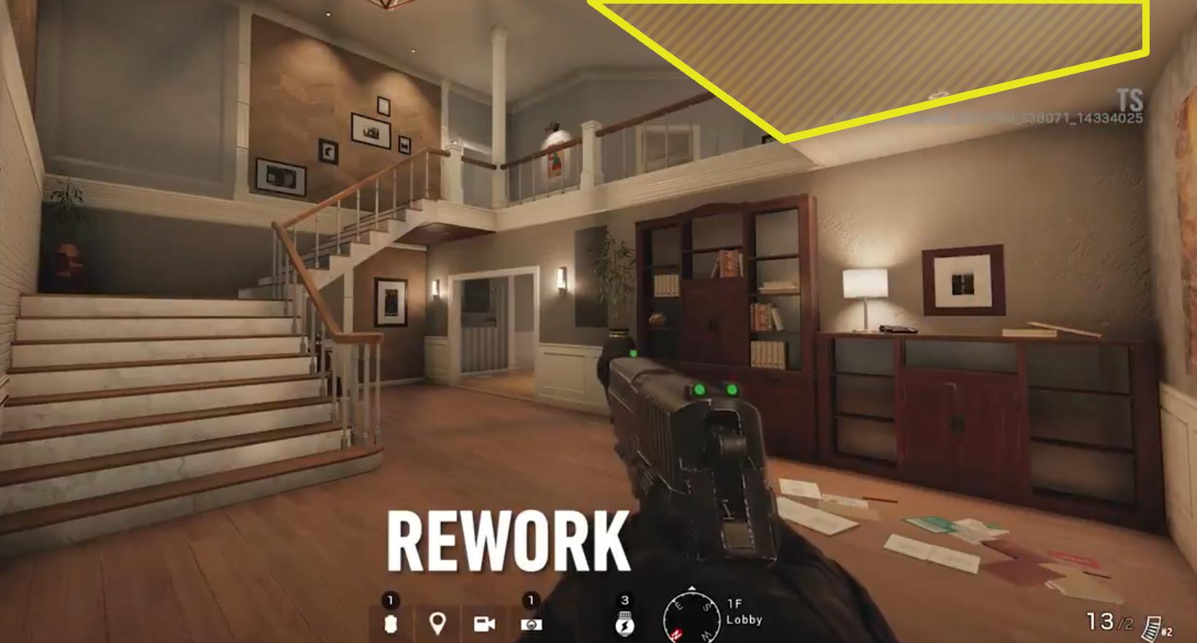

# 🔹多人地图设计🔹

## ❖ 综述 ❖

尽管我们在这篇文档里已经讨论过的很多东西都可以用在多人游戏的设计里，不过有些东西对于多人会更重要，或者是多人独有的，或者和单人关卡设计冲突。

我们先看一部分（包括有什么好方法），然后再慢慢深入。

**焦点**

他们作为区域（中观），地图（宏观）的导航工具或地标。此外他们还扮演着游戏玩法和美术焦点的角色。（比如，灯塔，吊车，船坞等）

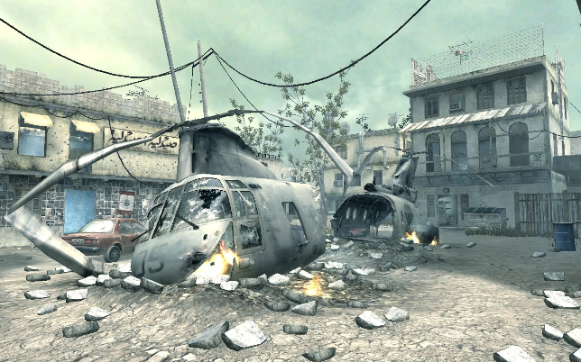

大多数区域需要有焦点，一个能容纳一定数量玩家战斗的空间（4-8），一定数量的地形变化/选择以及2（最好3）个出入口。

**兴趣点**

一般你会想要1个或者多个区域在某些方面看上去比其他的要吸引人。比如狙击点，收集物，碉堡等

在某些游戏模式，比如夺旗护着占领，这些点会自动生成。

由于这些区域很有诱人并且在某种方面会带来优势，所以你也需要给与一些弱点用来平衡。

**垂直度**

增加地图的选择数量和“每平方米的玩法”。

通常3米和6米的高度差（上或下）会让关卡更有趣，不过要记住考虑平衡性和视野。

**掩体**

玩家的视野一般不应该太远，所以大而开阔的空间应该用掩体隔开。这样玩家就可以在不会长时间收到攻击的情况下慢慢向前。

但是如果你想增加一个区域的风险/回报（在某区域中间有个收集物），你可以适当放宽。

**模式**

你的关卡需要支持多种模式和玩家数量吗？

它能被动态修改来允许这样吗？比如，一个对称的夺旗关卡会相对比较容易通过缩小尺寸来获得一个更加紧凑的。

**连通性/流程图**

不同的区域是怎么链接的？ 一般从一张流程图开始是一个好方法，这样就可以大致知道区域或者地图之间是怎么联通的。

当你在做这个时候，请考虑和计划:

* 整体流程 *(收集物的放置)*
* 局部流程 *(焦点, 地形优势)*
* 如何鼓励玩家做出好的决定
* 出入口*(至少2个，最好3个)*
* 好的死亡竞赛地图需要从任何地方连接到任何地方
* 好的节点/夺旗地图战略性的阻断一些连接（让追捕和防御更可行）。夺旗需要持棋者有地方可以去而不是躲起来。

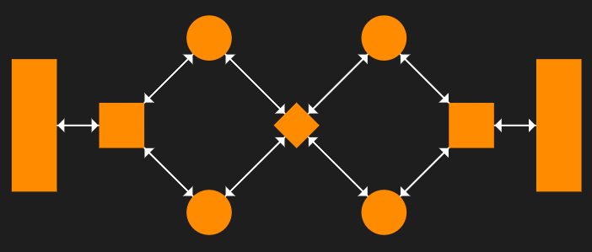

##### **⚒ 可读性⚒**

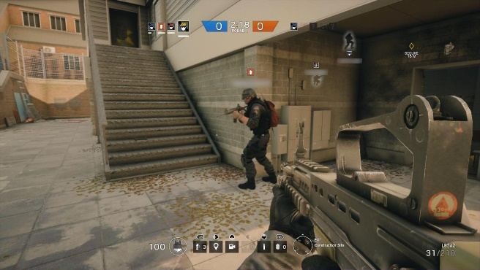

有一个重要的侍寝给你需要记住，他们是否简单易读，并且在视觉上不复杂。

在一秒钟都很重要的多人游戏里，不能简单找到其他玩家在哪里会让玩家觉得沮丧和不快。

夜晚的关卡看上去忧郁悲伤风雅，但是也可能会产生很严重的可读性问题，让人觉得很无助。

这也导致夜晚的关卡一般会变成最不受欢迎的关卡（而受欢迎的关卡一般都照明充足）

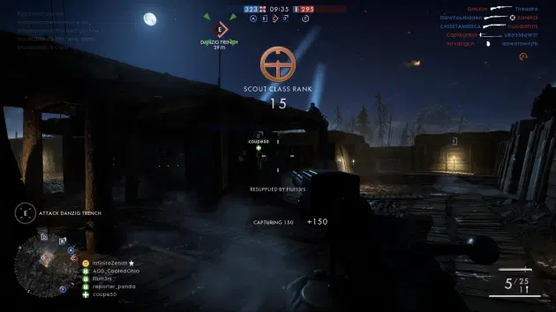

*深夜关卡一般视野都很差，对比度也不高.*

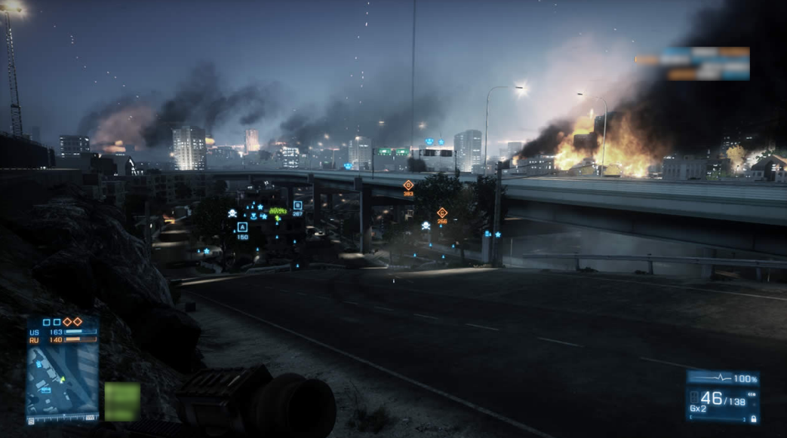

但这不意味着你不能有夜晚关卡 （或者类似的可能会很暗的，缺少对比度的区域）。

你只需要保证他们的光照充足，可读性高。

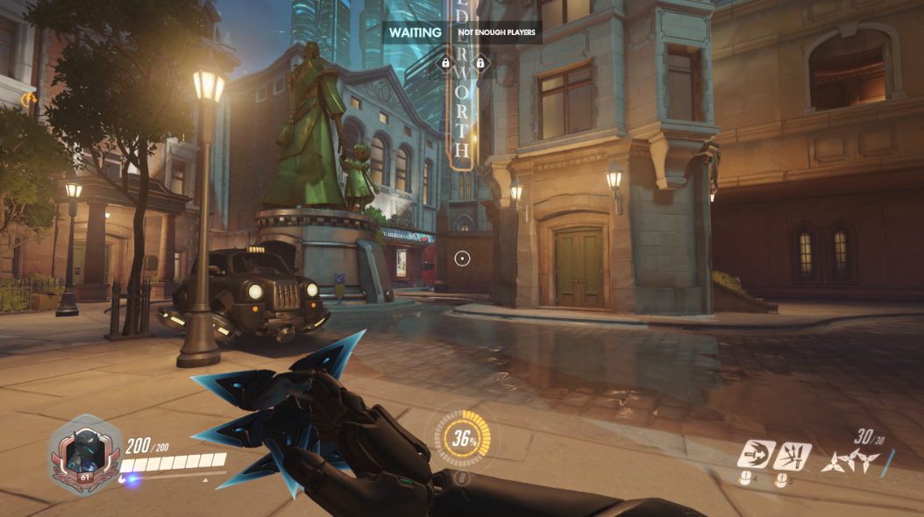

*守望先锋的国王大道是晚上，但仍然光照充足，可读性高*

也要注意视觉传达。比如，如果一扇门可以进行互动，那么它要和不能互动的门区分开。道具物件最好能比那些玩家可互动的物件更加融入到环境里去。

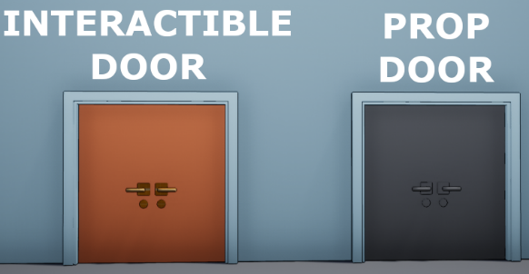

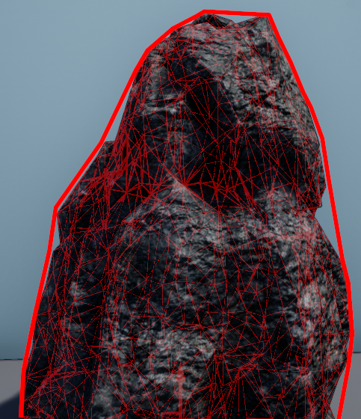

虽然不是直接和可读性挂钩，但是请确保你场景中物件可以阻挡攻击（比如子弹）碰撞精确。

如果玩家躲在一个东西后面，然后射击的时候发现一个视线可以看过去的地方，缺无法射穿，子弹就停在了他们面前的空气墙上，这样会让人沮丧。

特别是他们因此而死亡。

这也可以会让某些掩体比预期的要牛逼。

即使一个很小的不精（如左图）也会产生问题

## ❖ 关卡结构 ❖

|  |  |
| --- | --- |
|  | **保持布局简单**  受欢迎的多人关卡一般布局倾向于简单  一个有一堆人和隐蔽空间还有分支道路的复杂的迷宫，会让人难以记住并且使他们更加紧张。一般2到3个主路就足够了。 |

虽然了解地图是值得嘉奖的，但它不应该过于重要，因为它会极大地影响胜负，玩家的技能应该是一个更强的胜利因素，而不是对地图的认知。这意味着大量的秘密路线或者一个可以带来巨大优势的隐藏区域或者物品可能不是最理想的。

有时传送点也会有问题，因为玩家需要知道他们会去哪里得到一场公平的战斗。通常会有更好的办法去替代传送。

基本上，*少即是多，适可而止*。根据经验，设计必要的东西，不要超出这个范围。这并不意味着你永远都不应该做复杂的设计，但你很可能需要花更多的时间在迭代和游戏测试上(如果你不小心的话，可能会有更大的返工)。

接下去我们会看一些收欢迎的（玩家喜欢玩）的关卡结构

##### **⚒ 环状 ⚒**

这种类型的关卡，在结构上倾向于把主要路径设计成环状。当你想让玩家能做大量的行为和行动时（死亡竞赛地图）这会非常有效。

一般你会沿途设置一些收集物来保持玩家移动。

把环状的两边连接起来可以让玩家在环状的不同部分之间移动。

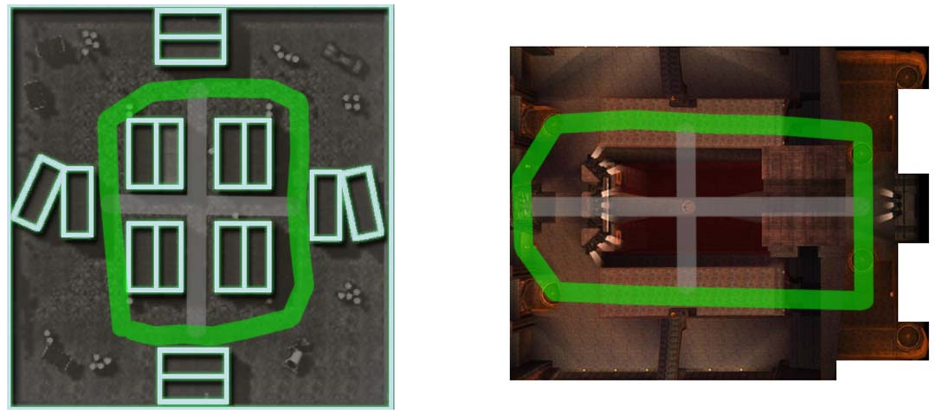

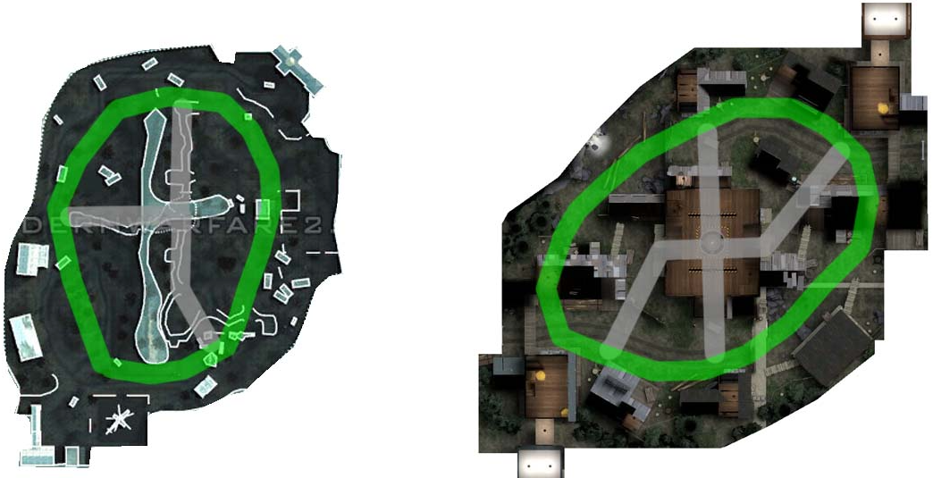

##### **⚒ 数字8状 ⚒**

环状的一个变种时数字8状，简单来说就是把两个环状彼此连接起来。这样的结构比较适合更加需要策略的团队打法，双方的队伍会在地图的中间碰头，所以需要更加精妙的配合。

所以这种比较适合“夺旗”和“埋雷”模式。

*Team Fortress 2* 的“涡轮”关卡是一个很好的例子

偷旗（在TF2里叫情报）的那个玩家需要穿过中间的交叉地带，那里非常容易被发现。这意味着他需要他们队伍的支援来增加夺旗的成功率。

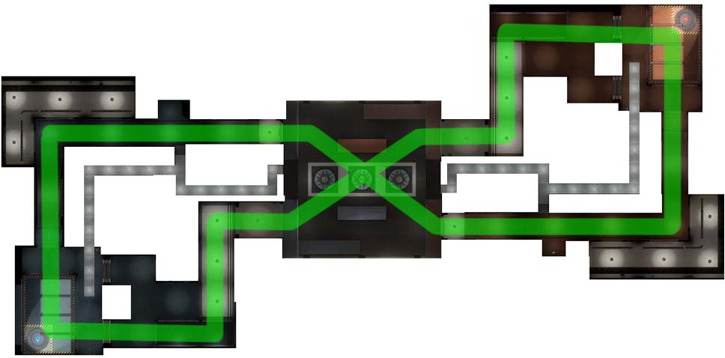

CS：GO里面的“火车”和“办公室”关卡是一个更加松散的数字8状地图，他们有着更多的路径，让地图控制更加困难，所以更需要团队合作。

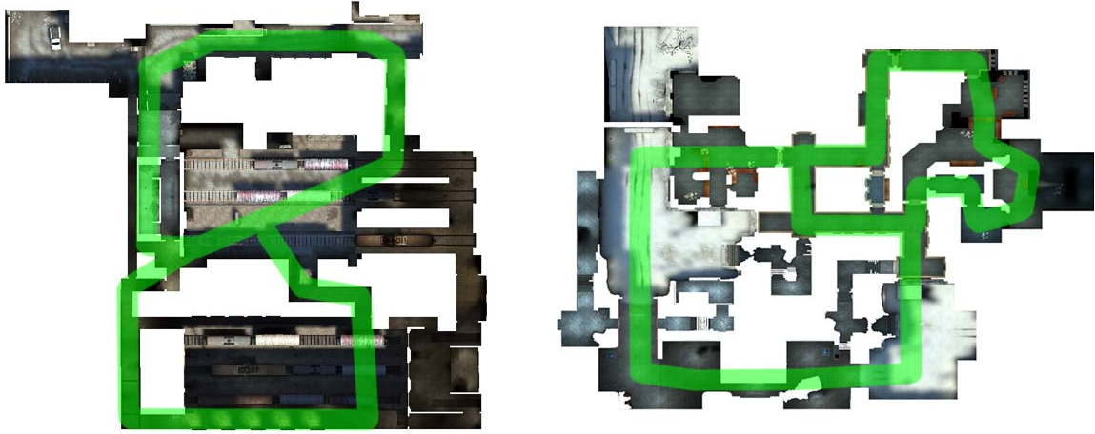

##### **⚒ 冲突点和双重冲突 ⚒**

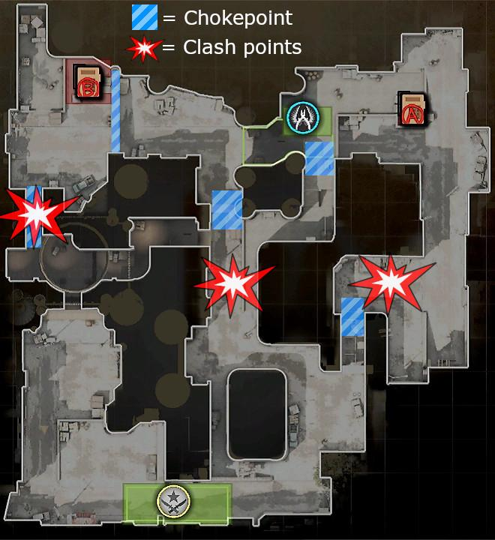

冲突点（也称作汇合点）是队伍之间碰头的地方，加入双方同时从出生点以相同的速度出发，意味着这里很大概率会发生战斗。

瓶颈是一个狭长的区域，队伍不得不集中他们所有的战力推过去才能到达对面。

通常不太会有太多的冲突点，不过可以有稍多一点的瓶颈，因为他们通常就在冲突点的后面。

**双重冲突**

这些是那种有两个队伍冲突点的地图，通常整体布局是数字8状的。这些类型的关卡通常适合回合模式，或者当玩家需要突破对手的时候。

CS:GO的“Dust”关卡就是这样的地图。

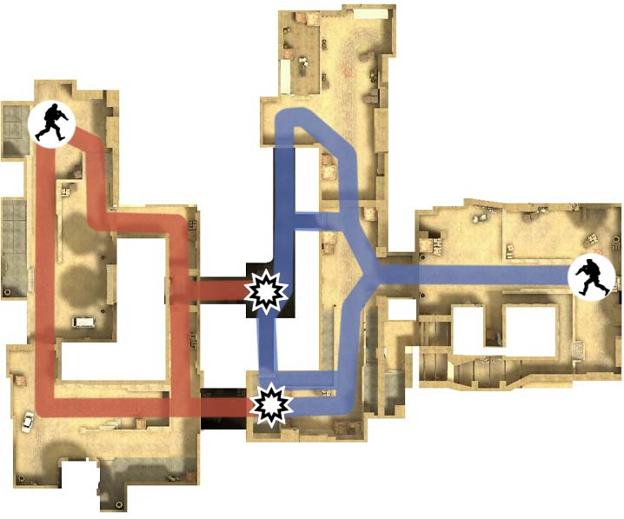

还有一个例子是*Gears of War* 的 "Tyro Station"。

队伍要么在下面的隧道里交战，要么就是在上面的车站。如果队伍只专注于其中一个，那么就容易被包抄，或者完全避开了对面的队伍。

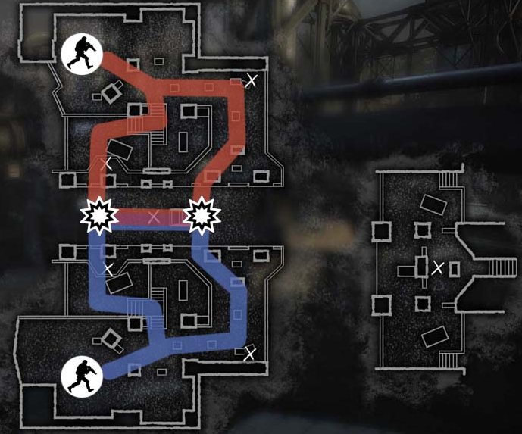

在双重冲突的基础上再加一个环，你就能创造一个通用地图，用于类似突破或者占领类型的模式。

*CS: Global Offensive*里的两个例子"Dust 2" (left) 和 "Aztec" (right)。

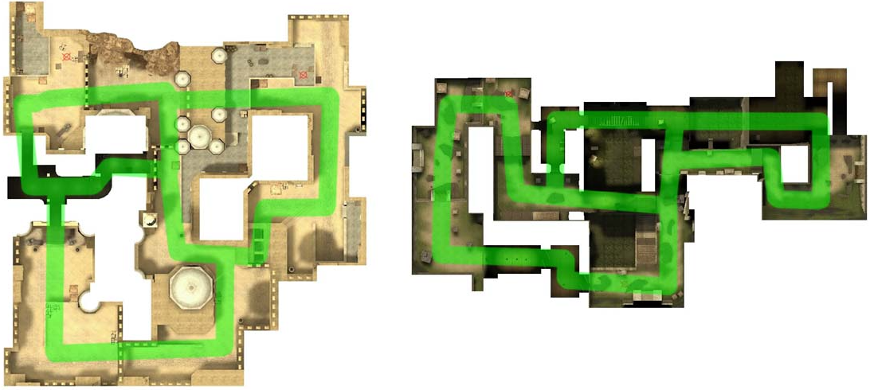

但请注意，不要在团队之间创建4个或更多的主要冲突点，因为这很容易使事情变得过于复杂，并使其变得不那么有趣。

下面(CS: GO的 "Dust 2") 应该成为你设计的限制参照。.

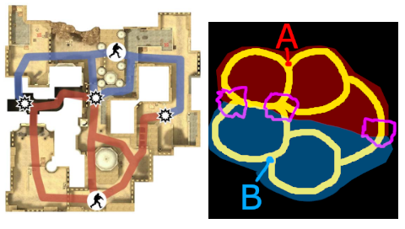

*Dust 2 基本上来讲时两个融合在一起的数字8，在他们的末端由一个半圆连接*

##### **⚒ 拉锯战 ⚒**

这是一种形状蜿蜒的地图，双边的队伍需要把对面推回基地。关卡内的各个点基本上是一个小“角斗场”。

Team Fortress 2里控制点和推车类型的地图是2个很好的例子

"Badlands" （左） 是占点关卡 ，"Badwater Basin"（右）是推车。

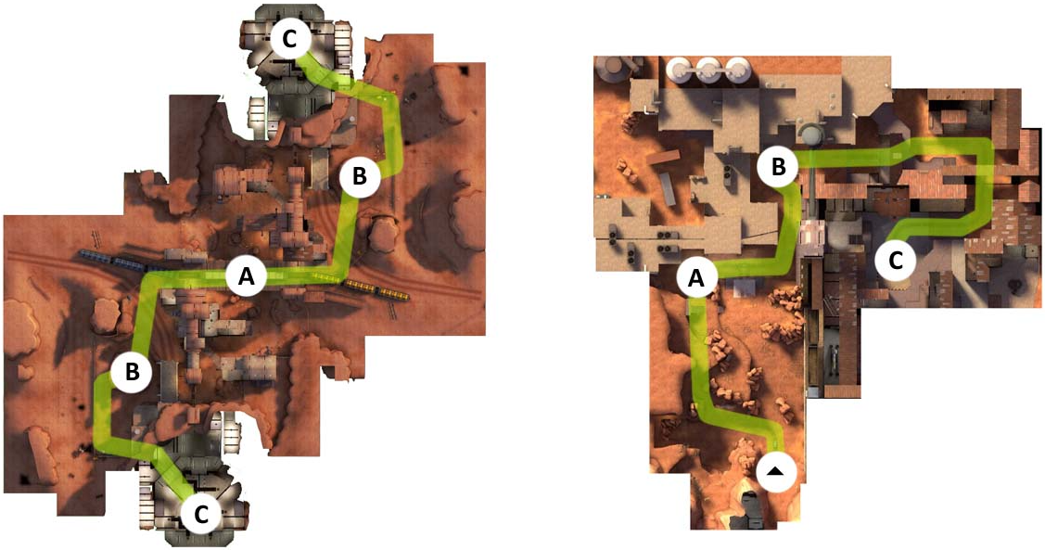

还有一个例子是 Battlefield 4.

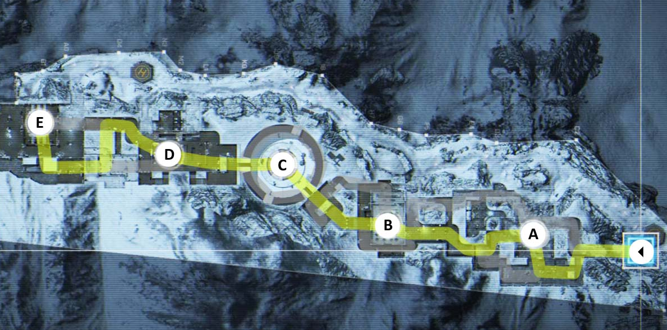

*Ghost Recon: Phantoms* 里有一个变种，每个点有两条通路，使得团队合作在进攻和防守方面都更加重要。

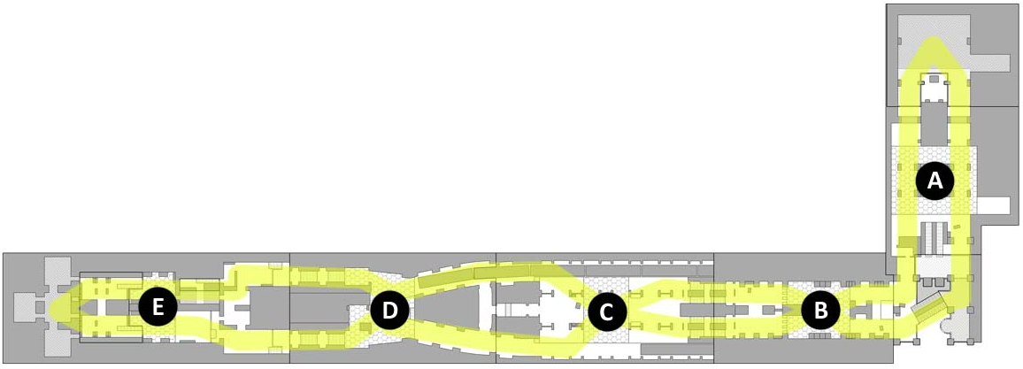

##### **⚒ 防守 ⚒**

队伍要在一个有某些独特优势（牛逼的武器，弹药，触发按钮进行空中打击，防御工事等等）的地方进行防守。这也会很有趣。

*Rainbow Six: Siege* 专注于这种类型的关卡。一个小队需要从另一个小队的进攻下守住大楼。

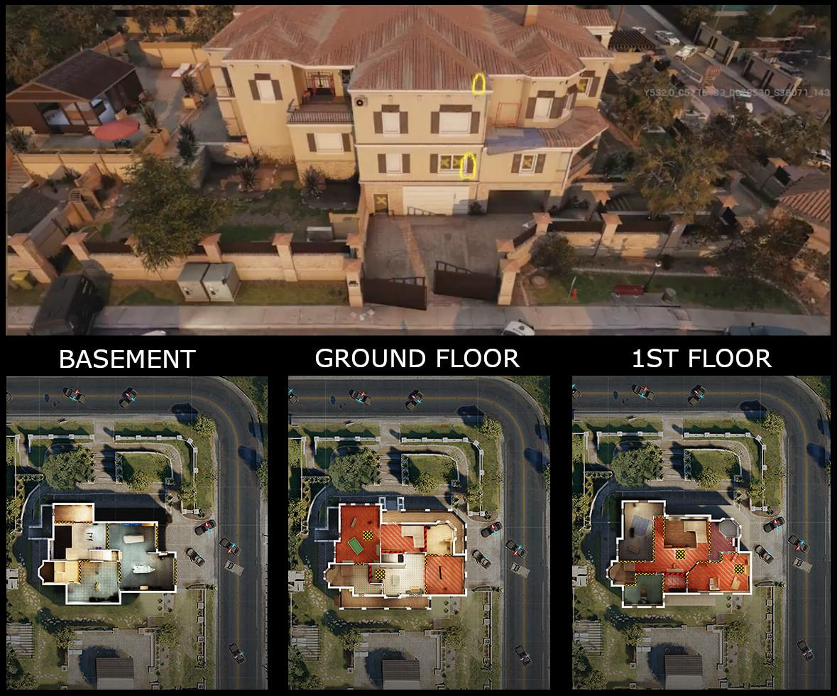

*CS: Global Offensive* 也把这种做成拯救人质的关卡， 比如 "Militia" （见下图左）和 "Assault" （见下图右t）。

在数字8的另一端，恐怖分子有他们的基地，需要从其他队伍手下防守，不让人质逃脱。

没有只是在楼里进行，是因为允许恐怖分子可以在另一队人带着获救的人质前往撤离点的路上拦截他们。

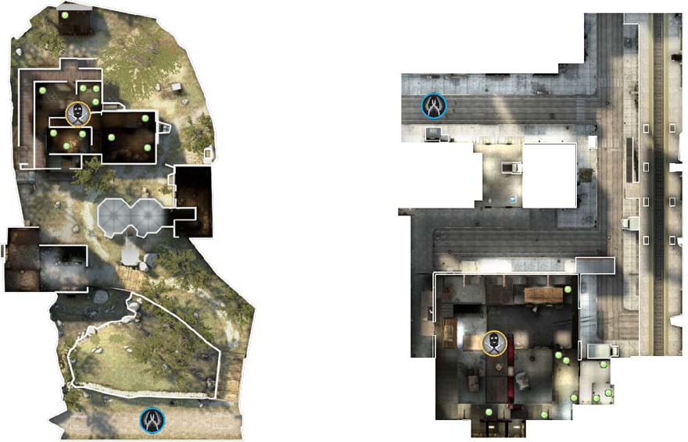

为了让它更有趣，考虑在建筑内部设置防守的有利位置。

*Gears of War 3*的 "Checkout"关卡里，该区域是一个能够良好循环的环形，但也有几个位置有牛逼的掩体。

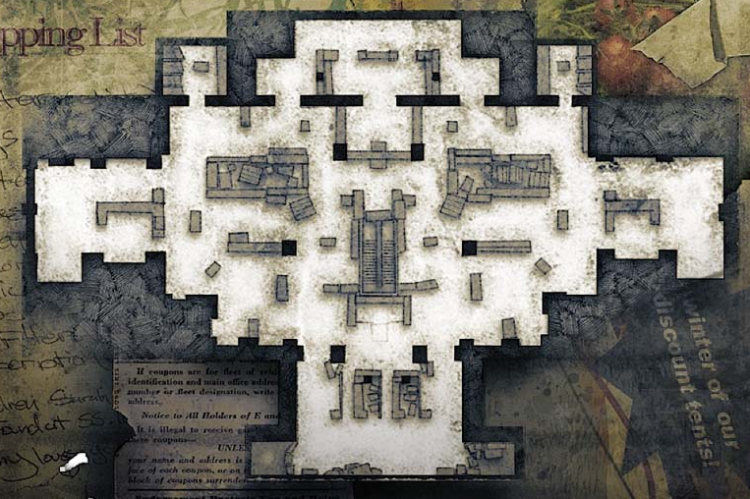

## ❖ 平衡 ❖

关卡平衡涉及很多东西。虽然我会提供一些值得考虑的东西，但是平衡最有效的方法是通过不断的迭代和测试。

**瓶颈**

它们一般会把玩家集中到一个狭窄/小的区域，队伍要么防守要么为了目标突破过去。它门也把不同的区域分开。它们很有用，因为它们会“强迫”玩家一起战斗。（而不是在地图上零散的1v1/1v2。）

这也意味着它们要在抵达目标前出现。

请记住，在通往目标的道路上设置几个瓶颈通常是个好主意(例如，不应该只有一条通道是通向目标的唯一途径)。

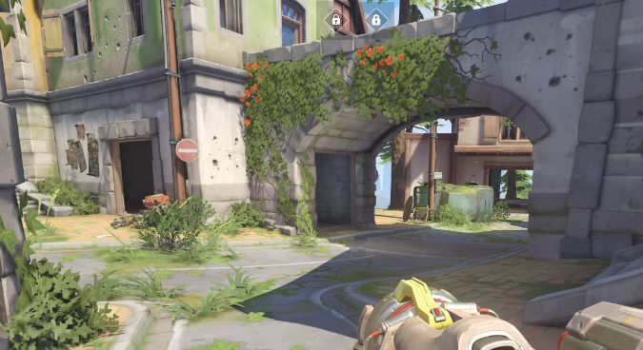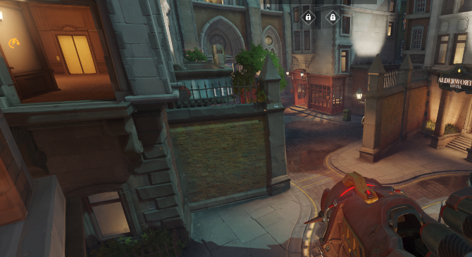

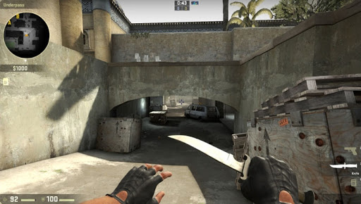

|  |  |
| --- | --- |
|  | **露头**  避免露头 （不挡头的掩体）, 提供更好的掩护，让玩家更难推倒敌人。  特别对FPS来说很重要。 |

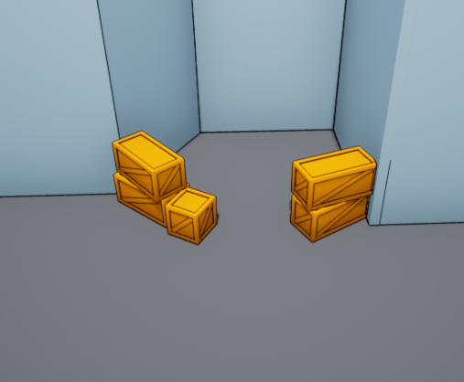

**强掩体**

为了平衡某些强大的掩蔽点，你可以使他们更封闭，所以他们更容易受到像手榴弹这样的东西的影响，如果他们不得不离开掩蔽，就会暴露在对方的攻击下(例如，没有附近的掩蔽物)。

**大的开放空间**

当涉及到大型开放空间时，会动的东西是非常吸引注意力的。

所以一个移动的玩家会立刻被一个躲在隐蔽角落注视着这片巨大开放空间的狙击手注意到。

为了平衡，加入一些会随机移动的东西，比如尘土，风滚草之类的（这样不是只有玩家在场景内移动）会让玩家在移动时不那么容易被发现。

额外的，这也是使你的环境看上去更生动。

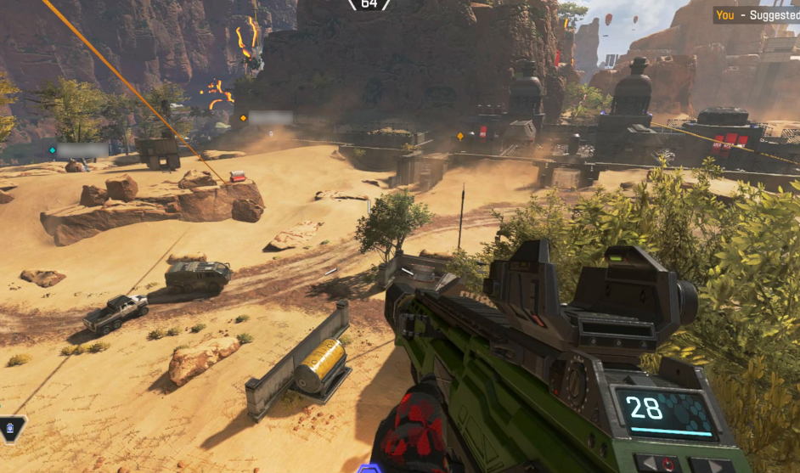

|  |  |
| --- | --- |
|  | **高度小贴士**  虽然高度是个好东西，它能让关卡变得更有趣，但是你要注意的是它会影响玩家通过声音，雷达/小地图去侦测敌人的结果，垂直方向让侦测变得更难（因为玩家只能定位方向，而不是高度）。 |

**狙击**

把狙击的目标点分开（比如走廊，门口等），不让在开镜情况下还能同时看到几个狙击目标。这不仅让狙击手觉得更有趣，也强迫他们不要总是开着镜（或者频繁的转移注意力），并且也平衡了狙击点。

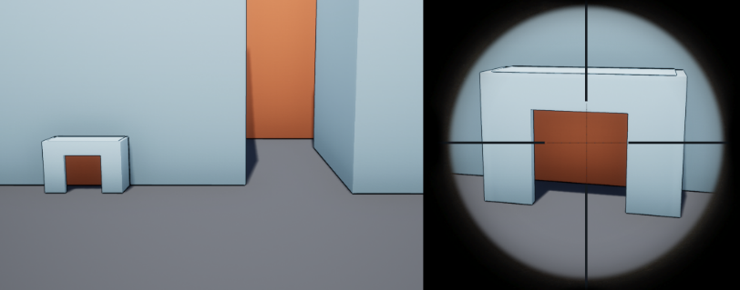

**支持不同的玩法风格**

理想情况下你的关卡也应该平衡不同风格的玩法。

假设地图的某一区域只支持狙击晚饭，那么狙击手就会统治那个地方。

根据在之前战斗设计章节讲过的玩法风格，思考你的游戏允许什么要的玩法风格，然后让他们贯穿你这个关卡。

*Team Fortress 2*的 "2 Fort" 允许多种玩法风格，虽然不是很完美。

狙击手可以在阳台上战斗，侦察兵可以双跳越过桥的屋顶，你可以在屋顶的掩护下穿过桥，或者穿过桥下的地下隧道。

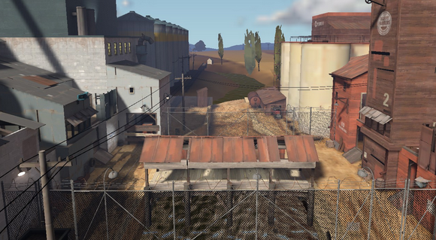

|  |  |
| --- | --- |
|  | **风险与汇报**  风险与汇报在关卡设计中可以表现为路线。  风险可以是你暴露在外，当你走在通往奖励区域的路上，你发出更多噪音，或者你受到了伤害（摔落在奖励附近） |

##### **⚒ 对称与非对称 ⚒**

平衡地图最简单的方法就是镜像两边的地图，形成对称。

这样就有了相同的初始环境，也更容易预测（简单易懂，因为两边是一样的），也更容易预计哪里会成为冲突点（因为两边距离相等）。

*Ghost Recon Phantoms*,A里的 "Sub-Pen" 关卡是个不错的自立， 它中间有3条不同的道路，而地图正中间有一个控制点（冲突点）

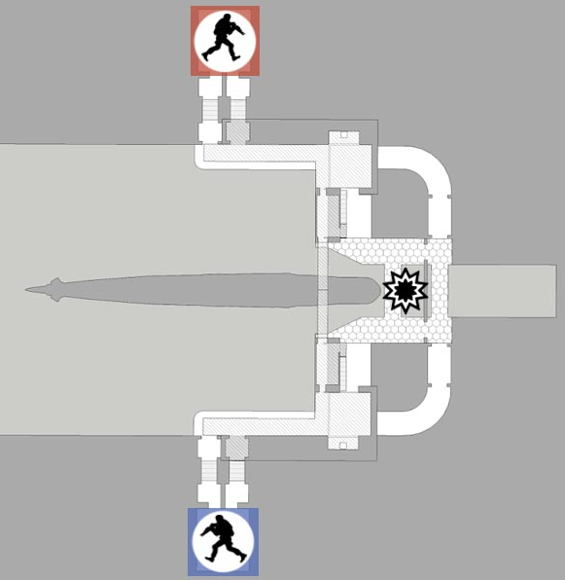

反向对称也很有用 （把地图的一部分转180°）

*Team Fortress 2* 的"Turbine" 是一个例子, 他们同时也把占领点放的离双方稍远的一点的地方。

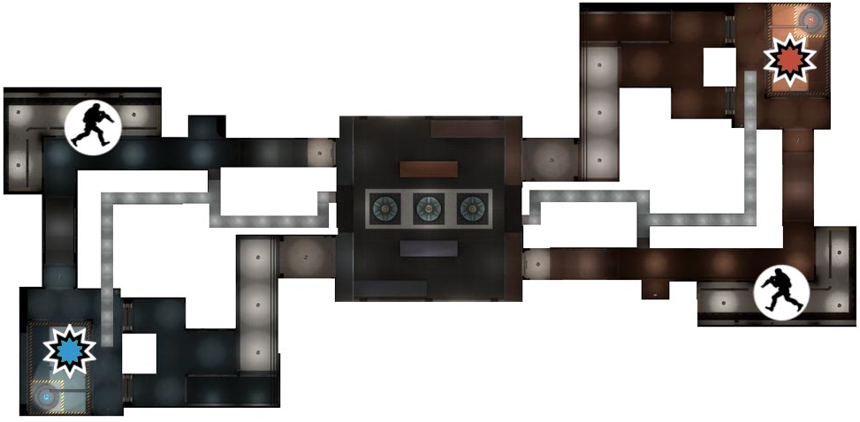

一种让它感觉不那么人为的方法是倾斜和改变一点对称。

在*CoD: Black Ops* 的 "Nuke Town" 里，他们倾斜了关卡的对称性，也旋转移动了两边的建筑物，来保持平衡性。

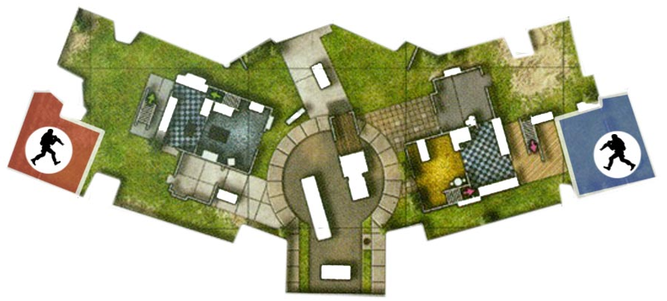

*CS:GO* 的Dust2 是一个完美的不堆成关卡。 冲突点和瓶颈都经过了平衡，所以他们不会让一个队伍比另一个队伍有优势。玩家们在一个平衡过的时间和地点里遭遇，瓶颈也不会让一方比另一方有更好的掩体和视野。



##### **⚒ 时间 ⚒**

一种帮助平衡不对称多人关卡的方法是计时到达特定点所需的时间，确保它们与另一边对齐。

如果不能平衡好的话，这就会意味着一个队伍可以比另一个队伍到达目标或者冲突点。这样这个队伍就可以更快的占领这个点或者防范冲突点（躲进掩体），做埋伏等等。

一些控制这种情况的建议：

* 把出生点挪前或者挪后一点。
* 改变路线，一个长一点一个短一点
* 用谋者方法减缓/增加一个队伍的速度。梯子，水，关着的门，等等。

一般来讲，一个理想的冲突点大约在5-12秒时间左右。 如果投入战斗的时间太长，就会变成死亡时间。

##### **⚒ 刷新点 ⚒**

**堵营地**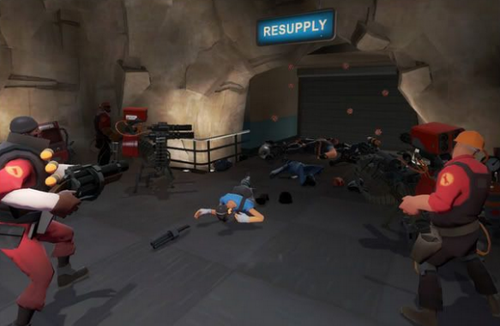

防止队伍被其他队伍堵营地是很重要的。

虽然对某些人来说堵别人营地很游意思，但是那个被堵营地的玩家就会很容易感到极其的不爽和挫败。

为了防止这样，你必须遵循以下两条经验法则：

* 在出生点附近保持至少3个出口，在不同的方向或者高度上。当门打开的时候应该防止敌人可以射进来。
* 敌人不应该能进入到对面的出生房间。  
  你可以使用魔法或者能量防止进入/造成伤害。  
  如果游戏追求真实，那么用利用高度，让玩家从边缘跳下。

**改变刷新点**

交换或者改变刷新点是平衡地图的另一种方法，经常用用在占点和推车模式上。

*Overwatch* 的 "King's Row" 里，随着攻击方的推进和占领关卡内的占领点，他们会得到更考前的复活点，也就意味着防守方的刷新点被推后了。

这有助于保持比赛的节奏，不会让玩家再每次死亡后还被迫走很远的距离，让玩家始终围绕目标来行动。

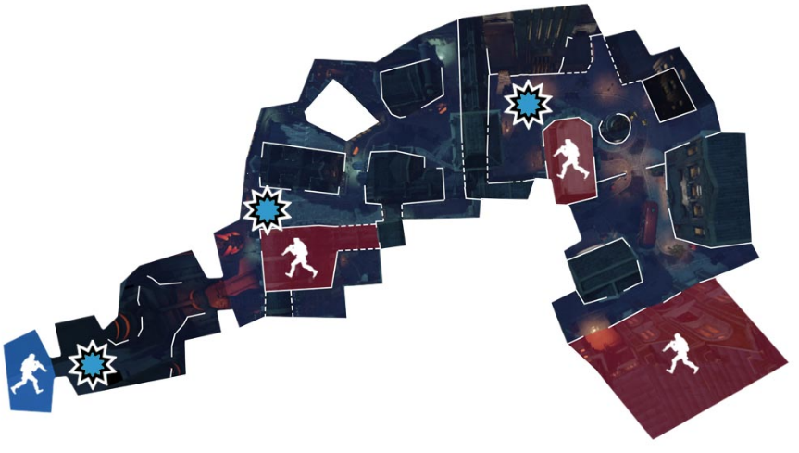

开发者给了防御方一些空间，让他们可以在进攻方进宫前可以先部署好。但是另一方面，进攻方有多条进攻路线并且有掩体可以躲藏，这让防守方的难度加大。

为了能让最终的攻防更紧张，防守方的出生点一般离目标更近。

##### **⚒ 潜在玩家位置 (PPP) ⚒**

如果一个地方有太多PPP就会让人很容易崩溃。

如果玩家可能会受到来自很多方向的攻击，当玩家进入一个新地点（通常更开放，无论是室内还是室外）的时候，就不得不把所有的地方都检查一遍。这样会容易形成防御或者阵地优势，被杀的玩家就容易有不公平的感觉。

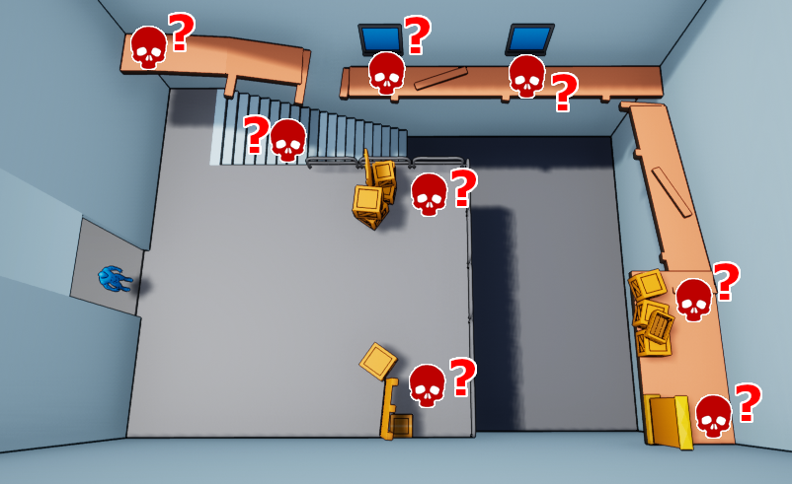

PPP一般指进行防御或者阵地战的玩家会选择针对那些进入这个区域的玩家有优势的点。

大多是掩体后面，角落里，高处等等

换句话说，它们基本上是可被注意到的目标。

降低这种情况的方法是减少PPP的数量，并且/或把他们集中起来（这样玩家可以同屏看到更多的PPP，不用转动镜头到处看。）

你也可以把空间物理的隔开（比如高墙或者屏障），或者使用遮蔽物（玩家可以射穿但是看不穿的东西，或者可以藏在里面）

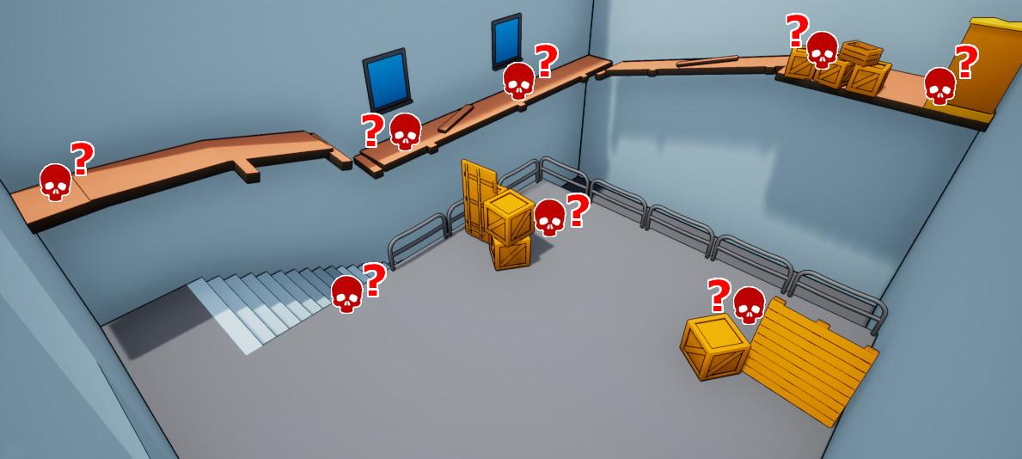

*PPP有点多.*

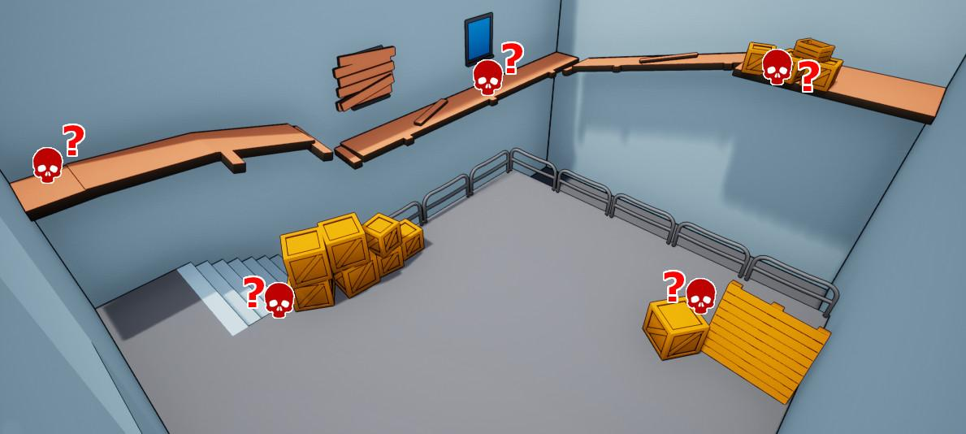 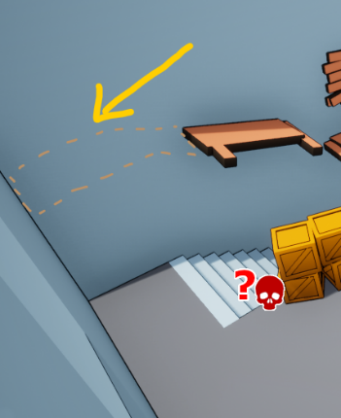

*优化过的PPP数量（左图）. 根据你的意图，你可能还会删除高出角落里的那个（右图）。因为这个点太强了，而且是唯一一个没有正对入口的PPP。*

但是注意视觉复杂度（比如视觉噪音）和其他什么会让玩家更难被发现的事情（躲在影子里，能用差不多的纹理/颜色伪装起来，等等）。

因为这会让玩家检查每个PPP的时间变长，甚至能影响玩家是否能发现敌人。

## ❖ 流❖

|  |  |
| --- | --- |
|  | **计划关卡流**  当计划关卡流的时候，考虑一下几个问题：  理想的玩家数量是多少？  地图有多大?  鼓励什么样的玩法风格？  你希望玩家用什么武器？频度？（武器平衡） |

新人设计师常常会把关卡设计的更加区块化。这不仅让关卡看上去非常人造，也会让玩家在关卡种被卡住。锐利的直角转弯也会让玩家放慢脚步观察角落，这并不一定是设计想要的。

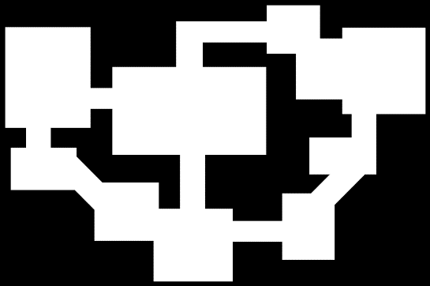

摆脱这种设计并不难。 正如我们之前提到的，在设计你的关卡时要考虑到前进的动力(例如，如果玩家像一辆车一样移动)。

*CoD: Black Ops 2* 中的一个例子，关卡中有很多圆滑的角落和转弯。

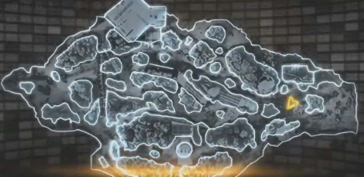

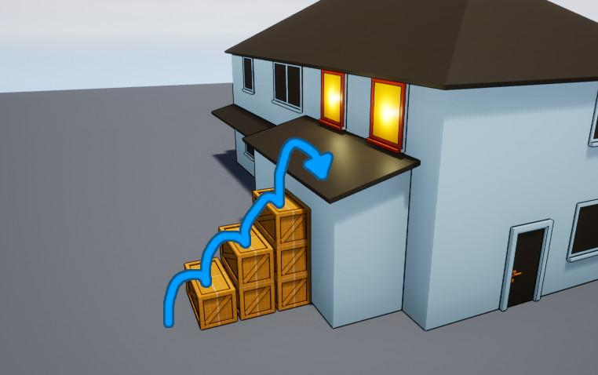

当然，这也意味着你不应该让玩家面前的路径过于杂乱，或者做一个让玩家混乱的场景。

比如，如果玩家需要按跳跃按键（或者攀爬）3-4次才能越过一个障碍，那会大大的降低他们的速度，并且变得很脆弱。他们的注意力会集中在跳跃/攀爬上面。

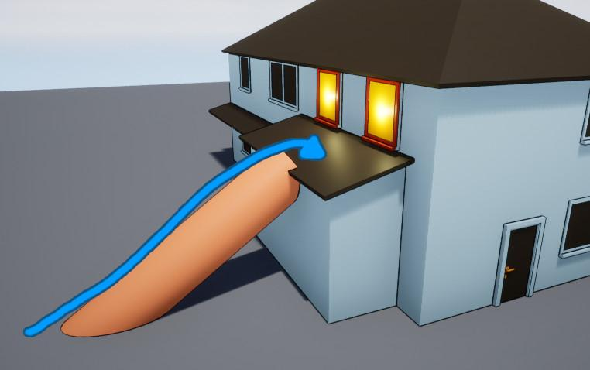

相反，尝试保持最终目标(在这种情况下是到达高位)，让过程更顺滑，这样玩家就不会失去动力。

在这个例子里，用什么类似斜坡的东西，比如倒下的树，巨石，木板之类的。

你需要注意的另一件事是玩家不喜欢在几何体上卡住或者慢下来。想象一下，如果你试图逃离一个被另一个玩家扔手榴弹的房间，而你被卡在椅子上或门的一侧而死。这很可能会惹恼你。

要解决这个问题，你可以移除(或移动) 那些会让玩家可能会卡住的杂物，也可以使用碰撞体来解决(见下图)。

基本上你需要确定玩家的意图和移动流程，并添加无形的碰撞，将玩家推向他们想要去的方向。

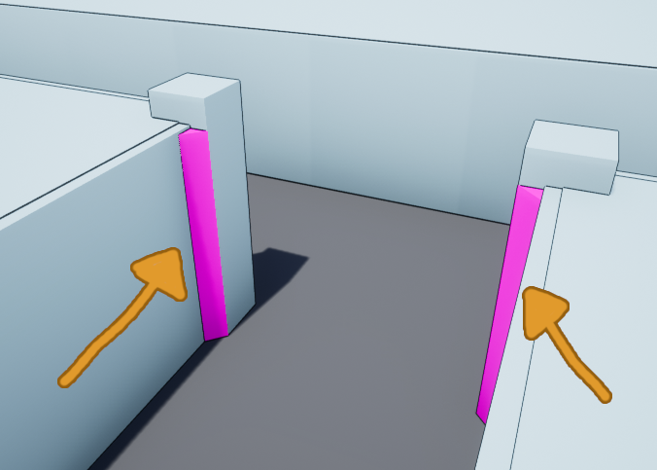

避免无用的空间也是个好想法。这些是玩家没有什么理由会去的地方。包括死胡同。

这是因为这对玩家来讲又无趣，又没有战术价值。

如果你又这样的无用空间，考虑去掉它，或者激励玩家去那里，比如一个风险回报的情景。

这样做会让你的关卡更直观，流也会更好。

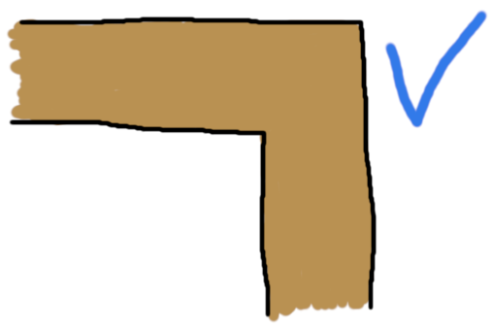 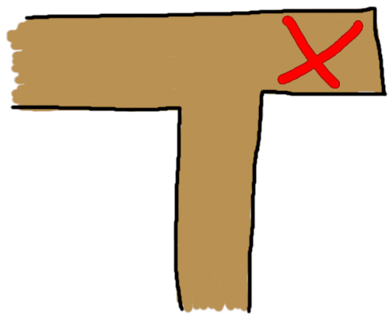

循环在多人关卡里会非常有用（一般也对战斗区域有用）。

它有助于给玩家更多选择，帮助消除死胡同，保持玩家的流程向前。

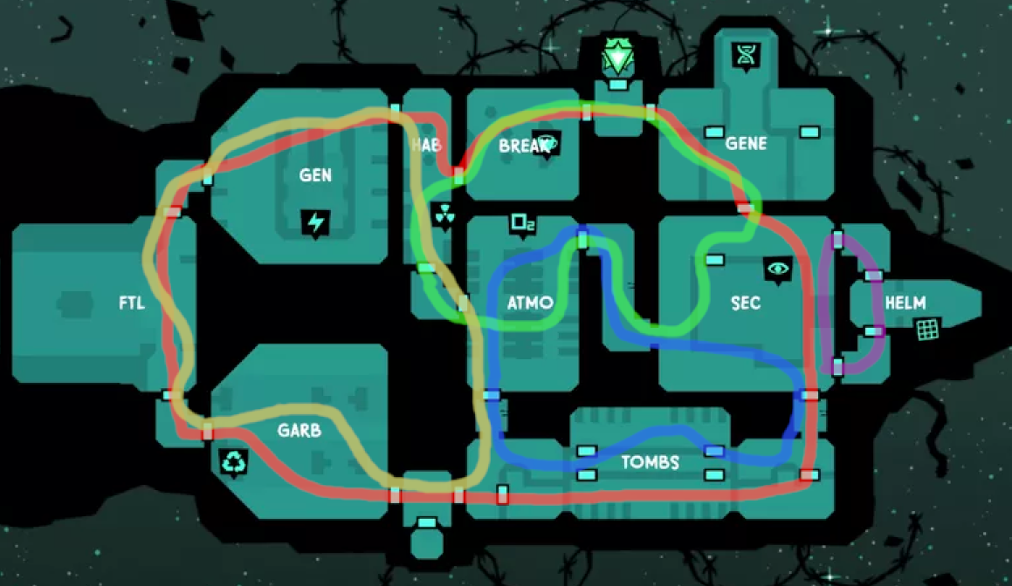

流通俗来讲就是保持玩家向前进的动力。

所以你的关卡，并检查你或其他玩家什么时候需要刹车或减速。当进入一个新的空间时，向前的道路理应就在玩家前方。

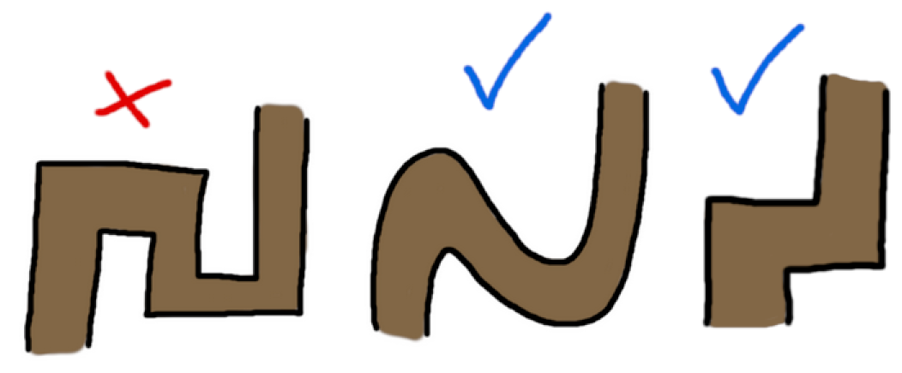

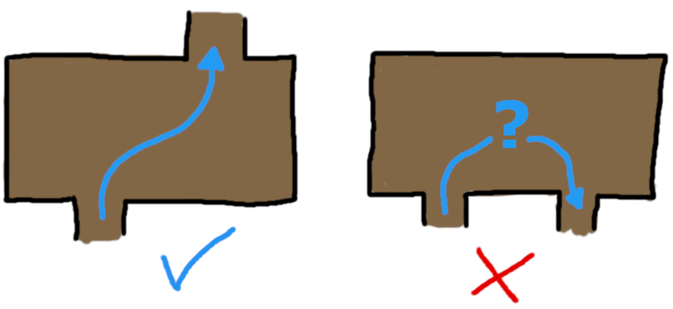

|  |  |
| --- | --- |
|  | 移动空间  游戏空间应该足够大，允许单人和群体一起在里面移动，特别是会发生战斗或者许多玩家行为会发生的地方。  在创造封闭空间(如走廊和房间)时，考虑你想要的游戏玩法所需的空间。如果需要的话，可以考虑让房间更大，门更宽，楼梯更宽等等。 |

# 🔹Briefly on accessibility🔹

While it’s beyond the scope of this write-up (I might do a seperate one on accessibility in the future), it’s good to read up a bit on accessibility so you don’t needlessly and unintentionally make your game/levels harder to play for your potential players.

A few places you can start at is:

Douglas Pennant’s GDC talk on color blindness and how to design to support it:

<https://www.youtube.com/watch?v=KbFs9ghIIEI>

Color blindness simulation tool:

<https://www.color-blindness.com/coblis-color-blindness-simulator/>

Game Maker's Toolkit video on designing for accessibility:

<https://www.youtube.com/watch?v=xrqdU4cZaLw>

UX designer and Accessibility Specialist Iam Hamilton gives a talk on accessibility:

<https://www.youtube.com/watch?v=umU9xavDJqQ>

A Game UX summit talk on the importance of good UX design for mobility accessibility:

<https://www.youtube.com/watch?v=006jfzCrMtQ>

Brian Allgeier from Insomniac Games talks about how they embraced accessibility on Spider-Man:

<https://www.youtube.com/watch?v=gJ_RdQ2BSx0>

Great site that breaks down how to design for various levels of accessibility:

<http://gameaccessibilityguidelines.com/>

Helps you understand what accessibility issues various people can experience in games (Scroll down a bit on the site):

<https://accessible.games/accessible-player-experiences/>

A collection of articles, resources, guidelines, etc. on accessibility:

<https://igda-gasig.org/how/for-developers-researchers/>

*I hope the contents of this document was useful to you.*

*Thank you for reading!*